1С:Предприятие 8

1С-РАРУС: Комплексный учет питания, ГСМ

и автотранспорта

для государственных
учреждений, редакция 2

Руководство пользователя

(описание конфигурации)

Москва

2022

ПРАВО ТИРАЖИРОВАНИЯ
ПРОГРАММНЫХ СРЕДСТВ И ДОКУМЕНТАЦИИ
ПРИНАДЛЕЖИТ ООО «Тиражные решения 1С-Рарус»
Приобретая систему «1С:Предприятие»,
Вы тем самым даете согласие не допускать
копирования программ и документации
без письменного разрешения ООО «Тиражные решения 1С-Рарус»

© ООО «Тиражные решения 1С-Рарус»,
2020 г.

Йошкар-Ола, 424004, Красноармейская, 61 а.
Телефон: (495) 777-25-43
факс: (836) 230-40-09
E-mail: otr@rarus.ru
URL: www.otr-soft.ru

Компания «Тиражные решения 1С-РАРУС» (ООО «Тиражные решения 1С-РАРУС») — П. Антонов, А. Ложкин, О. Иванова, О. Сгибнева

Наименование книги: | «1С-РАРУС: Комплексный учет питания, ГСМ и автотранспорта для государственных учреждений, редакция 2. Руководство пользователя (Описание конфигурации)»
Номер издания: | 82.36038.10.001
Дата выхода: | 29 июля 2026 г.
Продукт включен в Реестр Российского ПО под номером 7421
https://reestr.digital.gov.ru/reestr/308771/?sphrase_id=2125676

ЛИНИЯ КОНСУЛЬТАЦИЙ
836249-46-39
 495  777-25-43
Для пользователей продукта «1С-Рарус: Комплексный учет питания, ГСМ и автотранспорта» ред. 2, разработанного на базе типовой «1С:Бухгалтерия государственного учреждения 8» услуги линии консультаций предоставляются по телефону и электронному адресу компании «Тиражные решения 1С-РАРУС» (ООО «Тиражные решения 1С-РАРУС»). Также пользователи системы «1С:Предприятие 8» имеют право на линию консультации предоставляемой по линии информационно-технологического сопровождения (ИТС).
Получение консультаций возможно только после регистрации программного продукта (для чего необходимо заполнить регистрационную анкету и выслать ее в фирму «Тиражные решения 1С-РАРУС»).
В стоимость комплекта поставки программного продукта включено обслуживание по линии консультаций в течение периода, указанного в Вашей регистрационной анкете. Купон на бесплатное обслуживание по линии консультаций, а также конверт с маркой и адресом входят в состав приобретенного Вами комплекта программ.
По истечении периода бесплатного обслуживания получение консультаций возможно только по договору на обслуживание конфигурации «1С-Рарус: Комплексный учет питания, ГСМ и автотранспорта», ред. 2 и по договору на ИТС. Для заключения договоров обращайтесь к партнерам фирмы «Тиражные решения 1С-РАРУС».
За консультациями по конфигурации «1С-Рарус: Комплексный учет питания, ГСМ и автотранспорта», ред. 2 необходимо обращаться в компанию «Тиражные решения 1С-РАРУС» (ООО «Тиражные решения 1С-РАРУС») по телефонам (836)249-46-89 и (495) 777-25-43, или e-mail: otr@rarus.ru. Линия консультаций работает с 9:00 до 18:00 по московскому времени, кроме суббот, воскресений и праздничных дней (по распорядку московских предприятий).
Обращаясь к линии консультаций, следует находиться рядом со своим компьютером, иметь под рукой настоящее руководство и свою часть регистрационной анкеты. Желательно заранее уточнить типы используемого компьютера и принтера.
Набрав телефон линии консультаций, Вы должны услышать ответ дежурного сотрудника. После этого сообщите наименование вашей организации, номер вашего экземпляра системы (он обозначен на CD-ROM комплекта поставки и на Вашей части регистрационной анкеты) и, возможно, другую регистрационную информацию по запросу сотрудника линии консультаций. Названная Вами информация будет проверена по данным, указанным в отосланной в фирму «Тиражные решения 1С-РАРУС» части регистрационной анкеты.
Отвечая на возникшие у Вас вопросы, дежурный сотрудник может воспроизвести возникшую ситуацию на своем компьютере. Он даст Вам рекомендации сразу же или после обсуждения с разработчиками. Работа линии консультаций регистрируется, поэтому при повторных обращениях по сложным проблемам Вы можете сослаться на дату и время предыдущего разговора.
МЫ ВСЕГДА РАДЫ ВАМ ПОМОЧЬ!
Оглавление
Введение 7
Глава 1. Концепция системы 9
Глава 2. Руководство пользователя 11
2.1. Настройка учетной политики учреждений по учету продуктов питания 11
2.2. Настройка параметров учета продуктов питания 15
2.3. Настройка учетной политики по учету ГСМ 18
2.3.1. Настройка округления результата расчета нормативного расхода ГСМ 19
2.3.2. Настройка заполнения документов учета ГСМ 19
2.3.3. Настройка отражения затрат на ГСМ 20
2.3.4. Глобальные настройки отражения затрат на ГСМ для организаций 21
2.4. Справочники 21
2.4.1. Справочник «Приемы пищи» 21
2.4.2. Справочник «Столы» 22
2.4.3. Справочник «Довольствующиеся» 23
2.4.4. Справочник «Категории довольствующихся» 25
2.4.5. Справочник «Номенклатура» 27
2.4.6. Справочник «Типы продуктов питания» 34
2.4.7. Справочник «Схемы проведения» 36
2.4.8. Справочник «Виды готовых блюд» 37
2.4.9. Справочник «ГСМ» 37
2.4.10. Справочник «Виды ГСМ» 39
2.4.11. Справочник «Категории ТС для нормирования расхода ГСМ» 40
2.5. Документы 40
2.5.1. Документ «Заказ блюд» 40
2.5.2. Документ «Порционник» 42
2.5.3. Документ «Меню-раскладка» 45
2.5.4. Документ «Требование» 47
2.5.5. Документ «Производство» 49
2.5.6. Документ «Начисление за питание» 52
2.5.7. Документ «Плановое меню» 53
2.5.8. Документ «Регистрация количества довольствующихся по заказам» 55
2.5.9. Документ «Регистрация количества отсутствующих» 56
2.5.10. Документ «Сухой паек» 58
2.5.11. Документ «Путевой лист легкового такси (форма № 4)» 59
2.5.12. Документ «Путевой лист легкового автомобиля (вооруженные силы, форма № 16)» 61
2.5.13. Документ «Путевой лист грузового автомобиля (вооруженные силы, форма № 16а)» 64
2.5.14. Документ «Путевой лист автомобильного (стрелового самоходного) крана» 66
2.5.15. Документ «Путевой лист учебного автомобиля» 69
2.6. Отчеты 71
2.6.1. Отчет «Меню-раскладка» 71
2.6.2. Отчет «Меню блюд» 73
2.6.3. Отчет «Требование по форме №45-МЗ» 74
2.6.4. Отчет «Анализ расхода продуктов питания» 75
2.6.5. Отчет «Расход продуктов по категориям довольствующихся» 76
2.6.6. Отчет «Накопительная ведомость по приходу продуктов питания (ф. 0504037) 77
2.6.7. Отчет «Накопительная ведомость по расходу продуктов питания (ф. 0504038)» 79
2.6.8. Отчет «Карточка-раскладка» 80
2.6.9. Отчет «Раздаточная ведомость» 82
2.6.10. Отчет «Табель питания» 83
2.6.11. Отчет «Акт о реализации готовых изделий кухни за наличный расчет» 84
2.6.12. Отчет «Книга учета МЦ (ф.0504042)» 85
2.6.13. Отчет «Расход продуктов по датам в суммовом выражении» 86
2.6.14. Отчет «Сведения о химическом составе диет» 87
2.6.15. Отчет «Требование на выдачу сухого пайка» 89
2.6.16. Отчет «План меню (ОП-2)» 90
2.6.17. Отчет «Ведомость контроля за рационом питания» 91
2.6.18. Отчет «Сводные сведения по наличию больных №22-М» 92
2.6.19. Отчет «Эксплуатационная карточка» 93
2.7. Последовательность документооборота 95
2.7.1. Схема документооборота 95
Ввод перечня блюд и количества необходимых порций 96
Расчет калькуляции и списание продуктов питания на затраты или в производство 97
Приход блюд из производства 97
2.7.2. Поступление продуктов питания 97
2.7.3. Калькуляция блюд 100
Ввод данных для калькуляции 100
Списание продуктов питания 102
2.8. Пример работы с конфигурацией 103
2.8.1. Учет продуктов питания 103
Ввод сведений об организации 103
Ввод сведений о подразделениях организации 106
Настройка параметров учета продуктов питания 106
Настройка учетной политики по учету продуктов питания 108
Заполнение справочников 111
Справочник «Приемы пищи» 111
Справочник «Довольствующиеся» 112
Справочник «Номенклатура» 112
Ведение учета 135
Поступление продуктов питания 135
Калькуляция блюд 137
2.8.2. Учет ГСМ и транспорта 140
Настройка учетной политики по ГСМ 140
Заполнение справочников 141
Справочник «Горюче-смазочные материалы» 141
Справочник «Нормы расхода ГСМ для транспортных средств» 143
Ведение учета 144
Глава 3. Инструкция по установке 151
3.1. Установка конфигурации 151
3.2. Подключение модуля к информационной базе 160
3.3. Обновление информационной базы 162

Введение
Настоящая книга является Руководством по использованию продукта «1С-РАРУС: Комплексный учет питания, ГСМ и автотранспорта для государственных учреждений», редакция 2 (далее - Руководство).
Данное руководство предназначено как для пользователей «1С-РАРУС: Комплексный учет питания, ГСМ и автотранспорта для государственных учреждений», редакция 2, ответственных за работу с модулем, - бухгалтеров, расчетчиков, специалистов по конфигурированию, так и для пользователей, работающих с ограниченным набором функций программы, - операторов, менеджеров, руководителей.
В данном руководстве не затрагиваются вопросы конфигурирования.
Характер изложения данного Руководства предполагает, что Вы знакомы с системой «1С:Предприятие 8».
Если Вы недостаточно хорошо владеете навыками работы с системой «1С:Предприятие 8», рекомендуем обратиться к документации: по конфигурации 1С:Бухгалтерия государственного учреждения 8, «1С:Предприятие 8.3. Руководство администратора».
Данное руководство не является полной документацией по продукту, поэтому рекомендуем также обратиться к документации по конфигурации «1С:Бухгалтерия государственного учреждения», редакция 2.0.

Глава 1. Концепция системы
Программный продукт «1С-Рарус: Комплексный учет питания, ГСМ и автотранспорта для государственных учреждений», редакция 2 разработан на основе конфигурации «Бухгалтерия государственного учреждения», редакция 2.0 с сохранением всех типовых механизмов и возможностей данной конфигурации. Поэтому с общими принципами работы с программными продуктами, созданными на базе платформы «1С:Предприятие 8.3», можно ознакомиться в книге «1С:Предприятие 8.3. Руководство пользователя», а также в качестве руководства по работе с программой использовать книгу «1С: Бухгалтерия государственного учреждения 8. Руководство по ведению учета».
Также в процессе работы с программой «1С-Рарус: Комплексный учет питания, ГСМ и автотранспорта для государственных учреждений», редакция 2 удобно пользоваться встроенной справочной системой.
Программный продукт «1С-Рарус: Комплексный учет питания, ГСМ и автотранспорта для государственных учреждений», редакция 2 имеет также и ряд других отличительных особенностей ведения бухгалтерского учета (об этом написано ниже).

Глава 2. Руководство пользователя
В поставку «1С-Рарус: Комплексный учет питания, ГСМ и автотранспорта для государственных учреждений», редакция 2 входят две информационные базы, имеющие одинаковую конфигурации: основную и демонстрационную.
Основная информационная база предназначена собственно для ведения бухгалтерского учета.
Демонстрационная информационная база предназначена для того, чтобы продемонстрировать практическую работу, описываемой конфигурации, и уже содержит набор документов и операций абстрактного учреждения. Демонстрационную базу следует использовать для освоения программы.
До начала работы с основной информационной базой следует указать ряд сведений, необходимых для корректного отражения хозяйственных операций и составления отчетности. В частности, следует ввести сведения об организациях, параметры учетной политики, а также начальные остатки по счетам бухгалтерского и налогового учета.

2.1. Настройка учетной политики учреждений по учету продуктов питания
Для хранения списка настроек учетной политики по учету продуктов питания применяется регистр сведений Учетная политика учреждений по учету продуктов питания.
Список записей данного регистра открывается с помощью пункта меню Учет продуктов питания – Администрирование и сервис - Настройки - Учетная политика по учету продуктов питания.
Какая из записей регистра будет действовать в данный момент, определяется значением реквизита Организация (для каждой организации указаны настройки) и реквизита Период (начиная с какого времени действуют указанные настройки).
Если учетная политика учреждения изменится, необходимо ввести новую запись в регистр сведений Учетная политика по учету продуктов питания, указав новую дату, с которой она применяется.
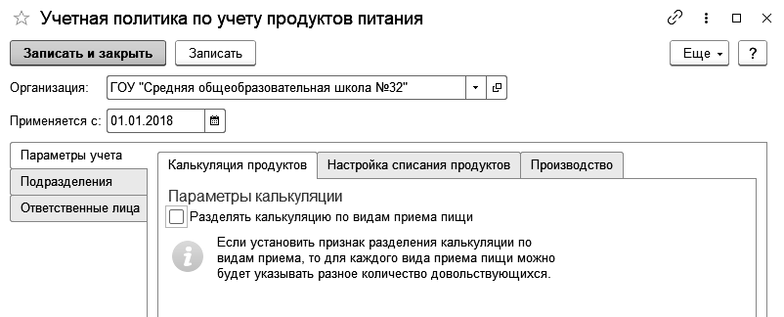
На закладке Параметры учета задаются параметры калькуляции и определяются настройки списания продуктов со склада и в производство. Для определения настроек используются следующие поля:
- на закладке Калькуляция продуктов устанавливается признак разделения калькуляции по видам приема пищи при порционном учете – если флажок Разделять калькуляцию по видам приема пищи установлен, то для каждого вида приема пищи можно будет указывать разное количество довольствующихся; если флажок не установлен, то учет количества довольствующихся будет вестись за день в целом;
- на закладке Настройка списания продуктов задаются настройки списания:
- на закладке Общий расход - указываются данные по счетам учета расхода продуктов, в разрезе КФО, ИФО, ЦМО, категорий довольствующихся и статей прочих расходов, при списании продуктов на финансовый результат (в убыток);
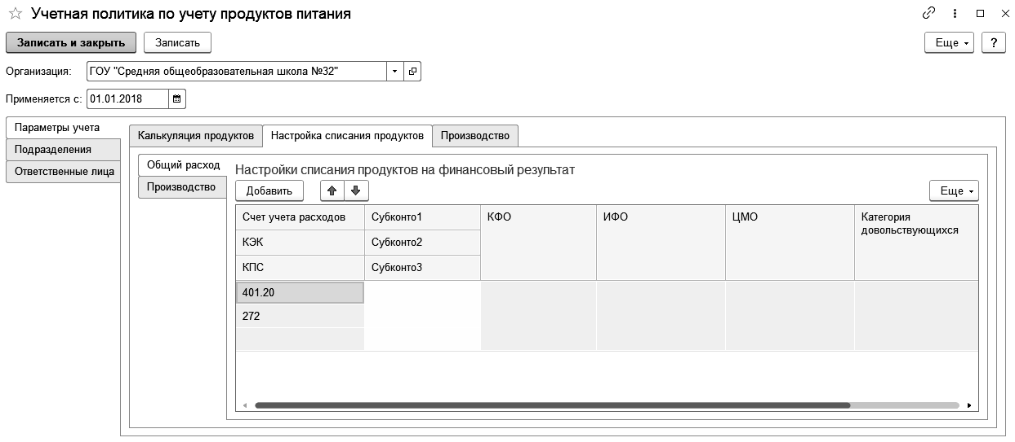
- на закладке Производство - указываются данные по счетам учета расхода продуктов, в разрезе КФО, ИФО, ЦМО и категорий довольствующихся, при списании продуктов в производство (на изготовление блюд;
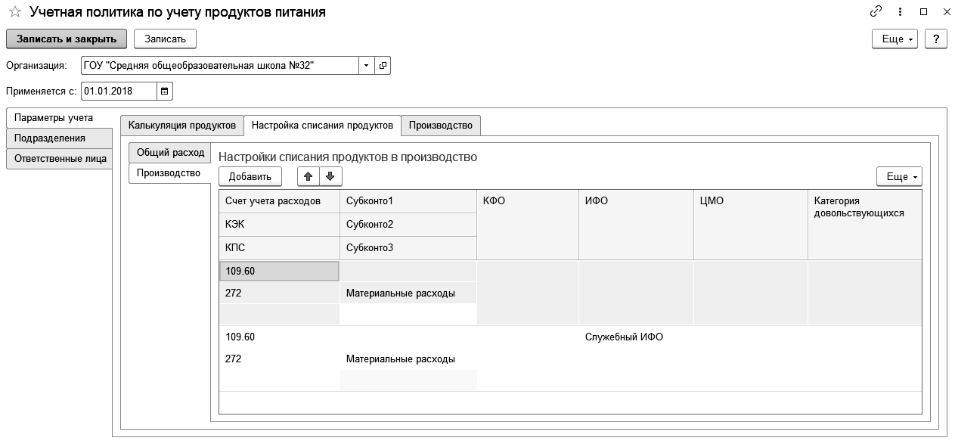
На закладке Подразделения в табличной части определяется список довольствующихся подразделений (например, отделение 1, отделение 2 и т.д.), используемый при порционном учете питания в учреждениях:
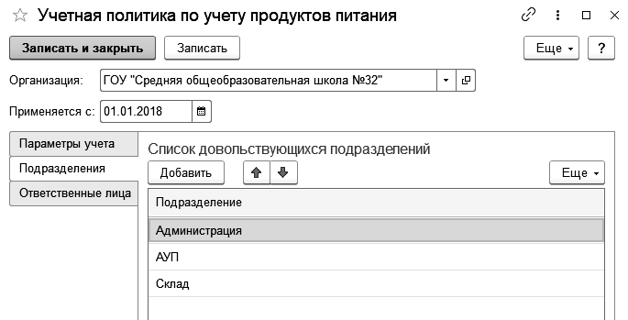
На закладке Ответственные лица в табличной части определяется список ответственных лиц учреждения по состоянию на системную дату (руководитель, диетсестра, кассир, главный бухгалтер, врач-диетолог, шеф-повар), используемый при формировании выходных печатных форм:
- Исполняемая функция – должность ответственного лица;
- Ответственное лицо – ФИО ответственного лица из справочника Сотрудники;
- Назначен с… - дата назначения ответственного лица.
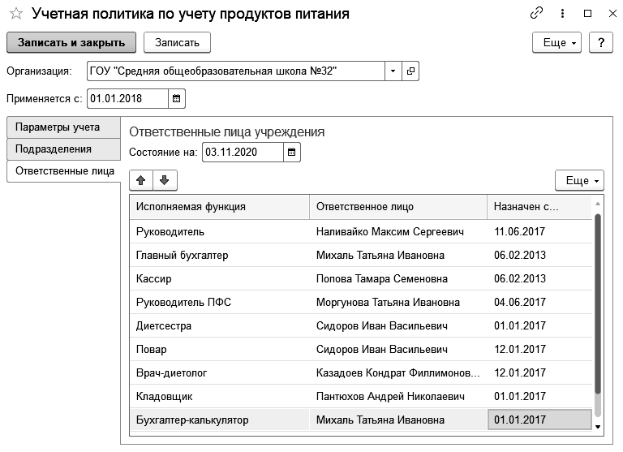
На верхней панели формы элемента расположена кнопка
- Записать и закрыть – сохранить и закрыть элемент регистра.

2.2. Настройка параметров учета продуктов питания
Параметры учета продуктов питания задаются с помощью настройки параметров учета продуктов питания, которую можно открыть с помощью пункта меню Учет продуктов питания – Администрирование и сервис - Настройки - Настройки параметров учета продуктов.
В диалоговом окне Настройка параметров учета продуктов питания для всех учреждений указывается следующая информация:
- на закладке Параметры расчета:
- Расчет количества списываемых продуктов от веса - тип веса для расчета калькуляции: нетто – калькуляция рассчитывается по весу нетто; брутто – калькуляция рассчитывается по весу брутто;
- Расчет химического и витаминно-минерального состава блюда от веса - тип веса для продукта питания из состава блюда для калькуляции: нетто – калькуляция рассчитывается по весу нетто; брутто – калькуляция рассчитывается по весу брутто;
- Тип цен для расчета стоимости блюд - тип цен для расчета стоимости блюд из справочника Типы цен номенклатуры.
- Округлять в разрезе приемов пищи - необходимо установить флажок, если предполагается округление продуктов (ингредиентов) в разрезе приемов пищи;
- Округлять в разрезе блюд - необходимо установить флажок, если предполагается округление продуктов (ингредиентов) в разрезе блюд.
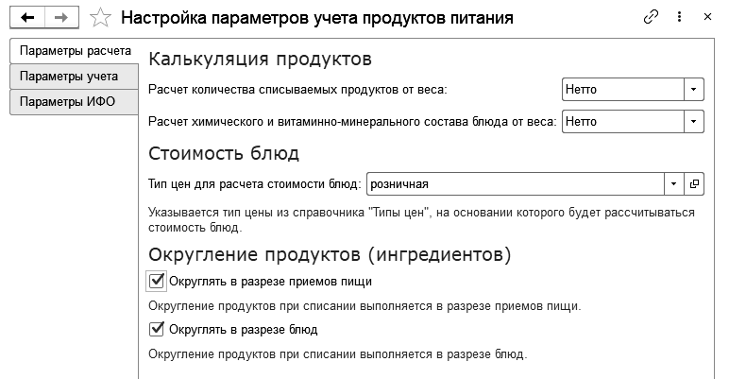
- на закладке Параметры учета предусмотрен признак ведения учета диетических столов, учет по кодам финансирования и учет по подразделениям:
- Ведение учета диетических столов - необходимо установить флажок, если в учреждении предполагается раздельное питание по диетическим столам;
- Составлять меню и планировать количество порций с учетом КФО - необходимо установить флажок, если в учреждении предполагается формировать документы "Меню-раскладка", "Порционник" и "Регистрация количества отсутствующих" в разрезе кодов вида финансового обеспечения;
- Планировать количество порций в разрезе ЦМО - необходимо установить флажок, если в учреждении предполагается формировать документ "Порционник" в разрезе центров материальной ответственности;
- Составлять заказы блюд с учетом КФО и ИФО - необходимо установить флажок, если в учреждении предполагается формировать документы "Заказ блюд" и "Регистрация количества довольствующихся по заказам" в разрезе кодов вида финансового обеспечения;
- Вести учет заказов блюд в разрезе подразделений - необходимо установить флажок, если предполагается вести учет заказов блюд в разрезе подразделений.
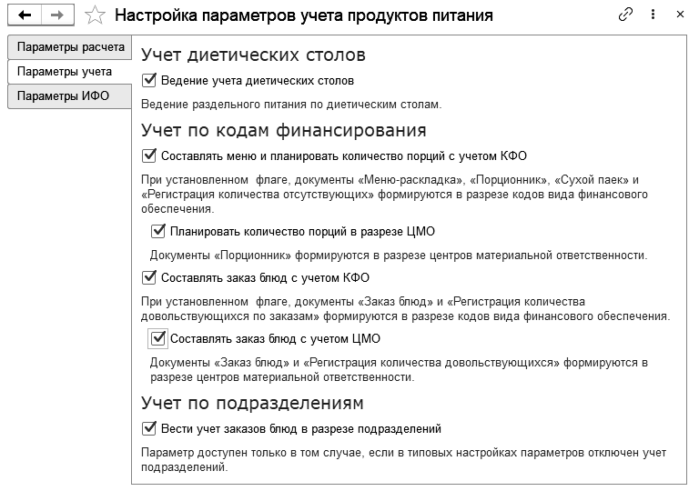
- на закладке Параметры ИФО:
- Составлять меню и планировать количество порций с учетом ИФО - необходимо установить флажок, если в учреждении предполагается формировать документы "Меню-раскладка", "Порционник" и "Регистрация количества отсутствующих" в разрезе источников финансового обеспечения;
- Составлять заказ блюд с учетом ИФО - необходимо установить флажок, если в учреждении предполагается формировать документы "Заказ блюд" и "Регистрация количества довольствующихся по заказам" в разрезе источников финансового обеспечения.
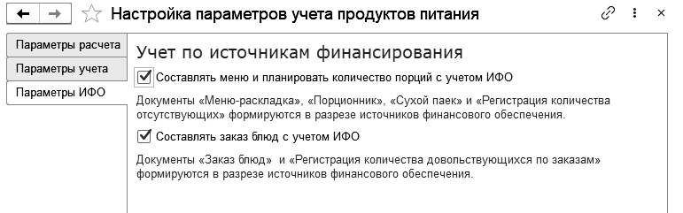
На верхней панели формы элемента расположены кнопки:
- Записать и закрыть – сохранить и закрыть элемент регистра;
- Закрыть – закрыть элемент формы без сохранения настроек.

2.3. Настройка учетной политики по учету ГСМ
Для использования функционала учета ГСМ, необходимо включить настройку Учет горюче-смазочных материалов в разделе Администрирование – Настройка параметров учета – Специализированные подсистемы – Учет горюче-смазочных материалов. На данной закладке доступны следующие настройки:
- Настройка округления результата расчета нормативного расхода ГСМ;
- Настройка заполнения документов учета ГСМ;
- Настройка отражения затрат на ГСМ;
- Глобальные настройки отражения затрат на ГСМ для организаций
При установленном флажке Списывать в пределах лимита доступна гиперссылка Лимиты расхода ГСМ. Данный регистр предназначен для хранения значений лимитов месячного расхода ГСМ. В регистре используются измерения:
- Организация - является ссылкой на элемент справочника «Организации»;
- Транспортное средство - является ссылкой на элемент справочника «Основные средства»;
- ГСМ - является ссылкой на элемент справочника «ГСМ» или «Виды ГСМ». В том случае, если в регистре сведений содержатся записи как для справочника «ГСМ», так и для справочника «Виды ГСМ», которому принадлежит данный ГСМ, то приоритет отдается записи со справочником «ГСМ»
- Лимит расхода - значение месячного лимита расхода ГСМ.
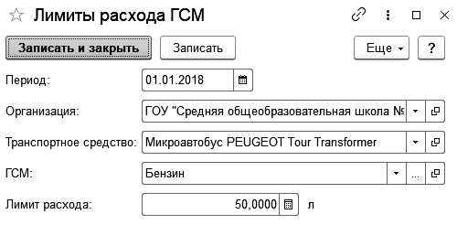

2.3.1. Настройка округления результата расчета нормативного расхода ГСМ
Регистр сведений Настройки округления результата расчета нормативного расхода ГСМ предназначен для указания округления расхода дробной части и округления числа 1,5.
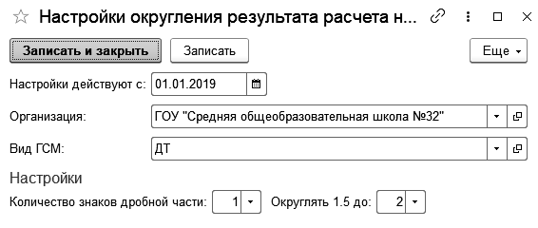

2.3.2. Настройка заполнения документов учета ГСМ
Для упрощения заполнения путевых листов можно использовать «Настройку заполнения документов учета ГСМ». При этом появится возможность автоматически заполнять в общем случае основные реквизиты путевого листа, список водителей, список прицепов, марку и код горючего, быстро заполнять адреса из списка адресов, часто посещаемых транспортным средством.
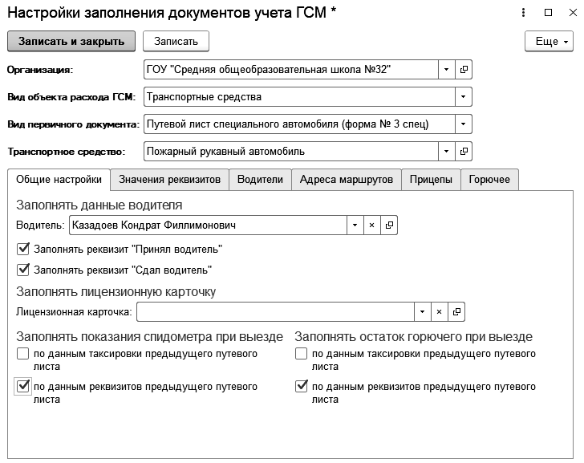

2.3.3. Настройка отражения затрат на ГСМ
Данный регистр сведений предназначен для хранения настроек списания ГСМ. Позволяет вводить несколько настроек по каждому ГСМ. Поиск остатков при списании будет выполняться в соответствии с порядком настроек, указанных в табличной части.
Пример
Если нужно списать ГСМ в количестве 80 литров, а остатки у нас с КФО = 2 имеем 30 литров и с КФО = 4 имеем 50 литров. Для настроек с порядком в табличной части, где первой строкой идет настройка с КФО = 2 ,а второй - настройка с КФО = 4, первым спишется остаток с настройками с КФО = 2, затем вторым - с настройками с КФО = 4.
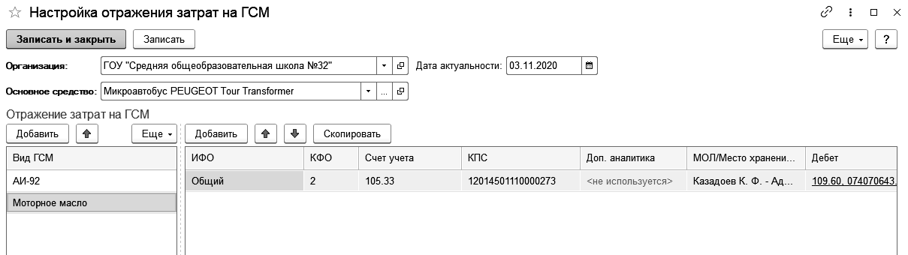

2.3.4. Глобальные настройки отражения затрат на ГСМ для организаций
Регистр сведений «Настройка отражения затрат на ГСМ организаций» позволяет задавать несколько настроек списания для организации. Используется в случае, когда нет настроек списания соответствующего транспортного средства и категории. Поиск остатков при списании будет выполняться в соответствии с порядком настроек, указанных в табличной части.
Пример
Если нужно списать ГСМ в количестве 80 литров, а остатки у нас с КФО = 2 имеем 30 литров и с КФО = 4 имеем 50 литров. Для настроек с порядком в табличной части, где первой строкой идет настройка с КФО = 2 ,а второй - настройка с КФО = 4, первым спишется остаток с настройками с КФО = 2, затем вторым - с настройками с КФО = 4.
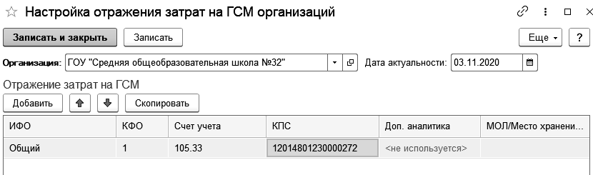

2.4. Справочники

2.4.1. Справочник «Приемы пищи»
Справочник Приемы пищи предназначен для ведения списка времен приема пищи (например, завтрак, обед, ужин и т.д.).
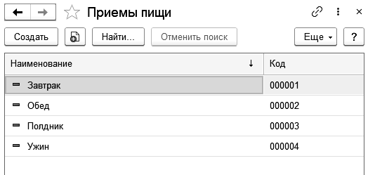
Добавление нового и редактирование уже существующего элемента данного справочника осуществляется в форме списка справочника.
При добавлении нового элемента в данный справочник, необходимо заполнить следующие поля формы:
- Код - код элемента справочника устанавливается автоматически;
- Наименование - указывается наименование приема пищи;
- Время приема - указывается время приема пищи.
Справочник открывается с помощью пункта меню Учет продуктов питания – Приемы пищи.

2.4.2. Справочник «Столы»
Справочник Столы предназначен для ведения списка диетических столов учреждения, используемых при калькулировании блюд.
Диетические столы при калькулировании используются в основном в медицинских учреждениях, а также в санаториях и некоторых образовательных учреждениях. Если в учреждении не используются диетические столы, данный справочник можно применить в качестве дополнительного разделителя вводимой информации о количестве довольствующихся и перечне блюд.
Данный справочник используется только в том случае, если в настройках учета продуктов питания установлен флажок Ведение учета диетических столов.
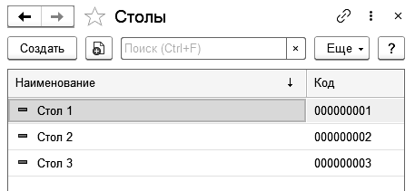
Редактирование и ввод новых элементов производится в форме элемента справочника. При этом указываются реквизиты:
- Код – код элемента справочника устанавливается автоматически;
- Наименование – наименование диетического стола.
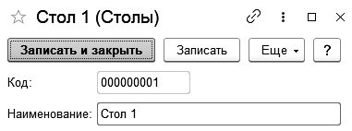
Вверху формы элемента справочника расположена кнопка
- Записать и закрыть – сохранить и закрыть элемент справочника.
Справочник можно открыть с помощью пункта меню Учет продуктов питания – Нормативно справочная информация – Столы.

2.4.3. Справочник «Довольствующиеся»
Справочник Довольствующиеся предназначен для хранения сведений о питающихся в учреждении общественного питания.
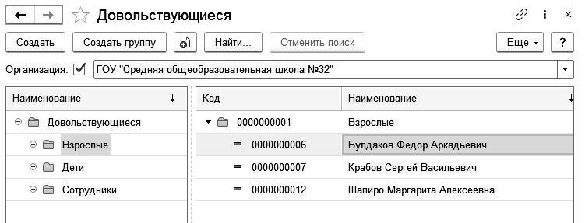
Ввод нового элемента осуществляется через форму элемента справочника.
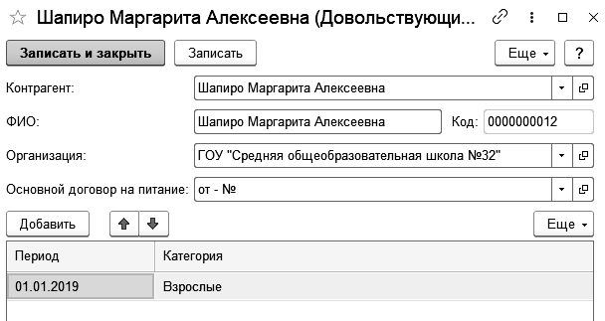
При добавлении нового элемента в данный справочник, необходимо заполнить следующие поля формы:
- Код - код элемента справочника устанавливается автоматически;
- Контрагент - наименование контрагента;
- ФИО - полные фамилия, имя, отчество довольствующегося;
- Организация - наименование учреждения, к которому принадлежит довольствующийся, выбирается из справочника «Организации»;
- Основной договор по питанию - наименование договора, выбирается из справочника Договоры и иные основания возникновения обязательств;
- Табличная часть Категории довольствующихся - содержит информацию о категории довольствующегося относительно периода времени.
Вверху формы элемента справочника расположена кнопка
- Записать и закрыть – сохранить и закрыть элемент справочника.
Справочник открывается с помощью пункта меню Учет продуктов питания – Нормативно справочная информация – Довольствующиеся.

2.4.4. Справочник «Категории довольствующихся»
Справочник Категории довольствующихся предназначен для ведения списка категорий питающихся.
Справочник подчинен справочнику Организации.
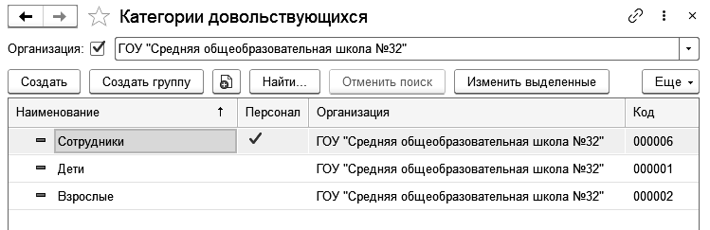
Ввод нового элемента осуществляется через форму элемента справочника. При этом указывается следующая информация:
- Код – указывается код элемента справочника, устанавливается автоматически;
- Организация - наименование учреждения, к которому относится данная категория довольствующихся, выбирается из справочника Организации;
- Наименование – наименование категории довольствующихся;
- Персонал/Довольствующиеся – выбор типа категории;
- Вариант меню - вариант меню из справочника Варианты меню, в соответствии с которым категория будет получать питание;
На закладке "Приемы пищи/источники средств" присутствуют две табличные части: приемы пищи и источники средств.
- в табличной части Приемы пищи задаются приемы пищи, которые данная категория питающихся будет посещать согласно выбранному варианту меню. Те приемы пищи, которые категория будет посещать, следует отметить, включив соответствующий флажок в строке.
- в табличной части Источники средств указывается состав источников средств, в рамках которых разрешено списание продуктов для текущей категории;
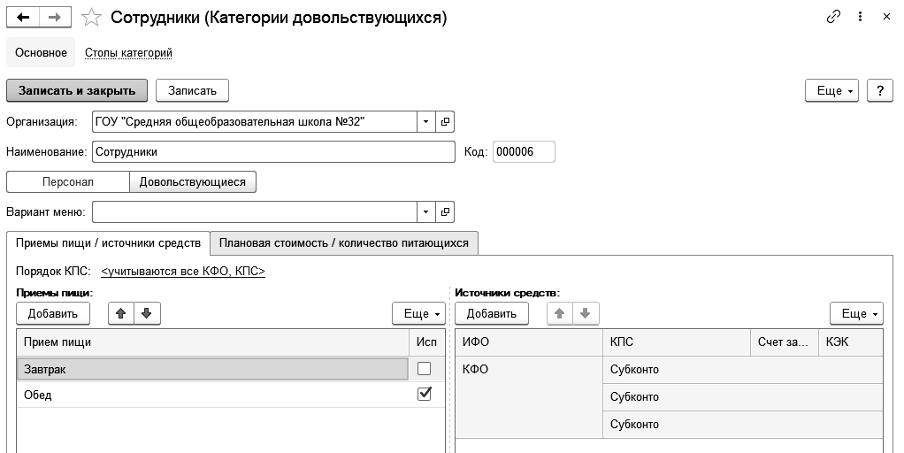
На закладке "Плановая стоимость/количество питающихся" присутствуют табличные части: плановая стоимость, количество довольствующихся, список столов.
- в табличной части Плановая стоимость задается плановая стоимость питания для одного питающегося на один день и указывается дата, начиная с которой заданная плановая стоимость будет применяться;
- в табличной части Количество довольствующихся указывается предполагаемая численность питающихся в данной категории и указывается дата, начиная с которой указанная численность будет применяться;
- в табличной части Список столов указывается диетические столы питания. Видимость таблицы определяется установленным значением "Ведение учета диетических столов" в настройках параметров учета продуктов питания.

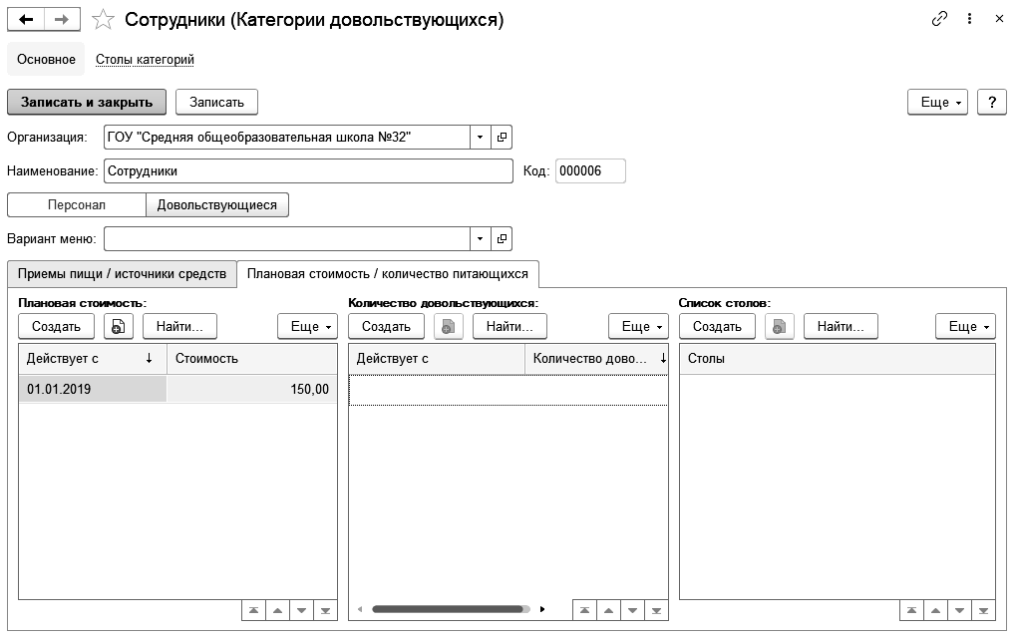
- Группа довольствующихся - группа, к которой принадлежит категория довольствующихся.
Вверху формы элемента справочника расположена кнопка
- Записать и закрыть – сохранить и закрыть элемент справочника.
Справочник открывается с помощью пункта меню Учет продуктов питания – Категории довольствующихся.

2.4.5. Справочник «Номенклатура»
В справочнике Номенклатура ведется список номенклатуры материальных запасов – материалов, медикаментов и перевязочных средств, продуктов питания, тары, оборудования, требующего монтажа, запасных частей к машинам и оборудованию, мягкого инвентаря и посуды, молодняка и животных для откорма.
Справочник применяется также для ведения списка номенклатуры товаров, услуг и работ, закупаемых согласно государственным или муниципальным контрактам, продукции, произведенной в организации, а также услуг (работ), оказываемых учреждением при исполнении своих функций и ведении приносящей доход
Справочник используется как для выписки первичных документов, так и для ведения аналитического учета деятельности.
Справочник Номенклатура имеет многоуровневую иерархическую структуру. Это позволяет объединять элементы номенклатуры в произвольные группы и подгруппы.
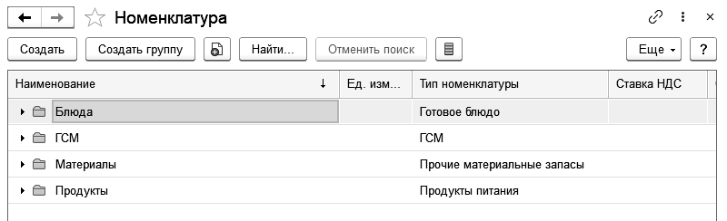
Добавление / изменение номенклатурных позиций
Для добавления в справочник элемента номенклатуры можно нажать на кнопку Создать командной панели формы Список номенклатуры.
Примечание. Чтобы создать элемент номенклатуры в определенной группе необходимо предварительно ее открыть.
Чтобы добавить группу номенклатуры в справочник необходимо нажать на кнопку Создать новую группу командной панели формы Список номенклатуры.
Для группы номенклатуры можно задать реквизит Тип номенклатуры.
Примечание. После задания для группы значения реквизита Тип номенклатуры у всех элементов номенклатуры, созданных в этой группе, по умолчанию будет установлен тот же тип номенклатуры. При необходимости его можно изменить.
Заполнение реквизитов элемента справочника:
- Наименование – краткое наименование единицы номенклатуры. Используется для выбора и быстрого поиска номенклатуры из списка;
- Номенклатурный номер – номенклатурный номер, соответствующий классификации, принятой в организации;
- Код – код единицы номенклатуры в справочнике Номенклатура, присваивается автоматически;
- Наименование полное – полное наименование единицы номенклатуры. Используется для вывода в печатные формы документов.
- Реквизит Тип номенклатуры может принимать следующие значения:
- Готовое блюдо;
- ГСМ;
- Медикаменты;
- Молодняк и животные на откорме;
- Мягкий инвентарь;
- Номенклатурная группа;
- Оборудование;
- Посуда;
- Продукты питания;
- Продукция;
- Прочие МЗ;
- Работа;
- Стройматериалы;
- Тара;
- Услуга;
- Гос. услуга.
От выбранного значения Тип номенклатуры зависит состав реквизитов элемента номенклатуры, доступных для заполнения и дальнейшего использования в различных документах.
Для элементов справочника с типом номенклатуры Работа, Услуга и Гос. услуга недоступны для заполнения реквизиты Счет учета и Страна происхождения.
Выбор реквизита Счет учета также недоступен для элемента справочника с типом номенклатуры Номенклатурная группа.
У элементов справочника с иными типами номенклатуры реквизит Счет учета заполнятся автоматически. В случае необходимости его можно изменить вручную.
Реквизит Метод распределения стоимости производства доступен для заполнения только в элементах справочника с типом номенклатуры Продукция и Номенклатурная группа. Заполнение данного реквизита влияет на расчет себестоимости продукции и является обязательным.
Реквизит Метод распределения стоимости производства может принимать значения:
- По плановой стоимости продукции;
- Определение частей стоимости вручную.
Для элемента справочника с типом номенклатуры Номенклатурная группа доступна кнопка Состав группы. После записи элемента справочника с помощью кнопки Состав группы можно открыть список Составы номенклатурных групп.
Данный список может содержать несколько наименований продукции, которая входит в группу, а также коэффициенты, которые могут быть использованы при распределении затрат.
Для учета продуктов питания удобно использовать две группы элементов справочника Номенклатура:
- группа Блюда с типом номенклатуры – готовое блюдо;
- группа Продукты с типом номенклатуры – продукты питания.
На форме элемента справочника Номенклатура для группы Продукты необходимо заполнять:
- поле Тип номенклатуры – тип номенклатуры из списка (для группы Продукты – продукты питания);
- поле Наименование – наименование номенклатуры;
- поле Полное наименование – полное наименование номенклатуры, заполняется автоматически на основании данных поля Наименование;
- поле Номенклатурный номер – номер номенклатуры;
- поле Ед. измерения – единица измерения из справочника Классификатор единиц измерения;
- поле Тип продукта – тип продукта из справочника Типы продуктов питания;
- Счет учета – счет учета из плана счетов бюджетного учреждения;
- Код ОКПД (ОКП) – код по Общероссийскому классификатору продукции по видам экономической деятельности;
- Ставка НДС – ставка налога на добавленную стоимость из списка;
- Учитывать сезонность – признак определяет необходимость использования сезонных коэффициентов при списании номенклатуры. Реквизит доступен только для продуктов питания. Табличная часть сезонных коэффициентов - таблица с данными сезонных коэффициентов номенклатуры, содержит начало периода, конец периода, коэффициенты нетто и брутто. В табличной части должны быть учтены все 12 месяцев. С помощью коэффициентов рассчитывается затребованное количество со склада при списании 1 единицы для блюда. При формировании документов и отчетов учитываются настройки параметров учета продуктов.
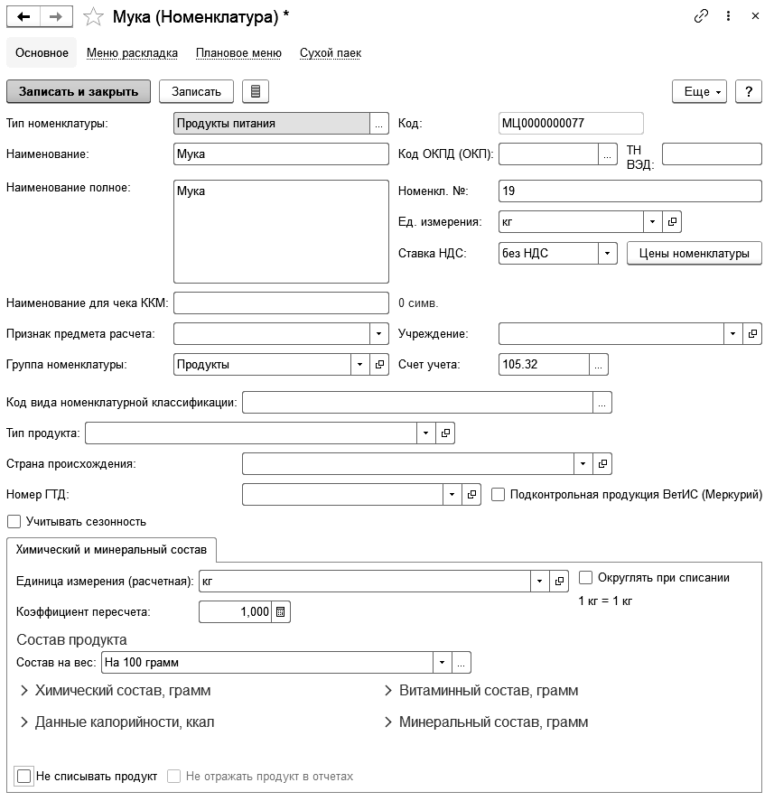
По кнопке Цены номенклатуры просматриваются цены для конкретной организации на конкретную дату:
- Организация – выбрать организацию, для которого устанавливаются цены;
- По состоянию на – дата, на которую будут установлены цены;
- признак Тип цены и значение цены по данному типу цен в колонке Цена; для каждого типа можно установить соответствующую цену.
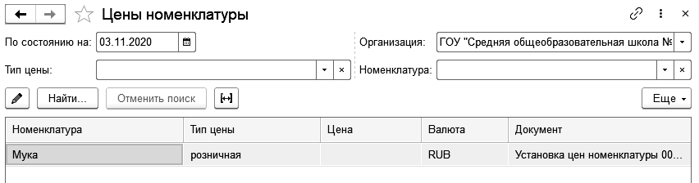
на закладке Химический и минеральный состав указывается:
- Единица измерения (расчетная) – единица измерения, выбирается значение «кг» или «г»;
- Коэффициент пересчета – коэффициент необходим для пересчета из складской единицы измерения в расчетную;
- флажок Округлять при списании управляет видимостью поля ввода меры округления продуктов питания;
- Мера округления продуктов питания - значения меры округления продуктов питания при списании элемента в документе Требование; округление производится всегда большую сторону;
- в группе Состав продукта необходимо заполнить данные по химическому и витаминному составу, калорийности и минеральному составу;
- флажок Не списывать продукт - если флажок установлен, данный продукт не будет автоматически списываться со склада документом Требование;
На форме элемента справочника Номенклатура для группы Блюда необходимо заполнить поля формы справочника, описанные выше. Кроме этого, для элементов группы Блюда необходимо:
- указать тип номенклатуры – готовое блюдо;
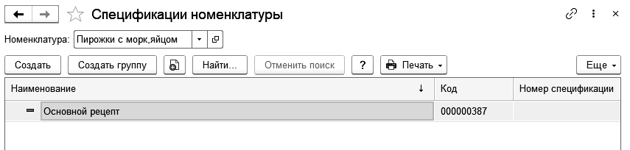
- на закладке Спецификации ввести информацию о составе (рецептах) блюд; одна номенклатурная позиция может иметь несколько спецификаций; одна спецификация характеризуется количеством (выходом, весом) производимой продукции и составом материалов, которые идут на изготовление, указанного количества номенклатуры:
- Наименование – наименование спецификации готового блюда;
- Номенклатура – устанавливается наименование соответствующее наименованию номенклатуры готового блюда;
- Количество – рассчитывается автоматически по мере заполнения табличной части Состав изделия закладки Состав;
- Номер спецификации – номер рецепта (состава и пр.);
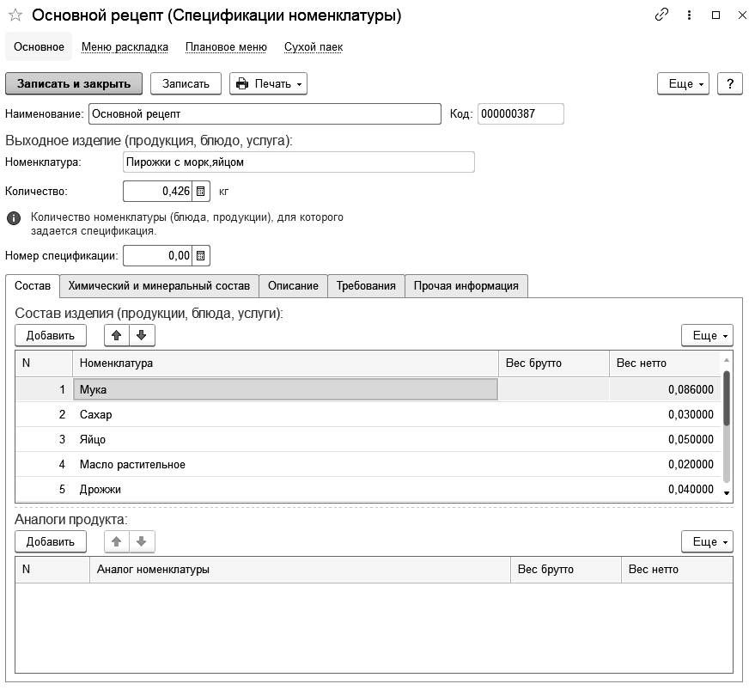
- на закладке Состав в таблице указывается состав и количество материалов, которые идут на изготовление номенклатуры (продукции, блюда): Номенклатура – номенклатура продуктов, входящих в состав готового блюда, Единица измерения – устанавливается автоматически, Вес брутто – значение веса брутто, Вес нетто – значение веса нетто;
После заполнения каждой строки появляется окно сообщения «Пересчитать выход блюда?», если нажать кнопку ОК, то значение реквизита формы элемента справочника Спецификации номенклатуры пересчитывается с учетом введенных данных.
- на закладке Химический и минеральный состав по кнопке Рассчитать автоматически заполняются данные полей химического состава, минерального состава, витаминного состава и калорийности; значения полей рассчитываются на основании химического и минерального состава продуктов, указанных на закладке Состав;
- на закладке Описание можно добавить описание спецификации: способ приготовления, особенности производства, специфические характеристики и пр.;
- на закладке Требования указываются требования к качеству готового блюда и требования к качеству сырья; тексты требований выводятся в технологические карты блюда;
- на закладке Прочая информация можно указать рекомендуемую температуру подачи блюда и информацию о сборнике рецептур.
Справочник Номенклатура можно открыть с помощью команды Номенклатура панели навигации раздела Материальные запасы.

2.4.6. Справочник «Типы продуктов питания»
Справочник Типы продуктов питания предназначен для хранения списка типов продуктов питания и их норм расхода.
Справочник открывается с помощью пункта меню Учет продуктов питания – Нормативно справочная информация – Типы продуктов питания.
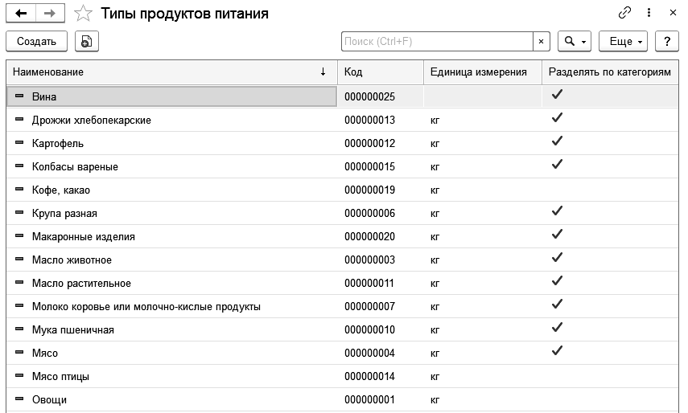
Редактирование и ввод новых элементов производится в форме элемента справочника. При этом указываются следующие реквизиты:
- Наименование – наименование типа продукта питания;
- Код – указывается код элемента справочника, устанавливается автоматически;
- Единица измерения – единица измерения, выбирается из Классификатора единиц измерений;
- флажок Разделять по категориям позволяет установить разный размер норм расхода для различных категорий довольствующихся;
- в табличной части задается период, информация о размерах норм расхода продукта питания в разрезе учреждений и (если установлен признак разделения по категориям) категорий довольствующихся.
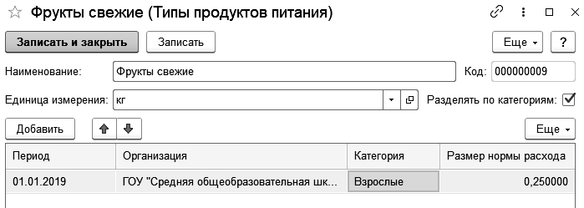
На верхней панели формы элемента расположена кнопка
- Записать и закрыть – сохранить и закрыть элемент регистра.

2.4.7. Справочник «Схемы проведения»
Справочник Схемы проведения предназначен для хранения списка схем проведения (шаблона проводок), используемых в документах.
Справочник открывается с помощью пункта меню Учет продуктов питания – Администрирование и Сервис – Настройки – Схемы проведения.
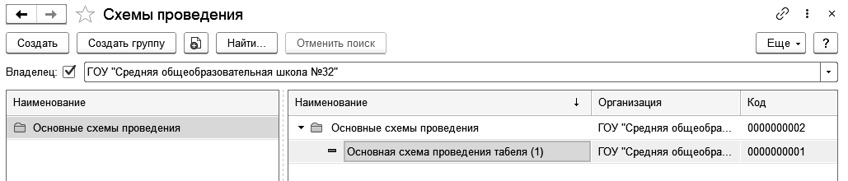
Редактирование и ввод новых элементов производится в форме элемента справочника. При этом указываются реквизиты:
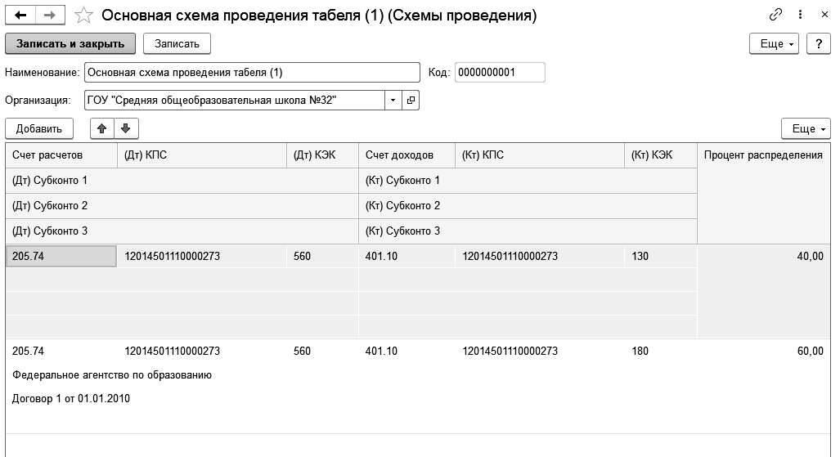
- Наименование – наименование схемы проведения документов;
- Код – указывается код элемента справочника, устанавливается автоматически;
- Организация – наименование организации, по которому заполняется элемент справочника, из справочника Организации;
- в табличной части Состав схемы проведения - информация о счетах и распределении процентов в схеме проведения документов.
На верхней панели формы элемента расположена кнопка
- Записать и закрыть – сохранить и закрыть элемент регистра.

2.4.8. Справочник «Виды готовых блюд»
Справочник Виды готовых блюд предназначен для хранения видов готовых блюд в учреждении общественного питания, к которым относятся те или иные блюда из справочника Номенклатура.
Справочник открывается с помощью пункта меню Учет продуктов питания – Нормативно справочная информация – Виды готовых блюд.
Справочник реализован одноуровневым и редактируется в форме списка.
При вводе нового элемента программа предлагает указать код и наименование вида блюда и при этом автоматически заполняет порядок вывода вида блюда в отчетах.
При изменении порядка вывода программа проверяет, нет ли видов блюд с таким же порядком.
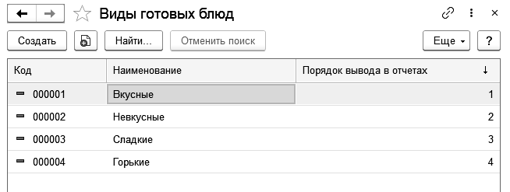

2.4.9. Справочник «ГСМ»
Справочник Горюче-смазочные материалы предназначен для хранения списка горюче-смазочных материалов.
Справочник открывается с помощью пункта меню ГСМ – ГСМ.
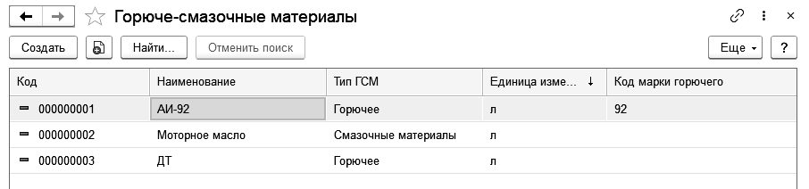
Добавление нового и редактирование уже существующего элемента данного справочника осуществляется в диалоговом окне. При добавлении нового элемента в данный справочник, необходимо заполнить следующие поля формы:
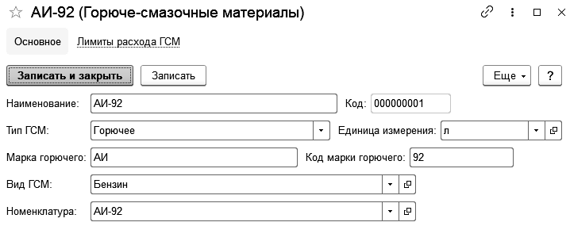
- Код - код нумерации элементов в справочнике, формируется автоматически;
- Наименование - указывается наименование ГСМ;
- Тип ГСМ - из списка выбирается тип ГСМ: "Горючее", "Смазочные материалы", "Специальные жидкости";
- Единица измерения - выбирается из справочника Классификатор единиц измерения;
- Марка горючего - марка горючего, вводится строкой. Используется для заполнения полей путевых листов;
- Код марки горючего - код марки горючего, вводится строкой. Используется для заполнения полей путевых листов;
- Вид ГСМ - выбирается из справочника Виды ГСМ;
- Номенклатура - выбирается из справочника Номенклатура.

2.4.10. Справочник «Виды ГСМ»
Справочник Виды ГСМ предназначен для хранения информации о видах ГСМ для соответствующего типа ГСМ. Все ГСМ (элементы справочника Горюче-смазочные материалы) имеют реквизит Вид ГСМ из этого справочника.
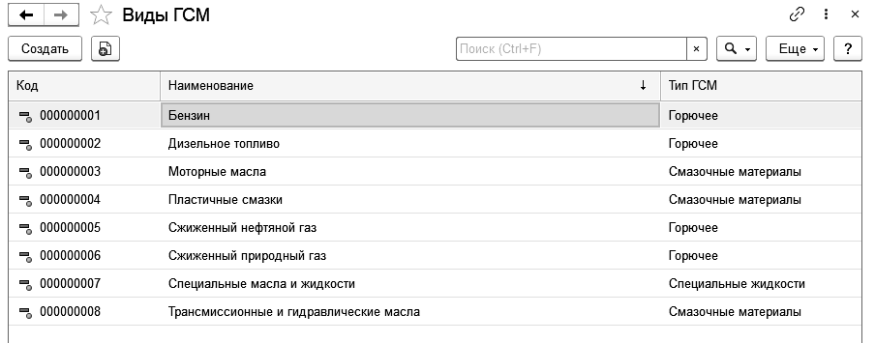
Справочник заполнен предопределенными элементами и может быть дополнен пользователем.
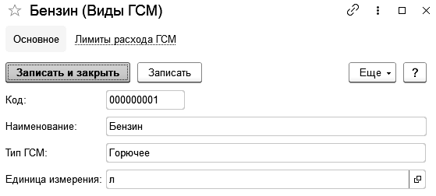
Элемент справочника содержит следующие реквизиты:
- Код – код элемента справочника, присваивается автоматически;
- Наименование – указывается наименование вида ГСМ;
- Тип ГСМ – выбирается из списка: Горючее, Смазочные материалы, Специальные жидкости;
- Единица измерения – выбирается из справочника Классификатор единиц измерения.
Справочник открывается с помощью пункта меню Учет ГСМ – Классификаторы - Виды ГСМ.

2.4.11. Справочник «Категории ТС для нормирования расхода ГСМ»
Справочник предназначен для хранения информации о категориях транспортных средств, для которых создаются нормы расхода ГСМ.
При добавлении нового элемента справочника необходимо заполнить следующие реквизиты:
- Код – код элемента справочника, присваивается автоматически;
- Наименование - указывается наименование категории;
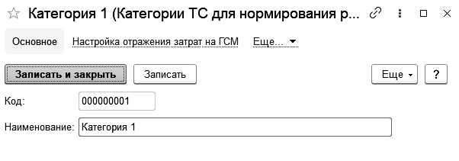
Справочник открывается с помощью пункта меню «ГСМ – Настройки - Категории ТС для нормирования расхода ГСМ».

2.5. Документы

2.5.1. Документ «Заказ блюд»
Документ Заказ блюд предназначен для занесения перечня блюд в разрезе категорий и ввода количества блюд на дату документа.
Основное назначение документа Заказ блюд — регистрация перечня и количества блюд на день для определенных категорий питающихся.
Важно!
Одним документом можно зарегистрировать блюда на один вид приема пищи.
Документ Заказ блюд открывается с помощью пункта меню Учет продуктов питания – Заказы – Заказ блюд.
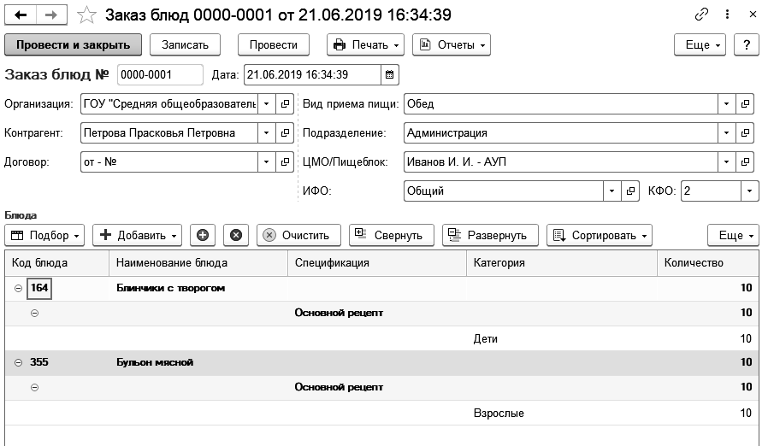
На форме документа необходимо заполнить поля:
- Номер - номер документа, устанавливается автоматически;
- Дата - дата документа;
- Организация - организация, к которому относится документ, выбирается из справочника Организации;
- Вид приема пищи - вид приема пищи, выбирается из справочника Приемы пищи;
- Контрагент - контрагент-заказчик блюд;
- Договор - договор с контрагентом;
- КФО - код финансового обеспечения;
- на закладке Блюда:
- табличную часть можно заполнить автоматически с помощью меню Подбор; для этого необходимо выбрать наименование блюда и указать количество каждой категории довольствующихся для данного блюда;
- Ответственный – имя пользователя, создавший документ.
- Комментарий – при необходимости задается комментарий.
Вверху диалогового окна документа расположены кнопки:
- Провести и закрыть – провести и закрыть документ;
- Провести – провести документ;
- Печать – для печати заказа блюд;

2.5.2. Документ «Порционник»
Документ Порционник позволяет заносить записи о количестве питающихся в разрезе категорий, источников финансирования и диетических столов на дату документа.
Документ Порционник открывается с помощью пункта меню Учет продуктов питания – Порционный учет – Порционник.
На форме документа необходимо заполнить поля:
- Номер - номер документа, устанавливается автоматически;
- Дата - дата документа;
- Тип порционника - определяет, является ли порционник основным или регистрирует дополнительное количество довольстующихся. Порционник с типом "Основной" регистрирует довольствующихся только для основного меню;
- Организация - организация, к которому относится документ, выбирается из справочника Организации;
- ЦМО/Пищеблок - центр материальной ответственности, к которому прикреплены категории довольствующихся;
- КФО - код финансового обеспечения, в рамках которого формируется меню; по умолчанию для нового документа значение кода финансового обеспечения любой, это означает, что с помощью данного документа можно зарегистрировать блюда для категорий, питающихся как в рамках бюджета, внебюджета и т.д;
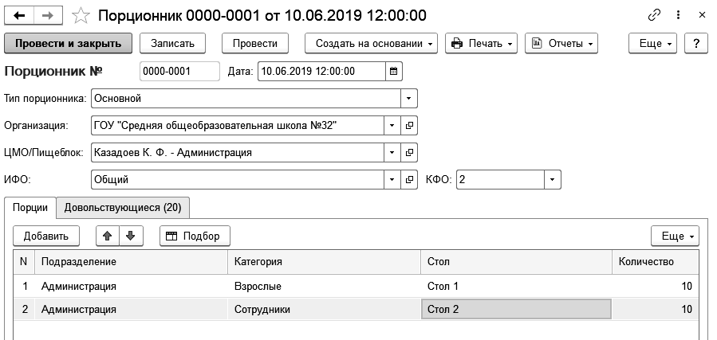
- На закладке Порции в табличной части:
- N - номер строки устанавливается автоматически;
- Вид приема пищи - выбрать вид приема пищи; данное поле доступно, если в учетной политике учреждения по учету продуктов питания установлен флажок Разделять калькуляцию по видам приема пищи;
- Подразделение - подразделение питающихся;
- Категория - категория довольствующихся;
- Стол - диетический стол, на котором будет присутствовать данное блюдо; доступно, если в настройках параметров учета продуктов в программе установлен флажок Ведение учета диетических столов;
- Количество - количество довольствующихся.
Табличную часть можно заполнить нажатием кнопки Подбор в следующем порядке: выбрать категорию довольствующихся; выбрать вид приема пищи; для каждого стола и подразделения указать количество порций.
Важно
Необходимым условием возможности подбора по категориям в обработке подбора является наличие введенных категорий в справочнике Категории довольствующихся. В то же время, необходимым условием возможности подбора по подразделениям является настройка списка подразделений довольствующихся в учетной политике учреждения по учету продуктов питания на закладке Подразделения.
- На закладке Довольствующиеся в табличной части регистрируется общее количество довольствующихся по категориям на день по указанному учреждению и КФО. В случае, когда раздельной калькуляции по видам приема пищи в программе не ведется, табличная часть Довольствующиеся заполняется автоматически на основании данных табличной части Порции. Если же калькуляция ведется в разрезе приемов пищи, то данные о количестве в табличной части Довольствующиеся заносятся вручную:
- N - номер строки устанавливается автоматически;
- Категория - категория довольствующихся, устанавливается автоматически на основании данных закладки Порции;
- Количество - количество довольствующихся.
- Ответственный – имя пользователя, создавший документ.
- Комментарий – при необходимости задается комментарий.
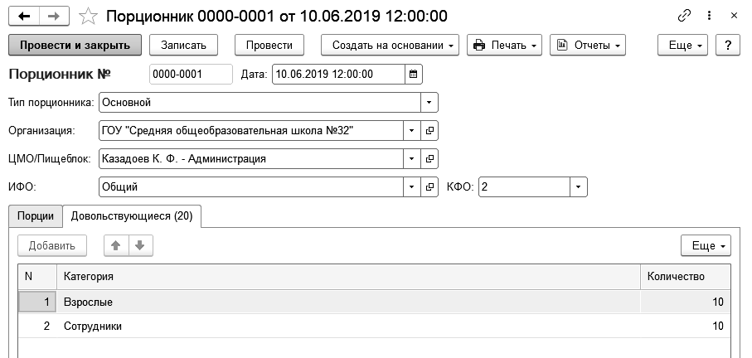
Вверху диалогового окна документа расположены кнопки:
- Провести и закрыть – провести и закрыть документ;
- Провести – провести документ;
- Создать на основании – для создания на основании документ Регистрация количества отсутствующих;
- Печать – для печати документа;

2.5.3. Документ «Меню-раскладка»
Документ Меню-раскладка позволяет определить перечень блюд на день в разрезе категорий довольствующихся и диетических столов, если в учреждении ведется учет диетических столов.
Одним документом можно зарегистрировать блюда на один вид приема пищи.
Документ Меню-раскладка открывается с помощью пункта меню Учет продуктов питания – Порционный учет – Меню-раскладка.
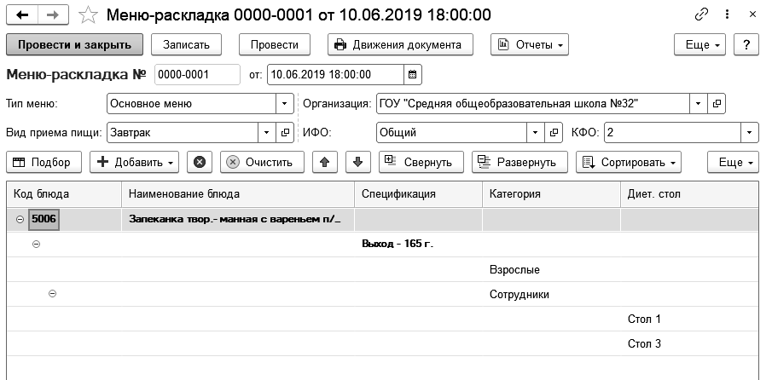
На форме документа необходимо заполнить поля:
- Номер - номер документа, устанавливается автоматически;
- Дата - дата документа;
- Тип меню - указывает, является ли меню основным или регистрирует блюда для дополнительного количества довольствующихся;
- Организация - организация, к которому относится документ, выбирается из справочника Организации;
- Вид приема пищи - вид приема пищи, выбирается из справочника Приемы пищи;
- ИФО - источник финансового обеспечения (балансы);

- КФО - код финансового обеспечения, в рамках которого формируется меню; по умолчанию для нового документа значение кода финансового обеспечения любой, это означает, что с помощью данного документа можно зарегистрировать блюда для категорий, питающихся как в рамках бюджета, внебюджета и т.д.
- в табличной части задается перечень блюд в разрезе рецептов, категорий довольствующихся и столов, если ведется их учет:
- Код блюда - номенклатурный номер блюда;
- Наименование блюда - указывается готовое блюдо из справочника Номенклатура;
- Спецификация - спецификация (рецепт) блюда;
- Категория - категория довольствующихся;
- Стол - диетический стол, на котором будет присутствовать данное блюдо; доступно, если в настройках параметров учета продуктов в программе установлен флажок Ведение учета диетических столов.
Табличную часть документа можно заполнить автоматически с помощью обработки Подбор блюд, которая вызывается нажатием кнопки Подбор. Форма подбора отображается в правой части монитора. Внешний вид формы подбора зависит от того, ведется ли в программе учет диетических столов или нет:
- Если учет диетических столов не ведется, то подбор осуществляется следующим образом: в верхней табличной части обработки подбора выделяется необходимая категория довольствующихся, а в нижней табличной части в первой колонке устанавливаются флажки для необходимых блюд.
- Если в программе в настройках параметров учета продуктов установлен флажок Ведение учета диетических столов, то подбор осуществляется несколько иначе: в верхней табличной части обработки подбора выделяется блюдо, в нижней левой табличной части выделяется категория довольствующихся, питающихся данным блюдом, а в нижней правой табличной части в первой колонке устанавливается флажок напротив нужного диетического стола.
В обоих вариантах информация по мере подбора автоматически попадает в документ Меню-раскладка.
Чтобы в обработке подбора был заполнен список блюд, необходимо наличие блюд в справочнике Номенклатура.
Чтобы в обработке подбора были заполнены списки категорий довольствующихся и диетических столов (если ведется их учет), необходимо произвести регистрацию категорий на день документом Порционник.
Вверху диалогового окна документа расположены кнопки:
- Провести и закрыть – провести и закрыть документ;
- Провести – провести документ;
- Движения документа – для просмотра движения документа по регистрам;
Документ бухгалтерских проводок не формирует.

2.5.4. Документ «Требование»
Документ Требование предназначен для калькуляции блюд, оформления операций списания продуктов питания, а также для возврата ранее списанных продуктов.
Документ Требование открывается с помощью пункта меню Учет продуктов питания – Расход продуктов и реализация – Требование.
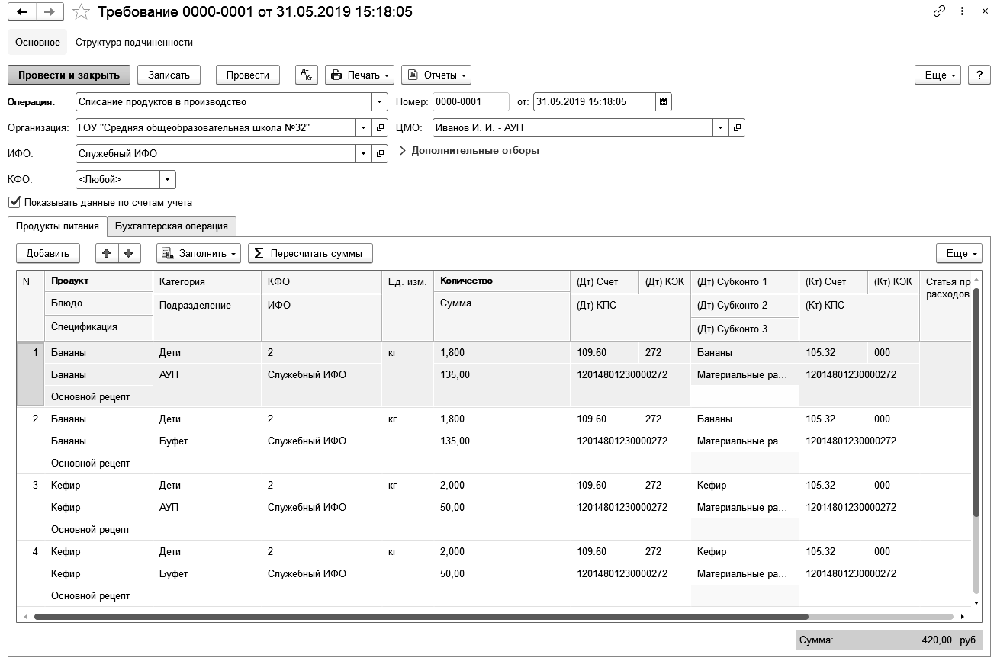
На форме документа необходимо заполнить поля:
- Операция - выбрать вид операции списания продуктов:
- Списание продуктов на финансовый результат – данной операцией производится списание продуктов питания со склада на финансовый результат учреждения (в убыток).
- Списание продуктов в производство – с помощью данной операции производится списание продуктов питания со склада на производство готовой продукции (блюд).
- Возврат продуктов на основании отсутствующих - возврат ранее списанных продуктов питания на основании количества отсутствующих и существующего документа "Требование".
- Номер - номер документа, устанавливается автоматически;
- Дата - дата документа;
- Организация - организация, к которому относится документ, выбирается из справочника Организации;
- ИФО - источник финансового обеспечения (балансы);
- КФО - код финансового обеспечения;
- ЦМО - выбор из справочника Центры материальной ответственности;
- Дополнительные отборы:
- Категория – категория довольствующихся;
- Контрагент – контрагент-заказчик блюд;
- Договор – договор с контрагентом;
- Тип порционника – указывает, данные какого вида порционника будут попадать в документ;
- если флажок Показывать данные по счетам учета включен, то в табличной части будут включены счета учета списания продуктов питания;
- На закладке Продукты питания табличная часть заполняется автоматически с помощью кнопки Заполнить:
- N - номер строки устанавливается автоматически;
- Продукт - наименование списываемого продукта питания;
- Блюдо - наименование блюда, в которое входит списываемый продукт;
- Спецификация - спецификация блюда;
- Категория - категория довольствующихся;
- Подразделение - подразделение, в рамках которого производится списание;
- КФО - код финансового обеспечения;
- ИФО - источник финансового обеспечения (балансы);
- Ед. изм. - единица измерения, выбирается из Классификатора единиц измерений;
- Количество - количество списываемого продукта питания;
- Сумма – сумма, на которую списывается продукт;
- счета учета списания продуктов питания при включенном флажке Показывать данные по счетам учета;
- На закладке Бухгалтерская операция в табличной части заполняется:
- Типовая операция – типовая операция из справочника Типовые операции;
- Вид движения НФА - вид движения нефинансовых активов;
- Ответственный – имя пользователя, создавший документ.
- Комментарий – при необходимости задается комментарий.
Вверху диалогового окна документа расположены кнопки:
- Провести и закрыть – провести и закрыть документ;
- Провести – провести документ;
- Печать – для печати документа;

2.5.5. Документ «Производство»
Документ Производство предназначен как для оприходования готовой продукции (блюд) со счета основного производства (Х.109.61) на счет учета готовых блюд (Х.105.22, Х.105.32), так и для отражения операции реализации готовой продукции (блюд).
С помощью документа Производство регистрируется операция производства готовых блюд на основании списанных продуктов питания и зарегистрированного количества довольствующихся.
Документом Производство можно оприходовать на склад, либо реализовать одновременно несколько готовых блюд.
Поступление готовой продукции (блюд) на склад производится по фактической себестоимости израсходованных на изготовление продуктов питания.
Стоимость готовой продукции (блюд) при реализации формируется на основании себестоимости израсходованных продуктов питания и наценки готовой продукции.
Документ Производство открывается с помощью пункта меню Учет продуктов питания – Расход продуктов и реализация – Производство.
На форме документа необходимо заполнить поля:
- Операция - выбрать вид операции:
- Поступление готовой продукции – операция отражает поступление готовой продукции (блюд) из производства на ответственное хранение материально-ответственному лицу (ЦМО);
- Списание и реализация готовой продукции – операция используется для отражения реализации готовой продукции (блюд) без операции передачи на ответственное хранение ЦМО.
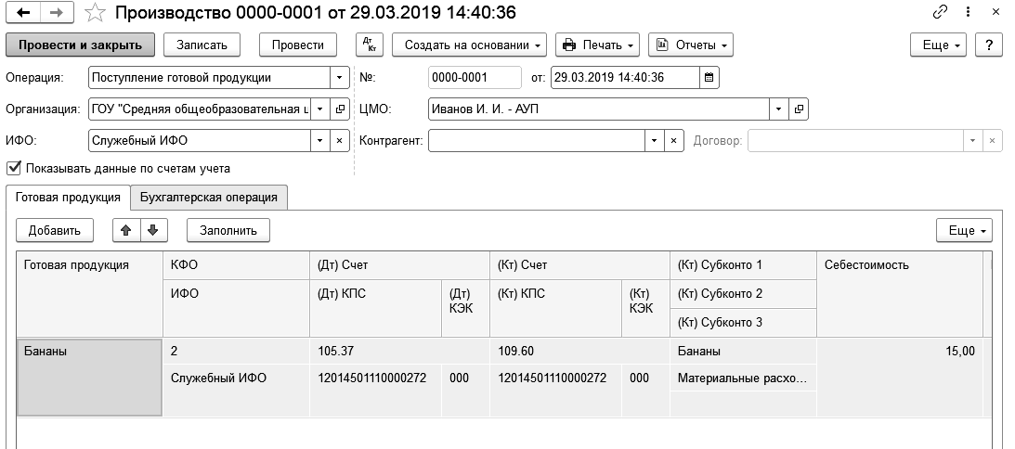
- Номер - номер документа, устанавливается автоматически;
- Дата - дата документа;
- Организация - организация, к которому относится документ, выбирается из справочника Организации;
- ЦМО - выбор из справочника Центры материальной ответственности (поле доступно при выборе операции Поступление готовой продукции);
- ИФО - источник финансового обеспечения (балансы);
- если флажок Показывать данные по счетам учета включен, то в табличной части будут включены счета учета списания продуктов питания (поле доступно при выборе операции Поступление готовой продукции);
- Контрагент - контрагент-заказчик блюд;
- Договор - договор с контрагентом;

- если выбрана операция Поступление готовой продукции, то становиться доступной вкладка Готовая продукция, табличная часть заполняется автоматически с помощью кнопки Заполнить:
- Готовая продукция - наименование блюда (готовой продукции);
- КФО - код финансового обеспечения;
- ИФО - источник финансового обеспечения (балансы);
- Стоимость - стоимость готовой продукции;
- Количество - количество готовой продукции;
- счета учета списания продуктов питания при включенном флажке Показывать данные по счетам учета;
- На закладке Бухгалтерская операция в табличной части заполняется:
- Типовая операция – типовая операция из справочника Типовые операции;
- если выбрана операция Списание и реализация готовой продукции, то становиться доступной вкладка Готовая продукция, табличная часть заполняется автоматически с помощью кнопки Заполнить:
- Готовая продукция - наименование блюда (готовой продукции);
- КФО - код финансового обеспечения;
- ИФО - источник финансового обеспечения (балансы);
- Стоимость - стоимость готовой продукции;
- Количество - количество готовой продукции;
- Цена - стоимость единицы готовой продукции (блюда) при реализации;
- НДС - НДС реализуемой готовой продукции (блюда);
- счета учета списания продуктов питания при включенном флажке Показывать данные по счетам учета;
- На закладке Бухгалтерская операция в табличной части заполняется:
- Типовая операция – типовая операция из справочника Типовые операции;
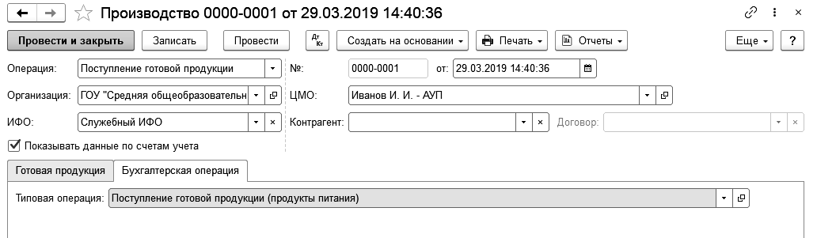
- Ответственный – имя пользователя, создавший документ.
- Комментарий – при необходимости задается комментарий.
Вверху диалогового окна документа расположены кнопки:
- Провести и закрыть – провести и закрыть документ;
- Провести – провести документ;
- Печать – для печати документа;

2.5.6. Документ «Начисление за питание»
Документ Начисление за питание предназначен для оформления операций начисления платы за питание по категориям.
Документ Начисление за питание открывается с помощью пункта меню Учет продуктов питания – Расход продуктов и реализация – Начисление за питание.
На форме документа необходимо заполнить поля:
- Номер - номер документа, устанавливается автоматически;
- Дата - дата документа;
- Организация - организация, к которому относится документ, выбирается из справочника Организации;
- КФО - код финансового обеспечения;
- ИФО - источник финансового обеспечения (балансы);
- Период начисления - выбор периода, за который будут производиться начисления;
- Прием пищи - вид приема пищи;
- Наценка - процент наценки;
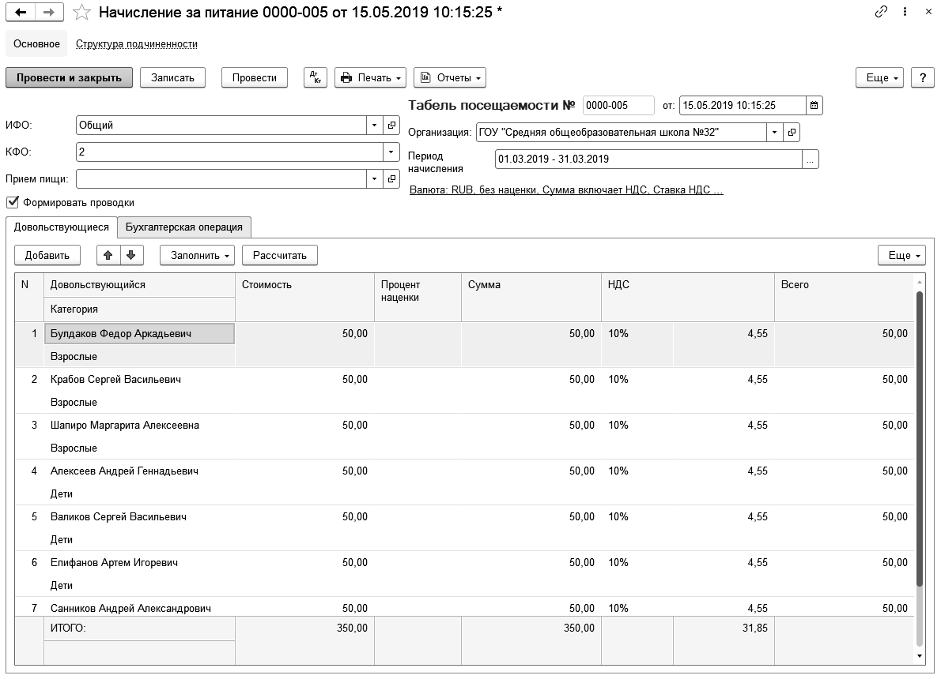
- Заполнение табличной части можно произвести автоматически по кнопке Заполнить либо по всем категориям довольствующихся за период, либо по конкретной категории (на выбор пользователя). Данные при заполнении берутся из документа "Требование" на заданный период. Заполняются довольствующиеся, категории довольствующихся, себестоимость питания за период на каждого довольствующегося в поле стоимость, процент наценки из шапки документа, поле НДС, где можно указать процент НДС для автоматического расчета или указать размер НДС вручную, а также рассчитывается сумма начисления на основании себестоимости, наценки на питание и НДС. В табличной части можно производить редактирование данных вручную: можно изменять введенные данные, добавлять и удалять довольствующихся.
Для перерасчета сумм начислений за питание необходимо воспользоваться кнопкой Рассчитать.
- На закладке Бухгалтерская операция настраивается проведение документа по регистру бухгалтерии. Тут доступен предварительный просмотр проведения документа.
Для проведения документа может быть указана конкретная схема проведения из справочника "Схемы проведения". Для этого необходимо установить флажок "Использовать схему проведения". В противном случае указывается:
- полный счет учета расчетов с довольствующимися - счет дебета, КПС, КЭК и значения субконто, если по счету ведется аналитический учет;
- полный счет учета доходов по услугам питания - счет кредита, КПС, КЭК и значения субконто, если по счету ведется аналитический учет.
- Ответственный – имя пользователя, создавший документ.
- Комментарий – при необходимости задается комментарий.
Вверху диалогового окна документа расположены кнопки:
- Провести и закрыть – провести и закрыть документ;
- Провести – провести документ;
- Печать – для печати документа;

2.5.7. Документ «Плановое меню»
Документ Плановое меню предназначен для периодического планирования производства готовых блюд.
Документ Плановое меню открывается с помощью пункта меню Учет продуктов питания – Порционный учет – Плановое меню.
На форме документа необходимо заполнить поля:
- Номер - номер документа, устанавливается автоматически;
- Дата - дата документа;
- Организация - организация, к которому относится документ, выбирается из справочника Организации;
- Способ заполнения - указывается период, по которому заполняется документ. Это может быть неделя или цикл произвольной длины.
- Использовать график - появляется возможность установки графика работ для автоматического исключения выходных дней из меню.
- График работы – выбирается график работы из справочника Графики работы;
- Период действия меню - период, для которого формируется документ.
- Категория довольствующихся - в случае необходимости указывается элемент справочника Категории довольствующихся;
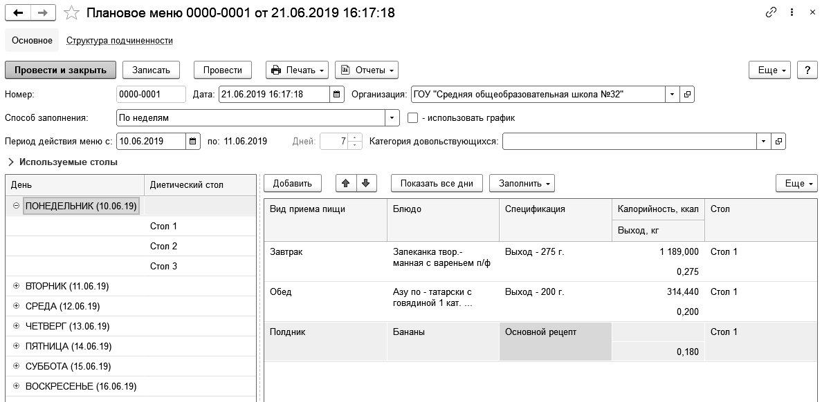
Заполнение табличной части документа происходит вручную, однако есть возможность скопировать меню предыдущих дней с помощью кнопки Заполнить данными другого дня.
- Табличная часть Используемые столы (по умолчанию скрыта) позволяет ограничить список столов, для которых происходит планирование меню. По умолчанию, список столов ограничивается указанной в шапке документа категорией довольствующихся. Если категория довольствующихся не задана, то доступны все столы.
- Табличная часть Список дней содержит список дней, для которых возможно заполнение меню.
- В таблице части Расшифровка меню необходимо заполнить поля:
- Вид приема пищи - элемент одноименного справочника;
- Блюдо - элемент справочника Номенклатура, который включается в Плановое меню;
- Спецификация - спецификация блюда;
- Стол - диетический стол учреждения, появляется в случае ведения учета продуктов питания по диетическим столам;
- Ответственный – имя пользователя, создавший документ.
- Комментарий – при необходимости задается комментарий.
Вверху диалогового окна документа расположены кнопки:
- Провести и закрыть – провести и закрыть документ;
- Провести – провести документ;
- Печать – для печати документов "Плановое меню продуктов", "Плановое меню блюд", "Плановое меню с пищевой ценностью".

2.5.8. Документ «Регистрация количества довольствующихся по заказам»
Документ Регистрация количества довольствующихся по заказам предназначен для регистрации количества довольствующихся по заказам на день в разрезе категории.
Одним документом можно зарегистрировать количество довольствующихся на одно учреждение и по определенному коду вида финансового обеспечения (например 1- бюджет, 2 - внебюджет).
Документ Регистрация количества довольствующихся по заказам открывается с помощью пункта меню Учет продуктов питания – Заказы – Регистрация количества довольствующихся по заказам.
На форме документа необходимо заполнить поля:
- Номер - номер документа, устанавливается автоматически;
- Дата - дата документа;
- Организация - Организация, к которому относится документ, выбирается из справочника Организации;
- Подразделение - подразделение, к которому относится документ, выбирается из справочника Подразделения;
- КФО - код финансового обеспечения;
- ИФО - источник финансового обеспечения (балансы);
- Контрагент - контрагент-заказчик блюд;
- Договор - договор с контрагентом;
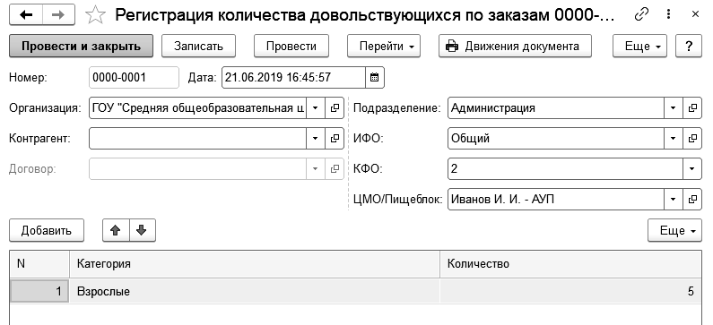
- Ответственный – имя пользователя, создавший документ.
- Комментарий – при необходимости задается комментарий.
Вверху диалогового окна документа расположены кнопки:
- Провести и закрыть – провести и закрыть документ;
- Провести – провести документ;

2.5.9. Документ «Регистрация количества отсутствующих»
Документ Регистрация количества отсутствующих предназначен для регистрации количества отсутствующих на день в разрезе довольствующихся подразделений (лечебных отделений) и категорий, и используется при порционном учете.
Одним документом можно зарегистрировать количество отсутствующих на одно учреждение и по определенному коду вида финансового обеспечения (например 1- бюджет, 2 - внебюджет).
Документ может быть создан на основании документа "Порционник".
Документ Регистрация количества отсутствующих открывается с помощью пункта меню Учет продуктов питания – Порционный учет – Регистрация количества отсутствующих.
На форме документа необходимо заполнить поля:
- Номер - номер документа, устанавливается автоматически;
- Дата - дата документа;
- Организация - Организация, к которому относится документ, выбирается из справочника Организации;
- ЦМО/Пищеблок - центр материальной ответственности, к которому прикреплены категории довольствующихся;
- КФО - код вида финансового обеспечения, в рамках которого производится регистрация количества отсутствующих;
- ИФО - источник финансового обеспечения;
- На закладке Порции в табличной части:
- Вид приема пищи - указывается прием пищи из справочника Приемы пищи. Данное поле доступно, если в учетной политике учреждения по учету продуктов питания установлен флажок "Разделять калькуляцию по видам приема пищи";
- Подразделение - указывается подразделение из справочника Подразделения.
- Категория - категория довольствующихся из справочника Категории довольствующихся.
- Стол - диетический стол учреждения, появляется в случае ведения учета продуктов питания по диетическим столам;
- Количество - количество отсутствующих;

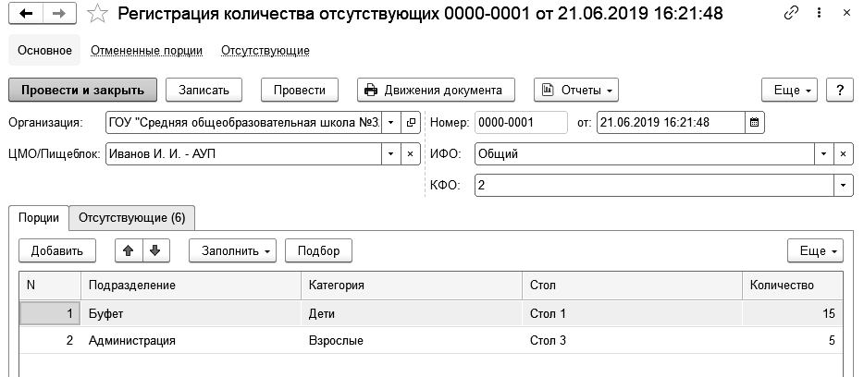
- На закладке Отсутствующие в табличной части:
- Категория - категория довольствующихся из справочника Категории довольствующихся.
- Количество - количество отсутствующих;
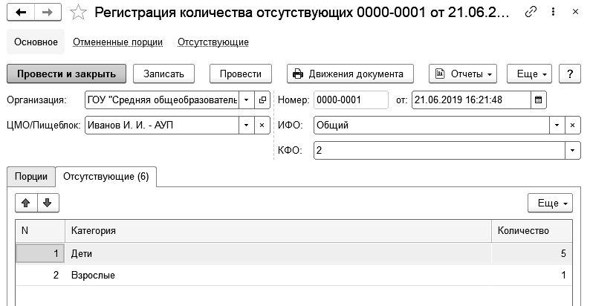
- Ответственный – имя пользователя, создавший документ.
- Комментарий – при необходимости задается комментарий.
Вверху диалогового окна документа расположены кнопки:
- Провести и закрыть – провести и закрыть документ;
- Провести – провести документ;
- Движения документа – для просмотра движения документа по регистрам;

2.5.10. Документ «Сухой паек»
Документ Сухой паек предназначен для занесения перечня блюд в разрезе категорий (и по необходимости столов) используемых при приготовлении сухого пайка. Основное назначение документа «Сухой паек» — регистрация перечня блюд, используемых при приготовлении сухого пайка, для определенных категорий питающихся и столов (если они используются при калькуляции).
Документ Сухой паек открывается с помощью пункта меню Учет продуктов питания – Порционный учет – Сухой паек.
На форме документа необходимо заполнить поля:
- Номер - номер документа, устанавливается автоматически;
- Дата - дата документа;
- Организация - Организация, к которому относится документ, выбирается из справочника Организации;
- Начало периода - начало периода действия документа;
- Конец периода - конец периода действия документа;
- Вид приема пищи - прием пищи из справочника Приемы пищи, на который производится регистрация блюд;
- ИФО - источник финансового обеспечения;
- КФО - код вида финансового обеспечения, в рамках которого формируется документ;
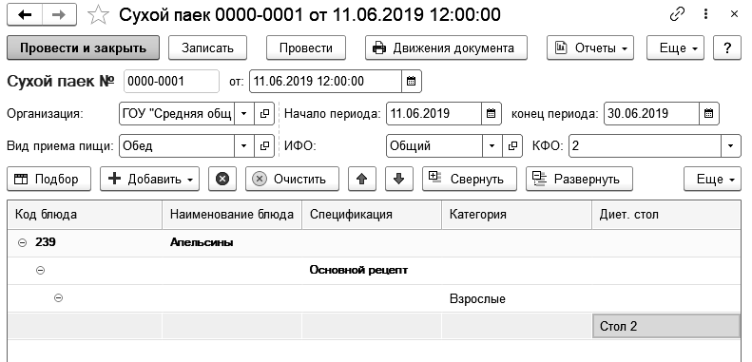
- Ответственный – имя пользователя, создавший документ.
- Комментарий – при необходимости задается комментарий.
Вверху диалогового окна документа расположены кнопки:
- Провести и закрыть – провести и закрыть документ;
- Провести – провести документ;
- Движения документа – для просмотра движения документа по регистрам;

2.5.11. Документ «Путевой лист легкового такси (форма № 4)»
Документ Путевой лист легкового такси (форма № 4) предназначен для печати типовой межотраслевой формы № 4 (форма по ОКУД 0345003), утвержденной постановлением Госкомстата России от 28.11.97 № 78.
В одном документе можно указать данные одного транспортного средства и одного водителя.
Документы виды Путевой лист легкового такси (форма № 4) содержатся в Журнале путевых листов, который можно открыть с помощью команды Журнал путевых листов панели навигации раздела ГСМ.
Для ввода нового документа можно нажать на кнопку Создать командной панели Журнала путевых листов и выбрать в форме выбора типа документа Путевой лист легкового такси (форма № 4).
Реквизиты Организация и Дата заполняются автоматически. При необходимости их можно изменить.
- Серия – серия путевого листа;
- Срок действия - дата окончания действия путевого листа;
- Транспортное средство - выбирается из справочника Основные средства.
Реквизиты Государственный номерной знак и Гаражный номер заполняются автоматически после выбора транспортного средства, согласно данным, указанным на закладке Паспорта транспортных средств соответствующего элемента справочника Основные средства.
- Лицензионная карточка - выбирается из справочника Лицензионные карточки. Если лицензионная карточка не выбрана, то в печатной форме слова стандартная и ограниченная будут зачеркнуты. Если выбранная лицензионная карточка имеет отметку ограниченная, то будет зачеркнуто слово стандартная, в противном случае слово ограниченная.
Реквизит Марка автомобиля выводится в печатной форме согласно данным, указанным на закладке Паспорта транспортных средств соответствующего элемента справочника Основные средства.
- Водитель - выбирается из справочника Сотрудники. Если сотрудник работает водителем, то в соответствующей карточке Сотрудника на закладке Данные сотрудника следует установить флажок Водитель. После установки флажка в карточке сотрудника появится закладка Данные водителя, предназначенная для ввода и хранения значений реквизита Класс водителя и группы реквизитов Водительское удостоверение. Следует учесть, что информация о классе водителя и реквизиты водительского удостоверения могут со временем измениться. При этом в печатную форму документа всегда выводятся данные, актуальные на дату документа (значение реквизита Дата).
Табличная часть "Горючее" заполняется данными о выданном количестве топлива, а также данными о остатках и расходе топлива в процессе работы транспортного средства. На печатной форме данные из табличной части попадают в табличную часть "Движение топлива (горючего)".
Табличная часть "Расписание" заполняется данными о выезде и возвращении транспортного средства. На печатной форме данные из табличной части попадают в таблицу "Время". Из табличной части на печатную форму попадает не более трех строк.
На закладках "Выезд" и "Возвращение" указываются даты, показания спидометра, а также ответственные лица для выезда и возвращения соответственно. Их заполнение необходимо для автоматического заполнения соответствующих полей на печатной форме "Путевой лист легкового такси (пр. № 152 от 18.09.2008)".
На закладке "Прочее" указывается расчет заработной платы с водителем такси, а также ФИО лица, производившего расчет. На печатной форме поля для заполнения располагаются под табличной частью "Показания спидометра".
Чтобы распечатать путевой лист легкового такси (форма № 4), документ необходимо предварительно записать с помощью кнопки Записать командной панели формы документа.
Для формирования печатной формы следует нажать кнопку Путевой лист легкового автомобиля (ф. 4).
Правильно заполненный документ следует провести и закрыть с помощью кнопки Провести и закрыть.
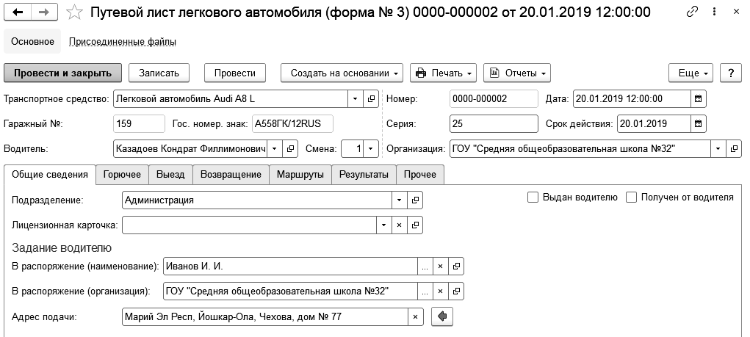
Документ Путевой лист легкового такси (форма № 4) открывается с помощью Все функции – Документы – Путевой лист легкового такси (форма № 4).

2.5.12. Документ «Путевой лист легкового автомобиля (вооруженные силы, форма № 16)»
Документ Путевой лист легкового автомобиля (вооруженные силы, форма № 16) предназначен для печати типовой формы № 16 (форма по ОКУД 0345001), утвержденной приказом Минобороны России от 28.03.2008 № 139.
В одном документе можно указать данные одного транспортного средства и одного водителя.
Документы вида Путевой лист легкового автомобиля (вооруженные силы, форма № 16) содержатся в Журнале путевых листов, который можно открыть с помощью команды Журнал путевых листов панели навигации раздела ГСМ.
Для ввода нового документа можно нажать на кнопку Создать командной панели Журнала путевых листов и выбрать в форме выбора типа документа Путевой лист легкового автомобиля (вооруженные силы, форма № 16).
Реквизиты Организация и Дата заполняются автоматически. При необходимости их можно изменить.
- Серия – серия путевого листа.
- Срок действия – дата окончания действия путевого листа.
- Транспортное средство – выбирается из справочника Основные средства.
Реквизиты Государственный номерной знак и Гаражный номер заполняются автоматически после выбора транспортного средства, согласно данным, указанным на закладке Паспорта транспортных средств соответствующего элемента справочника Основные средства.
- Лицензионная карточка – выбирается из справочника Лицензионные карточки.
Примечание. Если лицензионная карточка не выбрана, то в печатной форме слова стандартная и ограниченная будут зачеркнуты. Если выбранная лицензионная карточка имеет отметку ограниченная, то будет зачеркнуто слово стандартная, в противном случае слово ограниченная.
Реквизит Марка автомобиля выводится в печатной форме согласно данным, указанным на закладке Паспорта транспортных средств соответствующего элемента справочника Основные средства.
- Водитель – выбирается из справочника Сотрудники.
Примечание. Если сотрудник работает водителем, то в соответствующей карточке Сотрудника на закладке Данные сотрудника следует установить флажок Водитель. После установки флажка в карточке сотрудника появится закладка Данные водителя, предназначенная для ввода и хранения значений реквизита Класс водителя и группы реквизитов Водительское удостоверение. Следует учесть, что информация о классе водителя и реквизиты водительского удостоверения могут со временем измениться. При этом в печатную форму документа всегда выводятся данные, актуальные на дату документа (значение реквизита Дата).
Заполнение реквизитов на закладке "Горючее"
Табличная часть "Горючее" заполняется данными о выданном количестве топлива, а также данными о остатках и расходе топлива в процессе работы транспортного средства. На печатной форме данные из табличной части попадают в раздел "1. Наличие и заправка горючего и смазочных материалов (в литрах)".
Заполнение реквизитов на закладке "Задание водителю"
Табличная часть "Задание водителю" заполняется информацией для водителя по необходимым к выполнению заданиям с указанием, в чте распоряжение передается автомобиль, адреса подачи, а также времени подачи, выезда и возвращения. Информация из данной табличной части заполняет таблицу "Задание водителю автомобиля" на печатной форме документа. В печатную форму переносится не более четырех строк из табличной части.
Заполнение реквизитов на закладках "Выезд" и "Возвращение"
На закладках "Выезд" и "Возвращение" указываются даты, показания спидометра, а также ответственные лица для выезда и возвращения соответственно. Их заполнение необходимо для автоматического заполнения соответствующих полей на печатной форме документа.
Заполнение реквизитов на закладке "Маршруты"
На закладке "Маршруты" заполняется информация по маршруту движения легкового автомобиля с указанием времен убытия и прибытия, а также количества пройденных автомобилем километров. Табличная часть заполняет раздел "2. Работа легкового автомобиля (машины)" в печатном макете документа.
Печать документа
Чтобы распечатать путевой лист легкового автомобиля (вооруженные силы, форма № 16), документ необходимо предварительно записать с помощью кнопки Записать командной панели формы документа.
Для формирования печатной формы следует нажать кнопку Путевой лист легкового автомобиля (вооруженные силы, форма № 16). Правильно заполненный документ следует провести и закрыть с помощью кнопки Провести и закрыть.
Дополнительные возможности
После получения от водителя заполненного путевого листа на основании документа Путевой лист легкового автомобиля (вооруженные силы, форма № 16) для расчета нормативного и фактического расхода, а также списания ГСМ следует ввести документ Таксировка путевого листа.
Для ввода Таксировки путевого листа можно использовать гиперссылку Ввести таксировку в левом нижнем углу закладки Лицевая сторона формы документа.
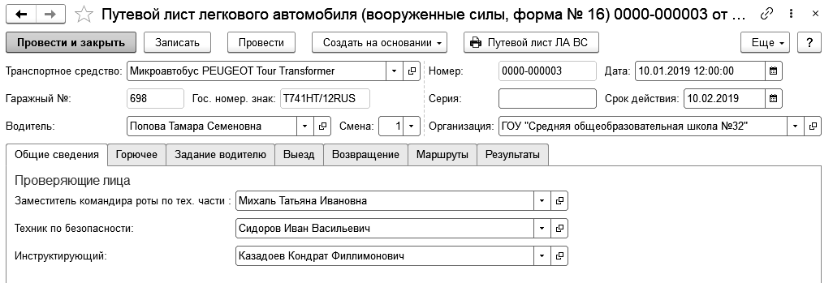
Документ Путевой лист легкового автомобиля (вооруженные силы, форма № 16) открывается с помощью Все функции – Документы – Путевой лист легкового автомобиля (вооруженные силы, форма № 16).

2.5.13. Документ «Путевой лист грузового автомобиля (вооруженные силы, форма № 16а)»
Документ Путевой лист грузового автомобиля (вооруженные силы, форма № 16а) предназначен для печати типовой формы № 16а (форма по ОКУД 6002209), утвержденной приказом МО РФ № 139 от 28.03.2008.
В одном документе можно указать данные одного транспортного средства и одного водителя.
Работа со списком документов
Документы вида Путевой лист грузового автомобиля (вооруженные силы, форма № 16а) содержатся в Журнале путевых листов, который можно открыть с помощью команды Журнал путевых листов панели навигации раздела ГСМ.
Создание нового документа
Для ввода нового документа можно нажать на кнопку Создать командной панели Журнала путевых листов и выбрать в форме выбора типа документа Путевой лист грузового автомобиля (вооруженные силы, форма № 16а).
Заполнение реквизитов шапки
Реквизиты Организация и Дата заполняются автоматически. При необходимости их можно изменить.
- Серия – серия путевого листа.
- Срок действия – дата окончания действия путевого листа.
- Транспортное средство – выбирается из справочника Основные средства.
Реквизиты Государственный номерной знак и Гаражный номер заполняются автоматически после выбора транспортного средства, согласно данным, указанным на закладке Паспорта транспортных средств соответствующего элемента справочника Основные средства.
- Лицензионная карточка – выбирается из справочника Лицензионные карточки.
Примечание. Если лицензионная карточка не выбрана, то в печатной форме слова стандартная и ограниченная будут зачеркнуты. Если выбранная лицензионная карточка имеет отметку ограниченная, то будет зачеркнуто слово стандартная, в противном случае слово ограниченная.
Реквизиты Марка автомобиля и Колонна выводятся в печатной форме согласно данным, указанным на закладке Паспорта транспортных средств соответствующего элемента справочника Основные средства.
- Водитель – выбирается из справочника Сотрудники.
Примечание. Если сотрудник работает водителем, то в соответствующей карточке Сотрудника на закладке Данные сотрудника следует установить флажок Водитель. После установки флажка в карточке сотрудника появится закладка Данные водителя, предназначенная для ввода и хранения значений реквизита Класс водителя и группы реквизитов Водительское удостоверение. Следует учесть, что информация о классе водителя и реквизиты водительского удостоверения могут со временем измениться. При этом в печатную форму документа всегда выводятся данные, актуальные на дату документа (значение реквизита Дата).
- Бригада – заполняется автоматически кодом подразделения после выбора водителя.
- Режим работы – заполняется вручную.
- Сопровождающие лица – может заполняться как текстом вручную, так и с помощью выбора из справочника Сотрудники.
- Проверяющие лица - заполняется вручную, может заполнятся на основании настроек заполнения документов учета ГСМ.
Примечание. При заполнении табличной части Прицепы следует учитывать, что в печатную форму путевого листа можно ввести данные не более чем о четырех прицепах.
- Прицеп – выбирается из справочника Основные средства.
Реквизиты Гаражный номер, Государственный номерной знак и Марка заполняются автоматически после выбора прицепа, согласно данным, указанным на закладке Паспорта транспортных средств соответствующего элемента справочника Основные средства.
Примечание. При заполнении табличной части Движение горючего следует учитывать, что в раздел Движение горючего печатной формы путевого листа можно ввести не более двух строк.
- Марка горючего – выбирается из справочника Виды ГСМ.
- Код марки горючего – заполняется вручную или автоматически после заполнения реквизита Марка горючего.
Прочие реквизиты могут заполняться при наличии необходимости в хранении прочей информации.
Печать документа
Чтобы распечатать путевой лист грузового автомобиля (вооруженные силы, форма № 16а), документ необходимо предварительно записать с помощью кнопки Записать командной панели формы документа.
Для формирования печатной формы следует нажать кнопку Путевой лист ГА ВС.
Правильно заполненный документ следует провести и закрыть с помощью кнопки Провести и закрыть.
Дополнительные возможности
После получения от водителя заполненного путевого листа на основании документа Путевой лист грузового автомобиля (вооруженные силы, форма № 16а) для расчета нормативного и фактического расхода, а также списания ГСМ следует ввести документ Таксировка путевого листа.
Для ввода Таксировки путевого листа можно использовать гиперссылку Ввести таксировку в левом нижнем углу закладки Основные данные формы документа.
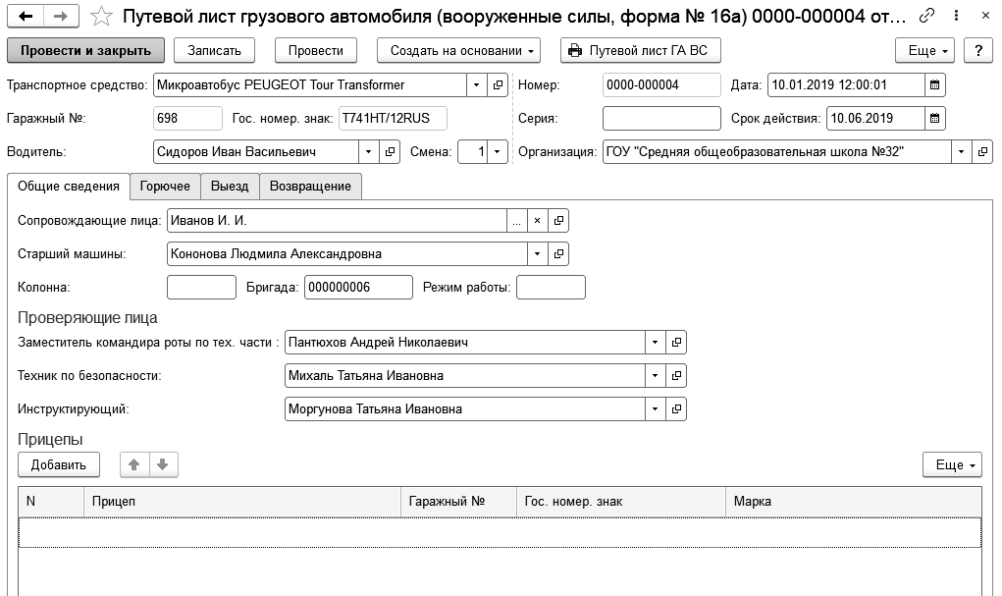
Документ Путевой лист грузового автомобиля (вооруженные силы, форма № 16а) открывается с помощью Все функции – Документы – Путевой лист грузового автомобиля (вооруженные силы, форма № 16а).

2.5.14. Документ «Путевой лист автомобильного (стрелового самоходного) крана»
В одном документе можно указать данные одного транспортного средства и одного водителя.
Работа со списком документов
Документы вида Путевой лист автомобильного (стрелового самоходного) крана содержатся в Журнале путевых листов, который можно открыть с помощью команды Журнал путевых листов панели навигации раздела ГСМ.
Создание нового документа
Для ввода нового документа можно нажать на кнопку Создать командной панели Журнала путевых листов и выбрать в форме выбора типа документа Путевой лист автомобильного (стрелового самоходного) крана.
Заполнение реквизитов шапки
Реквизиты Организация и Дата заполняются автоматически. При необходимости их можно изменить.
- Серия – серия путевого листа.
- Срок действия – дата окончания действия путевого листа.
- Транспортное средство – выбирается из справочника Основные средства.
Реквизиты Государственный номерной знак и Гаражный номер заполняются автоматически после выбора транспортного средства, согласно данным, указанным на закладке Паспорта транспортных средств соответствующего элемента справочника Основные средства.
- Лицензионная карточка – выбирается из справочника Лицензионные карточки.
Примечание. Если лицензионная карточка не выбрана, то в печатной форме слова стандартная и ограниченная будут зачеркнуты. Если выбранная лицензионная карточка имеет отметку ограниченная, то будет зачеркнуто слово стандартная, в противном случае слово ограниченная.
Реквизиты Марка автомобиля и Колонна выводятся в печатной форме согласно данным, указанным на закладке Паспорта транспортных средств соответствующего элемента справочника Основные средства.
• Водитель – выбирается из справочника Сотрудники.
Примечание. Если сотрудник работает водителем, то в соответствующей карточке Сотрудника на закладке Данные сотрудника следует установить флажок Водитель. После установки флажка в карточке сотрудника появится закладка Данные водителя, предназначенная для ввода и хранения значений реквизита Класс водителя и группы реквизитов Водительское удостоверение. Следует учесть, что информация о классе водителя и реквизиты водительского удостоверения могут со временем измениться. При этом в печатную форму документа всегда выводятся данные, актуальные на дату документа (значение реквизита Дата).
- Бригада – заполняется автоматически кодом подразделения после выбора водителя.
- Режим работы – заполняется вручную.
- Сопровождающие лица – может заполняться как текстом вручную, так и с помощью выбора из справочника Сотрудники.
Заполнение реквизитов на закладке "Основные данные"
Примечание. При заполнении табличной части Прицепы следует учитывать, что в печатную форму путевого листа можно ввести данные не более чем о четырех прицепах.
- Прицеп – выбирается из справочника Основные средства.
Реквизиты Гаражный номер, Государственный номерной знак и Марка заполняются автоматически после выбора прицепа, согласно данным, указанным на закладке Паспорта транспортных средств соответствующего элемента справочника Основные средства.
Примечание. При заполнении табличной части Задания водителю следует учитывать, что в раздел Задание водителю печатной формы путевого листа можно ввести не более пяти строк.
- Наименование заказчика – можно ввести как строкой вручную, так и с помощью выбора в справочнике Контрагенты.
- Адрес заказчика – вводится строкой вручную.
Примечание. При заполнении табличной части Движение горючего следует учитывать, что в раздел Движение горючего печатной формы путевого листа можно ввести не более двух строк.
- Марка горючего – выбирается из справочника Виды ГСМ.
- Код марки горючего – заполняется вручную или автоматически после заполнения реквизита Марка горючего.
Прочие реквизиты могут заполняться при наличии необходимости в хранении прочей информации.
Заполнение реквизитов на закладке "Горючее"
Табличная часть "Горючее" заполняется данными о выданном количестве топлива, а также данными о остатках и расходе топлива в процессе работы транспортного средства. На печатной форме данные из табличной части попадают в табличную часть "Выдача горючего".
Заполнение реквизитов на закладке "Задание водителю"
Табличная часть "Задание водителю" заполняется данными о работе водителя и транспортного средства в течение рабочей смены. Данные из табличной части на печатной форме выводятся в табличную часть Задание крановщику, выводится не более восьми строк из табличной части.
Заполнение реквизитов на закладках "Выезд" и "Возвращение"
На закладках "Выезд" и "Возвращение" указываются даты, показания спидометра, а также ответственные лица для выезда и возвращения транспортного средства соответственно. Их заполнение необходимо для автоматического заполнения соответствующих полей на печатной форме документа.
Печать документа
Чтобы распечатать путевой лист автомобильного (стрелового самоходного) крана, документ необходимо предварительно записать с помощью кнопки Записать командной панели формы документа.
Для формирования печатной формы следует нажать кнопку Путевой лист автомобильного (стрелового самоходного) крана.
Правильно заполненный документ следует провести и закрыть с помощью кнопки Провести и закрыть.
Дополнительные возможности
После получения от водителя заполненного путевого листа на основании документа Путевой лист автомобильного (стрелового самоходного) крана для расчета нормативного и фактического расхода, а также списания ГСМ следует ввести документ Таксировка путевого листа.
Для ввода Таксировки путевого листа можно использовать гиперссылку Ввести таксировку в левом нижнем углу закладки Основные данные формы документа.
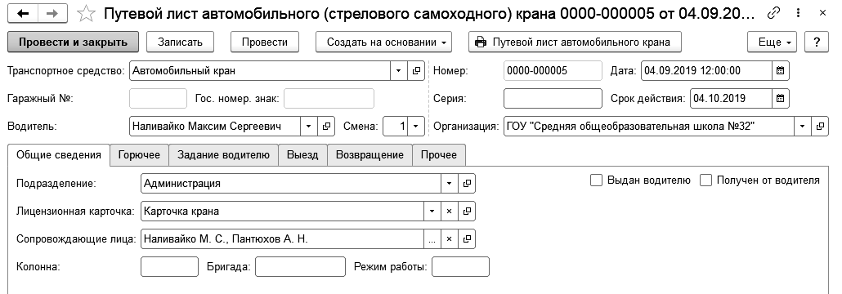

2.5.15. Документ «Путевой лист учебного автомобиля»
Документ Путевой лист учебного автомобиля предназначен для печати путевого листа учебного автомобиля.
В одном документе можно указать данные одного транспортного средства и одного водителя.
Работа со списком документов
Документы вида Путевой лист учебного автомобиля содержатся в Журнале путевых листов, который можно открыть с помощью команды Журнал путевых листов панели навигации раздела ГСМ.
Создание нового документа
Для ввода нового документа можно нажать на кнопку Создать командной панели Журнала путевых листов и выбрать в форме выбора типа документа Путевой лист учебного автомобиля.
Заполнение реквизитов шапки
Реквизиты Организация и Дата заполняются автоматически. При необходимости их можно изменить.
- Серия – серия путевого листа.
- Срок действия – дата окончания действия путевого листа.
- Транспортное средство – выбирается из справочника Основные средства.

Реквизиты Государственный номерной знак и Гаражный номер заполняются автоматически после выбора транспортного средства, согласно данным, указанным на закладке Паспорта транспортных средств соответствующего элемента справочника Основные средства.
- Лицензионная карточка – выбирается из справочника Лицензионные карточки.
Примечание. Если лицензионная карточка не выбрана, то в печатной форме слова стандартная и ограниченная будут зачеркнуты. Если выбранная лицензионная карточка имеет отметку ограниченная, то будет зачеркнуто слово стандартная, в противном случае слово ограниченная.
Реквизит Марка автомобиля выводится в печатной форме согласно данным, указанным на закладке Паспорта транспортных средств соответствующего элемента справочника Основные средства.
- Водитель – выбирается из справочника Сотрудники.
Примечание. Если сотрудник работает водителем, то в соответствующей карточке Сотрудника на закладке Данные сотрудника следует установить флажок Водитель. После установки флажка в карточке сотрудника появится закладка Данные водителя, предназначенная для ввода и хранения значений реквизита Класс водителя и группы реквизитов Водительское удостоверение. Следует учесть, что информация о классе водителя и реквизиты водительского удостоверения могут со временем измениться. При этом в печатную форму документа всегда выводятся данные, актуальные на дату документа (значение реквизита Дата).
Заполнение реквизитов на закладке "Горючее"
Табличная часть "Горючее" заполняется данными о выданном количестве топлива, а также данными о остатках и расходе топлива в процессе работы транспортного средства. На печатной форме данные из табличной части попадают в табличную часть "Движение топлива (горючего)".
Заполнение реквизитов на закладке "Выезд" и "Возвращение"
На закладках "Выезд" и "Возвращение" указываются даты, показания спидометра, а также ответственные лица для выезда и возвращения соответственно. Их заполнение необходимо для автоматического заполнения соответствующих полей на печатной форме "Путевой лист учебного автомобиля".
Печать документа
Чтобы распечатать путевой лист учебного автомобиля, документ необходимо предварительно записать с помощью кнопки Записать командной панели формы документа.
Для формирования печатной формы следует нажать кнопку Путевой лист учебного автомобиля.
Правильно заполненный документ следует провести и закрыть с помощью кнопки Провести и закрыть.
Дополнительные возможности
После получения от водителя заполненного путевого листа на основании документа Путевой лист учебного автомобиля для расчета нормативного и фактического расхода, а также списания ГСМ следует ввести документ Таксировка путевого листа.
Для ввода Таксировки путевого листа можно использовать гиперссылку Ввести таксировку в левом нижнем углу закладки Лицевая сторона формы документа.
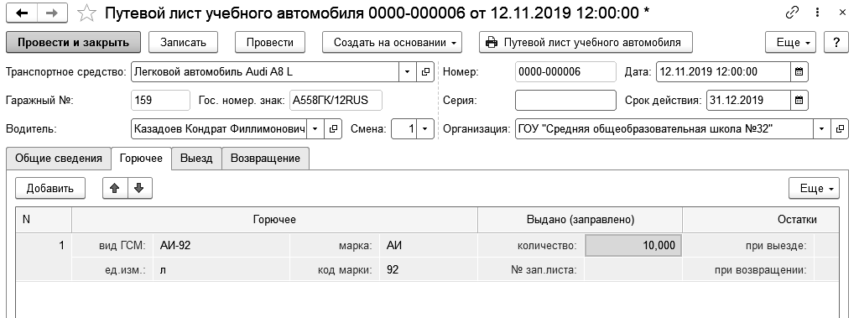

2.6. Отчеты

2.6.1. Отчет «Меню-раскладка»
Отчет Меню-раскладка предназначен для вывода информации о рационе питания в разрезе категорий довольствующихся с указанием веса каждой порции, количества порций и общего веса.
Вызов отчета осуществляется с помощью пункта меню Учет продуктов питания – Отчеты – Меню-раскладка.
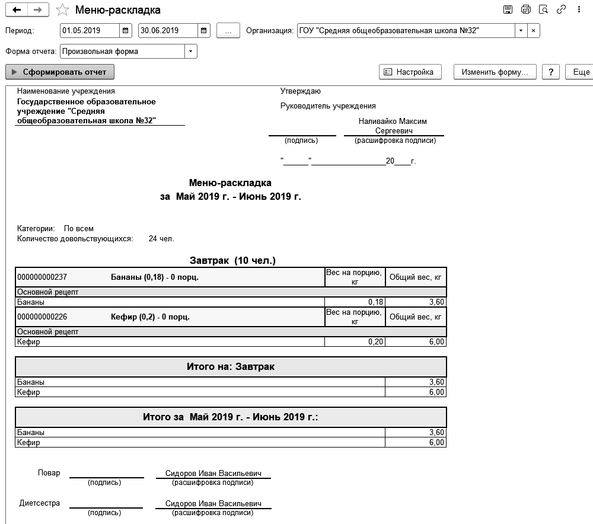
Для формирования отчета на панели пользователя указывается:
- Период – период отчета;
- Организация – организация, к которому относится отчет, выбирается из справочника Организации.
- Форма отчета – форма отчета выбирается из списка: Произвольная форма, Форма №0504202, Форма N 44-МЗ;
После нажатия кнопки Сформировать отчёт открывается в редакторе таблиц, в котором отчёт можно не только просмотреть, но и отредактировать, а затем при необходимости сохранить.
Справа располагается кнопка Настройки - отображение панели настроек, с помощью которой можно осуществлять настройку формирования отчета:
- формировать отчет на основании: фактически списанных продуктов или плановых данных;
- параметры печати: количество знаков после запятой в числовых данных;
- вывод данных по диетическим столам;
- вывод веса на одну порцию;
- вывод по основной спецификации;
- код вида деятельности;
- центр материальной ответственности;
- категории довольствующихся.

2.6.2. Отчет «Меню блюд»
Отчет Меню блюд предназначен для формирования перечня блюд на день с группировкой по приемам пищи.
Вызов отчета осуществляется с помощью пункта меню Учет продуктов питания – Отчеты – Меню блюд.
Для формирования отчета на панели пользователя указывается:
- Дата – дата отчета;
- Организация – организация, к которому относится отчет, выбирается из справочника Организации.
После нажатия кнопки Сформировать отчет открывается в редакторе таблиц, в котором отчёт можно не только просмотреть, но и отредактировать, а затем при необходимости сохранить.
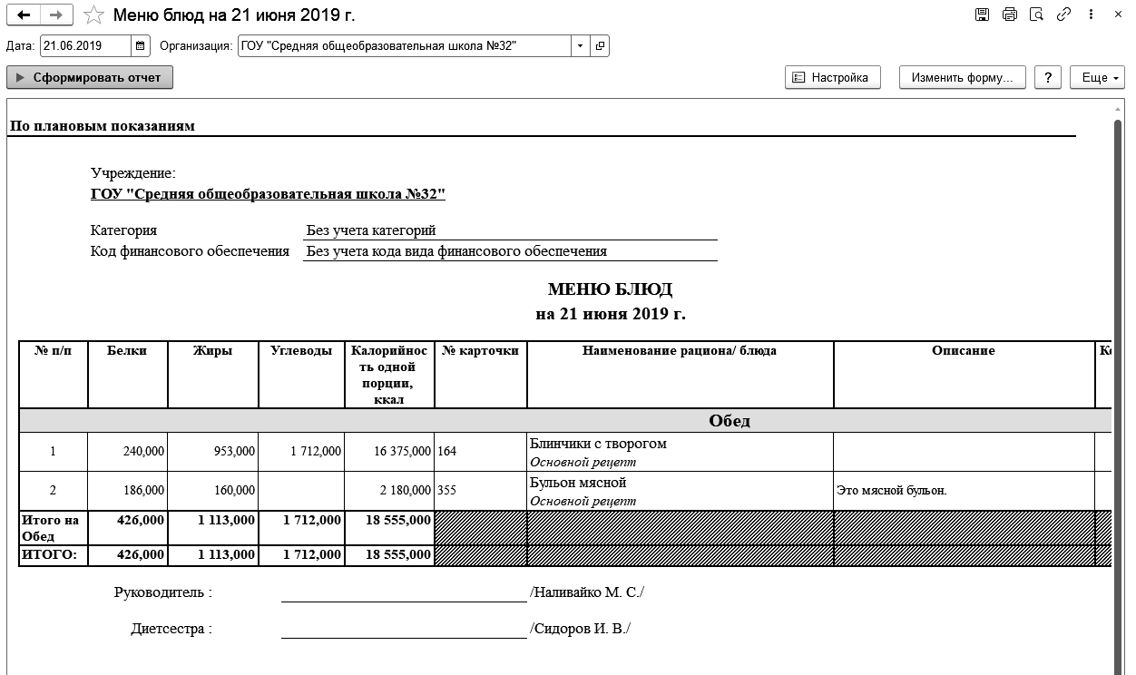
В отчете по каждому блюду можно вывести:
- данные о весе одной порции;
- данные о химическом и витаминно-минеральном составе;
- описание (способа приготовления);
- данные о количестве порций;
- стоимость.
Стоимость блюд определяется в зависимости от настроек отчета, доступных на панели пользователя, видимой при нажатой кнопке Настройки:
- по себестоимости с наценкой - стоимость рассчитывается на основании себестоимости готового блюда и указанной наценки в настройке;
- по плановым ценам - стоимость определяется по указанному в настройках типу цен из плановых цен номенклатуры.
Отчёт может быть сформирован по конкретному учреждению с отбором по категориям и коду вида финансового обеспечения.
В настройках отчета можно указать ответственных лиц, которые должны выводиться в подписях отчета. Для этого предназначена табличная часть Ответственные.
Для формирования отчета следует нажать на кнопку Сформировать.
В настройках отчета, на вкладке Дополнительные расположены настройки для Отбора и Сортировки данных.

2.6.3. Отчет «Требование по форме №45-МЗ»
Отчет Требование по форме №45-МЗ предназначен для формирования требования по унифицированной форме №45-МЗ на выдачу продуктов питания со склада на определенный период.
В отчете Требование по форме №45-МЗ отображается список затребованных и отпущенных со склада продуктов питания с указанием количества. Отчет может быть сформирован по конкретной организации с отбором по коду финансового обеспечения.
Вызов отчета осуществляется с помощью пункта меню Учет продуктов питания – Отчеты – Требование по форме №45-МЗ.
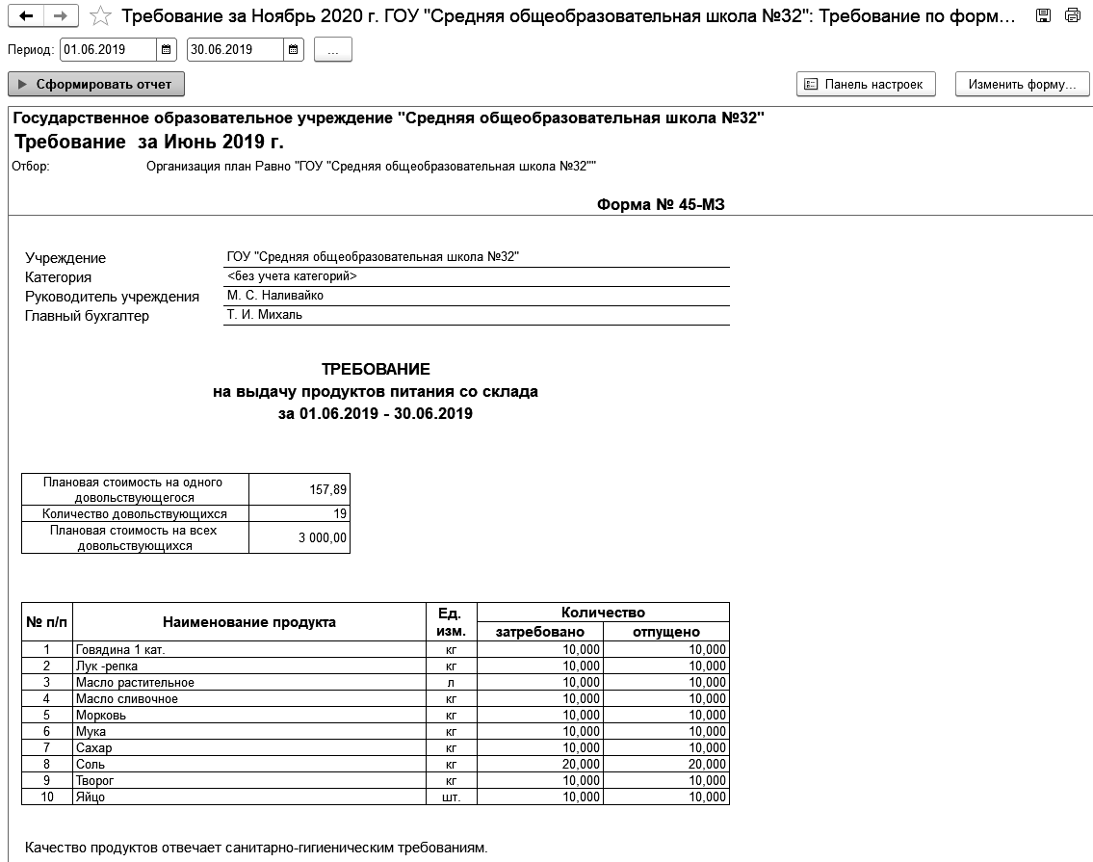
Для формирования отчета на панели пользователя указывается:
- Период – период отчета;
- Параметры печати - дополнительно настраивается вывод в печатную форму информации об ответственных лицах за движение продуктов питания на складе;
- Основание для формирование отчета – отчет можно сформировать по фактическим или по плановым данным.
После нажатия кнопки Сформировать отчёт открывается в редакторе таблиц, в котором отчёт можно не только просмотреть, но и отредактировать, а затем при необходимости сохранить.

2.6.4. Отчет «Анализ расхода продуктов питания»
Отчет Анализ расхода продуктов питания предназначен для сравнения фактических расходов продуктов питания с нормами расхода за период. Отчет позволяет увидеть перерасход или недорасход продуктов питания в количественном и процентном выражении. Отчет может быть сформирован в разрезе учреждений, категорий и КФО.
- Период – период формирования отчета.
- Организация – организация, по которому будет формироваться отчет.
- По факту/ по плану - по фактическим или плановым данным формируется отчет.
Вызов отчета осуществляется с помощью пункта меню Учет продуктов питания – Отчеты – Анализ расхода продуктов питания.
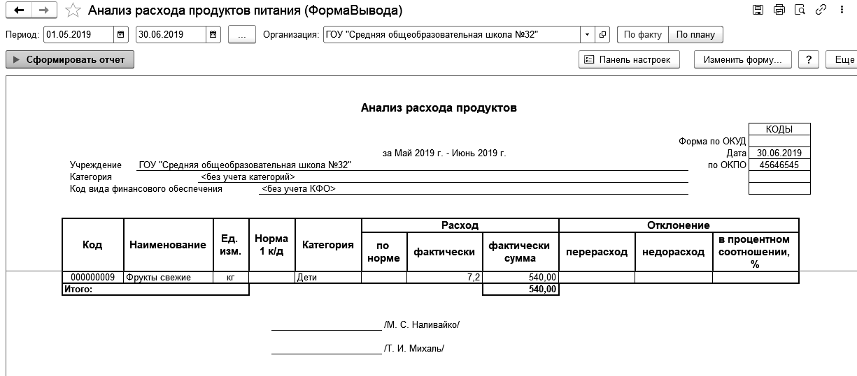

2.6.5. Отчет «Расход продуктов по категориям довольствующихся»
Отчет Расход продуктов по категориям довольствующихся предназначен для вывода информации о расходе продуктов питания, оформленных документом «Требование». Отчет отображает данные о расходе продуктов питания по категориям довольствующихся. Также выводится информация о расходе продуктов в целом за период. Информация включает данные о количестве продуктов и о суммах списания.
Отчет формируется на основании:
- фактических данных - фактически списанных продуктов питания документом "Требование" за период;
- плановых данных - на основании зарегистрированного меню документом "Заказ блюд", "Сухой паек", либо документом "Меню-раскладка".
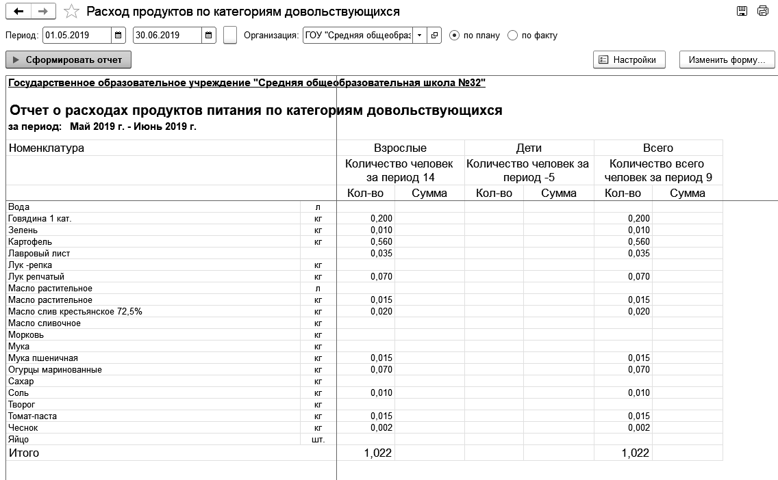
Вызов отчета осуществляется с помощью пункта меню Учет продуктов питания– Отчеты – Расход продуктов по категориям довольствующихся.
Для формирования отчета на панели пользователя указывается:
- Период – период отчета;
- Организация – организация, к которому относится отчет, выбирается из справочника Организации.
- переключатель по факту/по плану предназначен для представления в отчете расхода продуктов питания по факту или по плану.

2.6.6. Отчет «Накопительная ведомость по приходу продуктов питания (ф. 0504037)
Отчет Накопительная ведомость по приходу продуктов питания (ф. 0504037) предназначен для получения развернутой по датам информации об операциях поступления продуктов питания на счета 105.22 и 105.32.
Отчет состоит из двух частей:
- Информация об операциях поступления продуктов питания в разрезе поставщиков.
- Информация об операциях поступления продуктов питания в разрезе номенклатур.
Вызов отчета осуществляется с помощью пункта меню Учет продуктов питания – Отчеты – Накопительная ведомость по приходу продуктов питания (ф. 0504037).
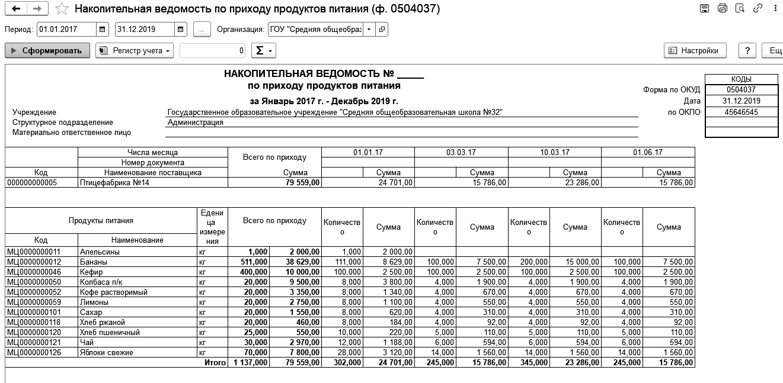
Для формирования отчета имеется Панель вариантов и Панель команд. Панель вариантов используется для выбора варианта отчета. Основной вариант задействует все категории.
Предусмотрена возможность настройки следующих параметров формирования отчета:
- Период - интервал дат, операции поступления которого отражаются в отчете;
- реквизиты печатной формы:
- Организация - организация для отображения в шапке отчета; организация, указанная в качестве реквизита печатной формы, используется только для вывода в шапке и никак не влияет на отбор данных отчета;
- Подразделение - подразделение для отображения в шапке отчета; подразделение, указанное в качестве реквизита печатной формы, используется только для вывода в шапке и никак не влияет на отбор данных отчета;
- Составил - сотрудник, данные которого подставляются в графу Составил в подвале отчета;
- Проверил - сотрудник, данные которого подставляются в графу Проверил в подвале отчета;
- Флажок Формировать приход только от поставщиков - если флажок включен, то в отчет попадают только данные об операциях поступления со счета 302;
- Флажок Учитывать внутренние обороты - при установке флага в отчете будут отражены операции, в которых продукты появились на счете 105 в результате внутренних причин;
- предусмотрен отбор записей в отчете по следующим полям:
- ИФО - источник финансового обеспечения, в рамках которого поступают продукты питания;
- КПС (включая реквизиты) - классификационный признак счета, на который поступают продукты питания;
- КФО - код вида финансового обеспечения, на который поступают продукты питания;
- Подразделение (включая реквизиты) - подразделение центра материальной ответственности, на который поступают продукты питания;
- Сотрудник (включая реквизиты) - сотрудник центра материальной ответственности, на который поступают продукты питания;
- Организация (включая реквизиты) - организация, на которую поступают продукты питания.
- порядок вывода записей в отчете по следующим полям (настраивается в форме настроек отчета):
- Код - код поставщика/номенклатуры продуктов питания;
- Наименование - наименование поставщика/номенклатуры продуктов питания;
- Период - день поступления продуктов питания.

2.6.7. Отчет «Накопительная ведомость по расходу продуктов питания (ф. 0504038)»
Отчет Накопительная ведомость по расходу продуктов питания (ф. 0504038) позволяет получать информацию о расходовании продуктов питания со счетов 105.22 и 105.32 в разрезе номенклатуры по датам.
Вызов отчета осуществляется с помощью пункта меню Учет продуктов питания – Отчеты – Накопительная ведомость по расходу продуктов питания (ф. 0504038).
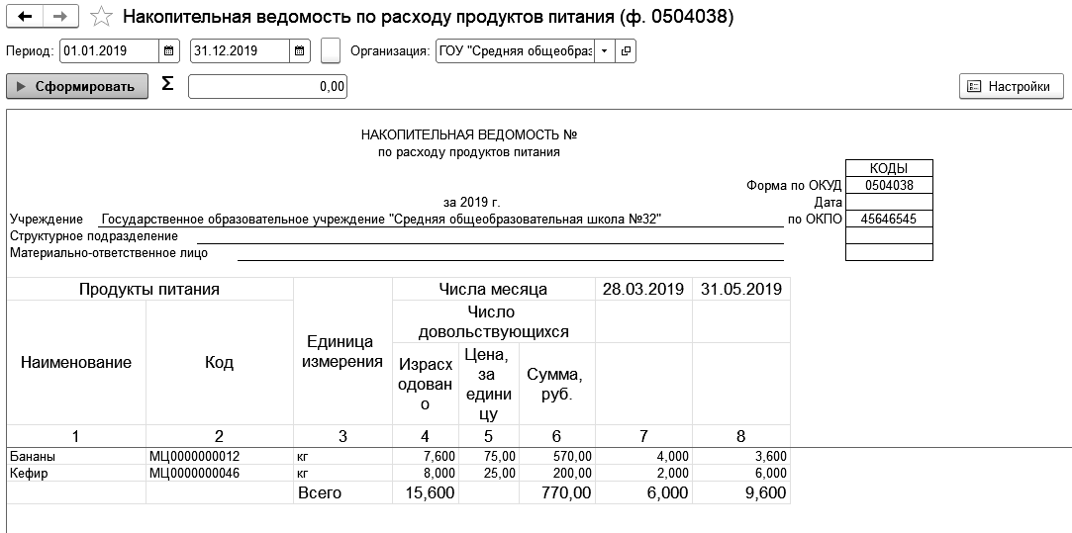
В форме отчета необходимо заполнить реквизиты:
- Период - интервал дат, в котором операции поступления должны отображаться в отчете;
- Организация - наименование организации, по данным которой необходимо сформировать отчет. Выбирается из справочника "Организации";
Предусмотрен отбор по реквизитам "КФО", "МОЛ/Место хранения", "Номенклатура" и "Подразделение".

2.6.8. Отчет «Карточка-раскладка»
Отчет Карточка-раскладка предназначен для для формирования технологических карт блюда и карточек-раскладок.
Вызов отчета осуществляется с помощью пункта меню Учет продуктов питания – Отчеты – Карточка-раскладка. Для формирования отчета на панели пользователя указывается:
- Форма отчета – форма отчета выбирается из списка:
- Форма № 1-85
- Технологическая карта
- Форма СанПиН 2.4.5.2409-08
- Форма СанПиН 2.4.1.2660-10
- Форма СанПиН 2.4.1.3049-13
- Калькуляционная карточка ОП-1
- Блюдо – готовое блюдо из справочника Номенклатура;
- Спецификация – спецификация блюда из справочника Спецификации номенклатуры.
Дополнительные параметры (доступные при нажатой кнопке Дополнительно):
- Период – период формирования калькуляционной карточки блюда. Только для Калькуляционной карточки ОП-1.
- Для других форм отчета:
- Дата - дата формирования карточки блюда. По умолчанию - рабочая дата.
- Организация - орагнизация, в рамках которого производится учет питания. По умолчанию - основная организация из настроек пользователя.
- Тип цен - тип цены из справочника "Типы цен номенклатуры", на основании которого будет рассчитана стоимость составляющих блюдо продуктов в карточке-раскладке.

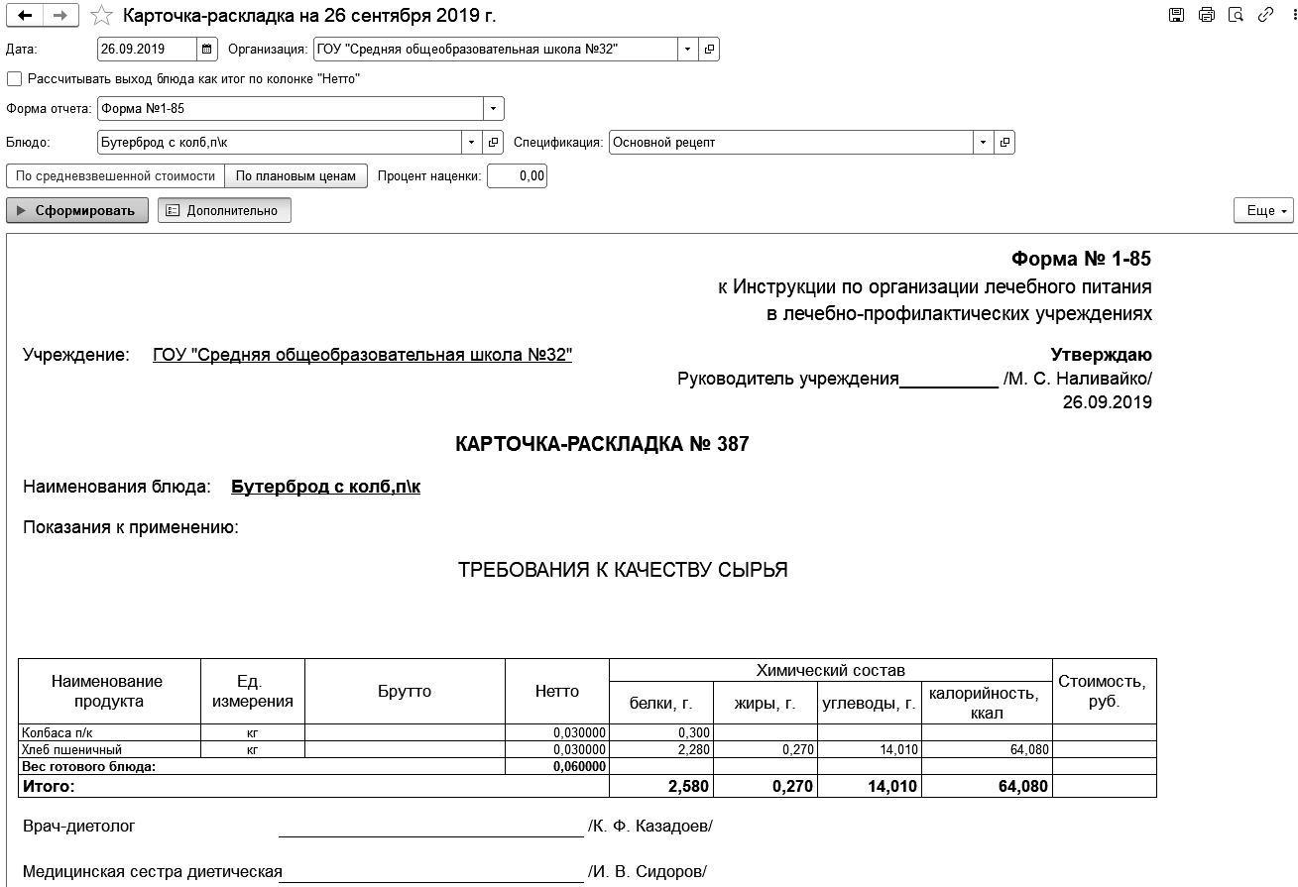
Для карточки-раскладки по форме №1-85 и Калькуляционной карточки ОП-1 стоимость блюд определяется в зависимости от настроек отчета:
- по средневзвешенной стоимости - стоимость рассчитывается на основании средневзвешенной стоимости готового блюда и указанной наценки в настройке. Для расчета по средневзвешенной стоимости возможно усреднение цен
- по плановым ценам - стоимость определяется по указанному в настройках типу цен из плановых цен номенклатуры.
Для формирования отчета следует нажать на кнопку Сформировать.

2.6.9. Отчет «Раздаточная ведомость»
Отчет Раздаточная ведомость предназначен для получения информации о количестве рационов питания (блюд) с группировкой по приемам пищи и подразделений (отделений) питающихся.
Вызов отчета осуществляется с помощью пункта меню Учет продуктов питания – Отчеты - Раздаточная ведомость.
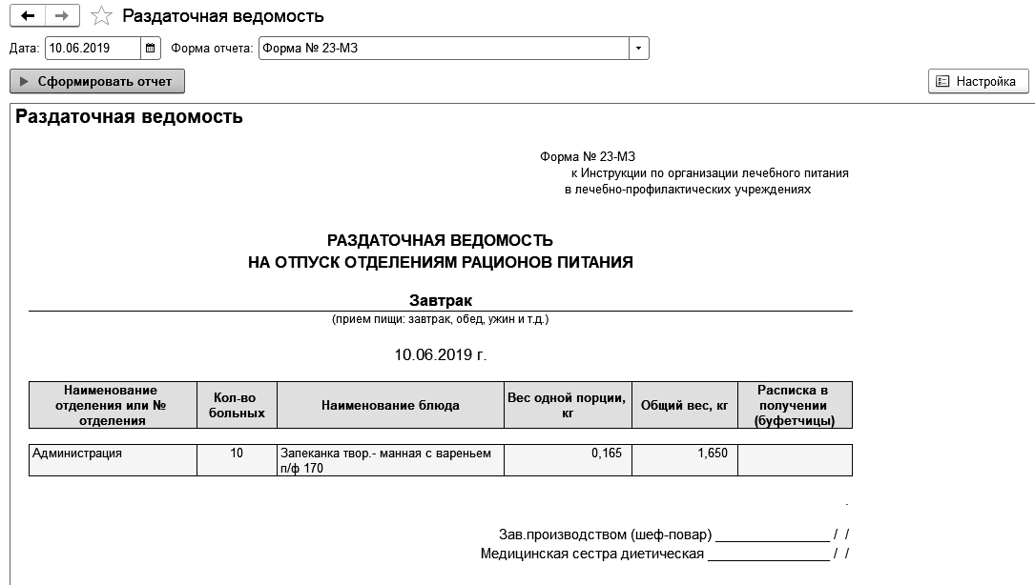
Для формирования отчета на панели пользователя указывается:
- Дата – дата отчета;
- Форма отчета – форма отчета выбирается из списка:
- Краткая форма
- Форма № 23-МЗ
- Форма № 23-МЗ (расширенная) – доступна, если в программе ведется учет диетических столов; формируется отчет с расшифровкой по диетическим столам.
При нажатии кнопки Настройка становится доступны:
- Формирование отчета с учетом:
- основных, доп. порционников и возвратов
- основных порционников
- доп. порционников и возвратов
- кнопка Отбор, с помощью которой можно осуществлять отбор данных по следующим реквизитам:
- Организация – учреждение, к которому относится отчет, выбирается из справочника Учреждения.
- Подразделение – вид подразделения из справочника Подразделения;
- КФО – код вида финансового обеспечения, на который поступают продукты питания;
- ИФО – источник финансового обеспечения, в рамках которого поступают продукты питания;
- Категория – категория довольствующихся из справочника Категории довольствующихся;
- Вид приема пищи – вид приема пищи из справочника Приемы пищи.
- Сортировка - табличная часть с настройками. Пользователь имеет возможность выбрать, по какой из ячеек и в каком приоритете происходит сортировка строчек в табличной части документа.

2.6.10. Отчет «Табель питания»
Отчет Табель питания предназначен для отображения информации о стоимости питания в разрезе довольствующихся за каждый день периода отчета, а также в целом за период.
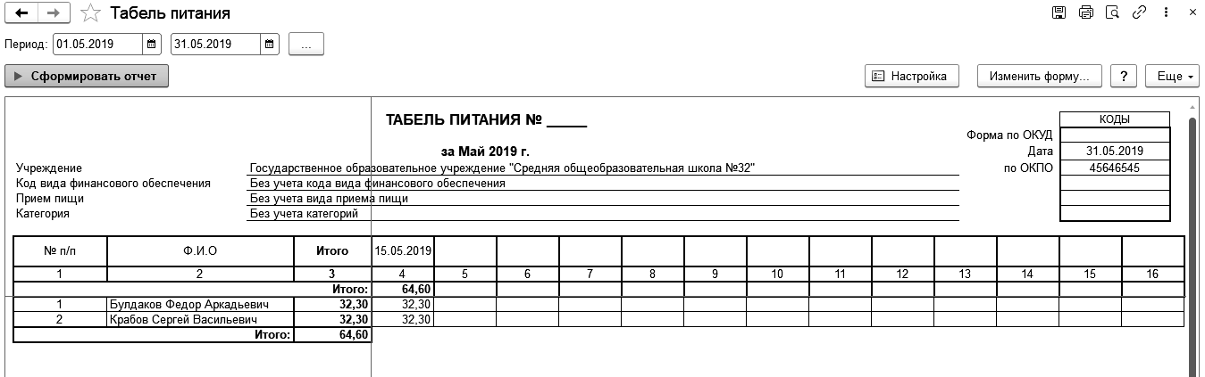
Отчет может быть сформирован с отбором по организации, коду вида деятельности, приему пищи и категории довольствующихся.
Вызов отчета осуществляется с помощью пункта меню Учет продуктов питания – Отчеты – Табель питания.
Основные настройки отчета:
- Период - период отчета, за который будет выводиться информация о стоимости питания довольствующихся.
- Отборы - группа настроек для возможности формирования отчета с отбором.
- Сортировка - группа настроек для возможности сортировки строчек табличной части отчета.
Для формирования отчета следует нажать на кнопку Сформировать.

2.6.11. Отчет «Акт о реализации готовых изделий кухни за наличный расчет»
Отчет Акт о реализации готовых изделий кухни за наличный расчет применяется в организациях для количественно-стоимостного учета реализации готовых изделий кухни за наличный расчет.
Вызов отчета осуществляется с помощью пункта меню Учет продуктов питания – Отчеты - Акт о реализации готовых изделий кухни за наличный расчет.
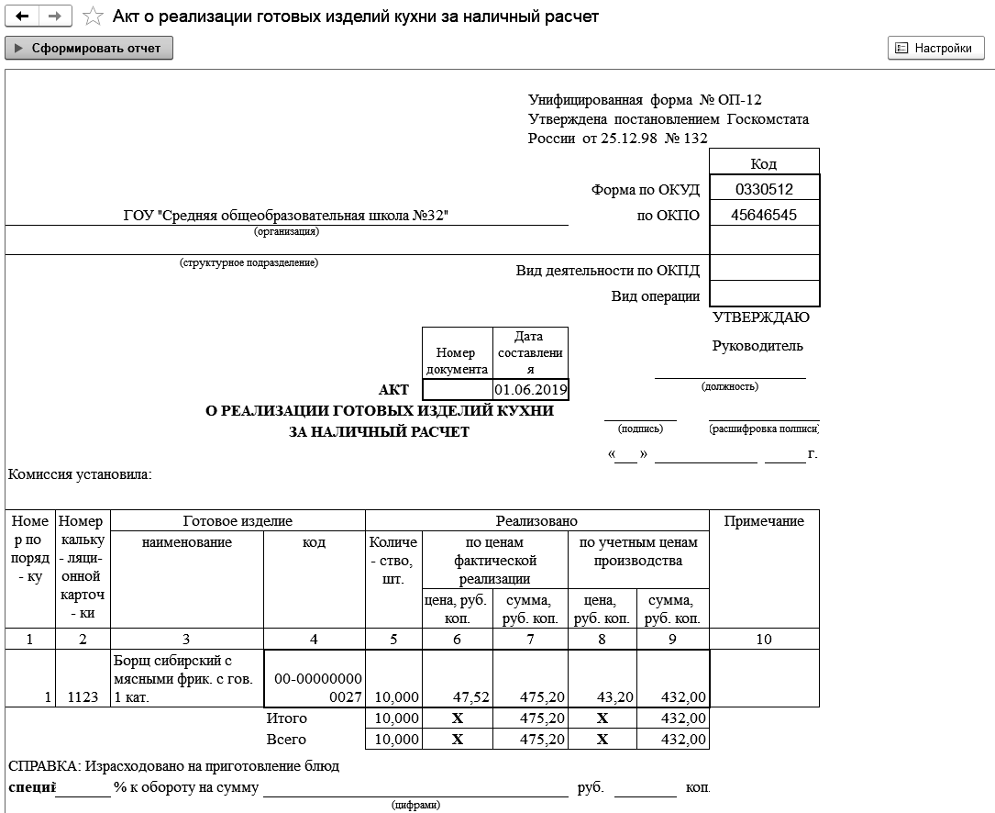
Для формирования отчета на панели пользователя указывается:
- Дата – дата, на которую будет формироваться отчет;
- Учреждение – учреждение, для которого формируется отчет.

Для формирования отчета следует нажать кнопку Сформировать.
С помощью кнопки Настройки производится управление видимостью панели пользователя с дополнительными настройками отчета.

2.6.12. Отчет «Книга учета МЦ (ф.0504042)»
Отчет Книга учета МЦ (ф.0504042) применяется для учета в местах хранения материальных ценностей лицами, ответственными за их сохранность.
Учет в Книге (ф. 0504042) ведется материально ответственными лицами по наименованиям, сортам и количеству материалов, готовой продукции, мягкого инвентаря, посуды, объектов библиотечных фондов с использованием отдельных страниц по каждому наименованию объекта учета.
Вызов отчета осуществляется с помощью пункта меню Учет продуктов питания – Отчеты - Книга учета МЦ (ф.0504042).
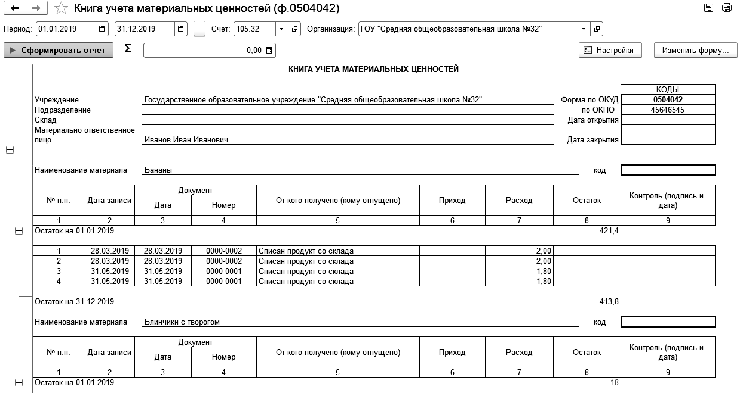
Для формирования отчета на панели пользователя указывается:
- Период – период, на который будет формироваться отчет;
- Счет – счет учета, по которому будет формироваться отчет;
- Организация – учреждение, для которого формируется отчет.
Для формирования отчета следует нажать кнопку Сформировать.
С помощью кнопки Настройки производится управление видимостью панели пользователя с дополнительными настройками отчета.

2.6.13. Отчет «Расход продуктов по датам в суммовом выражении»
Отчет Расход продуктов по датам в суммовом выражении предназначен для получения информации об операциях расходования
продуктов питания, оформленных документами "Требование", развернутой по датам в суммовом выражении.
Вызов отчета осуществляется с помощью пункта меню Учет продуктов питания– Отчеты - Расход продуктов по датам в суммовом выражении.
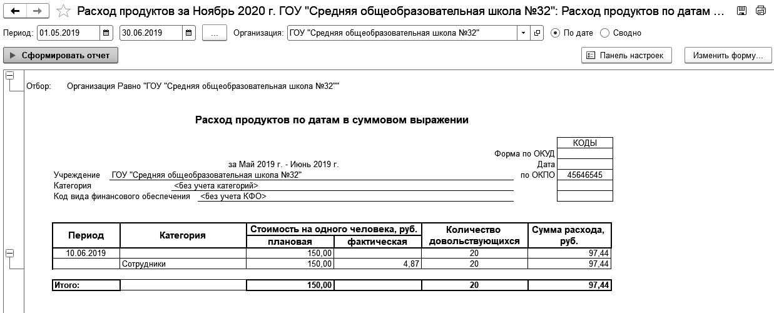
Для формирования отчета на панели пользователя указывается период, на который будет формироваться отчет.
Под полем Период располагается кнопка Отбор, с помощью которой можно осуществлять отбор данных по следующим реквизитам:
- Организация – организация, к которому относится отчет, выбирается из справочника Организации;
- Категория – категория довольствующихся из справочника Категории довольствующихся;
- КФО – код вида финансового обеспечения, на который поступают продукты питания;
- ИФО – источник финансового обеспечения, в рамках которого поступают продукты питания.
Для формирования отчета следует нажать кнопку Сформировать.

2.6.14. Отчет «Сведения о химическом составе диет»
Отчет Сведения о химическом составе диет предназначен для получения информации о химическом составе блюд, зарегистрированных документами "Меню-раскладка" и "Сухой паек" на дату формирования отчета, с группировкой по диетическим столам.
Вызов отчета осуществляется с помощью пункта меню Учет продуктов питания - Отчеты - Сведения о химическом составе диет.
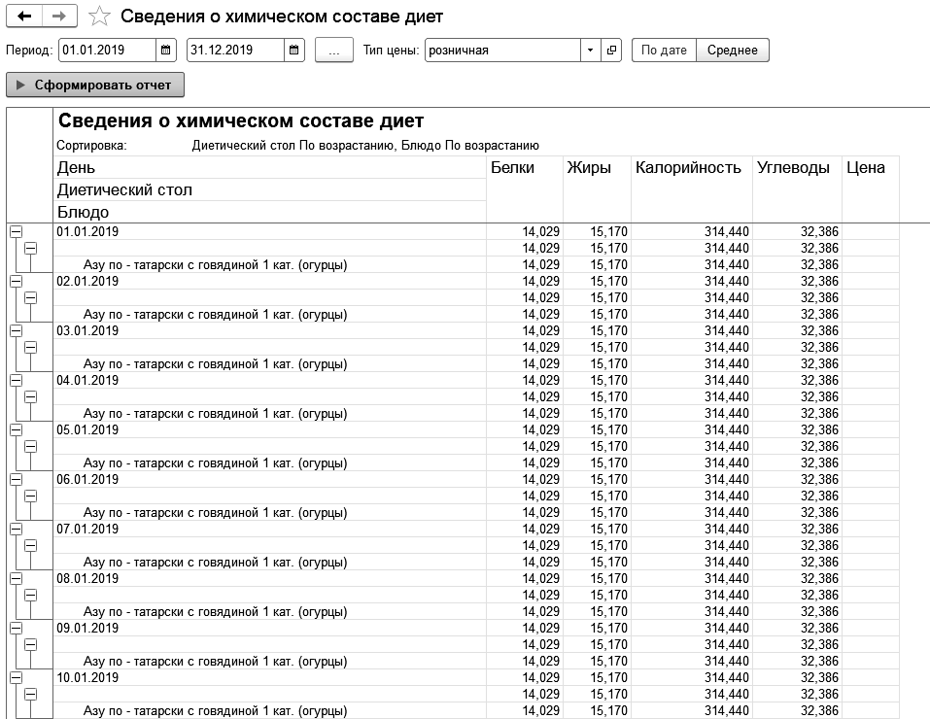
Для формирования отчета на панели пользователя указывается:
- Период – период, на который будет формироваться отчет;
- Тип цен - тип цены из справочника Типы цен номенклатуры, по которому будет рассчитана стоимость блюд.
По кнопке Настройка можно осуществлять сортировку и отбор данных по следующим реквизитам:
- Организация – учреждение, к которому относится отчет, выбирается из справочника Учреждения;
- Категория – категория довольствующихся из справочника Категории довольствующихся;
- Диетический стол – наименование диетического стола из справочника Столы;
- Блюдо – вид блюда из справочника Номенклатура.
Для формирования отчета следует нажать кнопку Сформировать.

2.6.15. Отчет «Требование на выдачу сухого пайка»
Отчет Требование на выдачу сухого пайка предназначен для формирования требования на выдачу сухого пайка за определенный период.
В отчете отображается затребованное количество блюд с разбивкой по подразделениям, диетическим столам.
Вызов отчета осуществляется с помощью пункта меню Учет продуктов питания - Отчеты - Требование на выдачу сухого пайка.

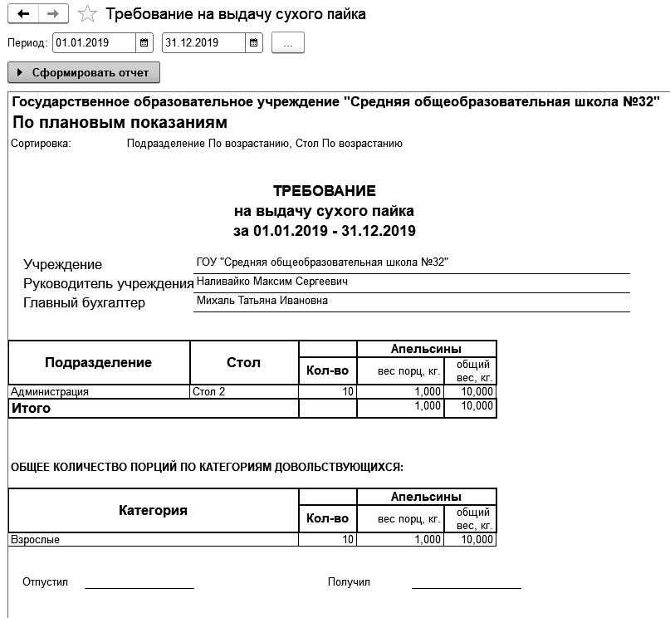
Для формирования отчета на панели пользователя указывается:
- Период – период отчета;
- Параметры печати - дополнительно настраивается вывод в печатную форму информации об ответственных лицах за движение продуктов питания на складе;
- Формирование отчета на основании – отчет можно сформировать по фактическим или по плановым данным.
Ниже располагается кнопка Отбор, с помощью которой можно осуществлять отбор данных по следующим реквизитам:
- Организация – организация, к которому относится отчет, выбирается из справочника Организации;
- ЦМО - центр материальной ответственности, к которому прикреплены категории довольствующихся;
- КФО – код вида финансового обеспечения, на который поступают продукты питания;
- ИФО – источник финансового обеспечения, в рамках которого поступают продукты питания.
- Категория – категория довольствующихся из справочника Категории довольствующихся;
- Блюдо – вид блюда из справочника Номенклатура.
- Подразделение – вид подразделения из справочника Подразделения;
Для формирования отчета следует нажать кнопку Сформировать.

2.6.16. Отчет «План меню (ОП-2)»
Отчет План меню предназначен для получения информации о плановом расходе блюд за период. Отчет отображает данные о количестве продуктов и о суммах списания. Отчет формируется на основании плановых данных - на основании зарегистрированного меню документом "Заказ блюд", "Сухой паек", либо документом "Меню-раскладка".
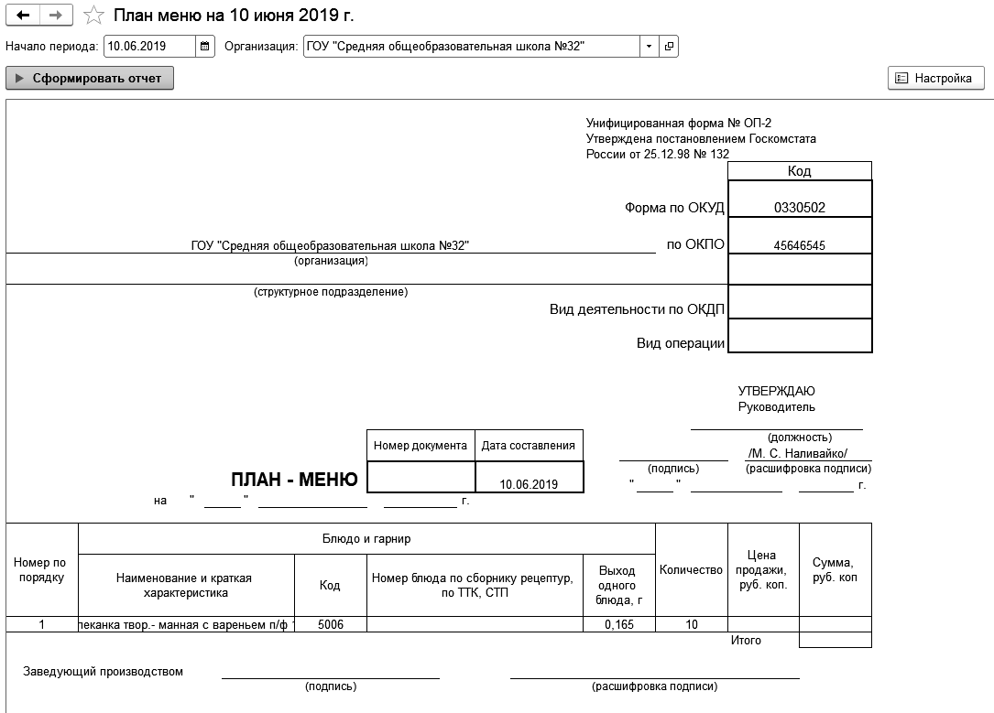
Вызов отчета осуществляется с помощью пункта меню Учет продуктов питания – Отчеты - План меню (ОП-2)».
Для формирования отчета на панели пользователя указывается:
- Период – период, на который будет формироваться отчет;
- Организация – учреждение, для которого формируется отчет.
По кнопке Настройки определяются:
- Тип цен - тип цены из справочника Типы цен номенклатуры, по которому будет рассчитана стоимость блюд.
- Зав. производством – сотрудник из справочника Сотрудники.
Ниже располагается кнопка Отбор, с помощью которой можно осуществлять отбор данных по следующим реквизитам:
- Организация – организация, к которому относится отчет, выбирается из справочника Организации;
- Категория – категория довольствующихся из справочника Категории довольствующихся;
- КФО – код вида финансового обеспечения, на который поступают продукты питания;
- ИФО – источник финансового обеспечения, в рамках которого поступают продукты питания.
Для формирования отчета следует нажать кнопку Сформировать.

2.6.17. Отчет «Ведомость контроля за рационом питания»
Отчет Ведомость контроля за рационом питания предназначен для получения информации по количеству выданных групп продуктов по дням за период для категории физических лиц.
Параметры отчета:
- Период – период, за который формируется отчет. Также контролирует количество колонок в разделе Фактически выдано продуктов в нетто по дням, г на одного человека / количество питающихся таблицы;
- Организация – организация, для которой формируется отчет;
- Категория – категория физических лиц, для которых формируется отчет.
Для отчета доступен отбор по любым колонкам отчета в правой части формы. При необходимости существует возможность добавить новые поля отбора нажав правую кнопку мыши на свободное место в области отбора.
Варианты отчета выводить суточную норму и количество продуктов в среднем за период и выводить норму на период и общее количество выданных продуктов определяют данные выводимые в колонках таблицы (описано ниже).
Описание колонок отчета:
- Наименование группы продуктов – наименование группы продуктов, для которой выводятся данные за период;
- Норма продукта в граммах г (нетто) - норма выдачи группы продуктов на сутки\за период (в зависимости от варианта отчета). Задается в справочнике Типы продуктов питания.
- Фактически выдано продуктов в нетто по дням, г на одного человека / количество питающихся - количество выданной группы продуктов в граммах на человека за дату;
- В среднем за N дней\Всего за N Дней (в зависимости от варианта отчета) - среднее количество\всего выданной группы продуктов за период отчета;
- Отклонение от нормы % (+/-) - отклонение среднего количества от нормы в процентах.
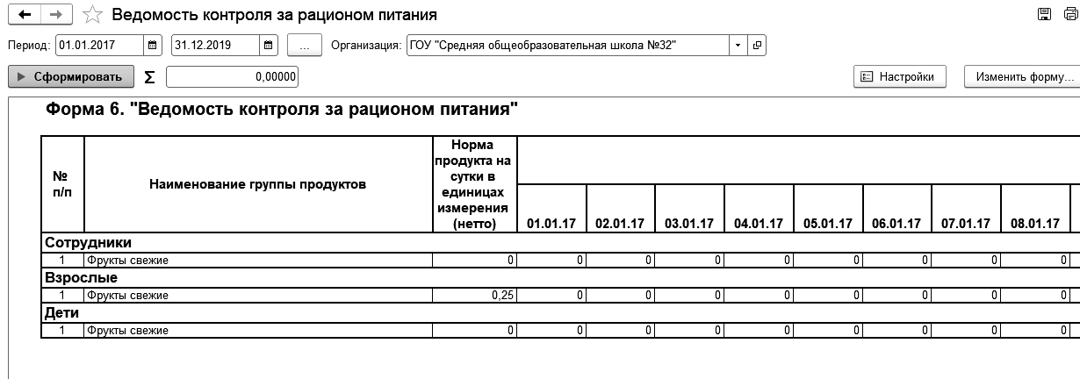

2.6.18. Отчет «Сводные сведения по наличию больных №22-М»
Отчет Сводные сведения по наличию больных №22-М предназначен для формирования сведений по унифицированной форме №22-МЗ по наличию больных на определенный день.
Вызов отчета осуществляется с помощью пункта меню Учет продуктов питания – Отчеты - Сводные сведения по наличию больных №22-М.
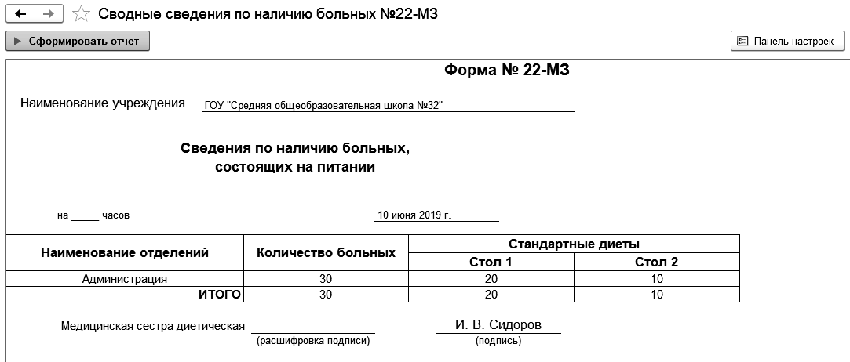
Для формирования отчета на панели пользователя указывается:
- Дата – дата, на которую будет формироваться отчет;
- Параметры печатной формы – учреждение, для которого формируется отчет.
Для формирования отчета следует нажать кнопку Сформировать.
С помощью кнопки Панель настроек производится управление видимостью панели пользователя с дополнительными настройками отчета.

2.6.19. Отчет «Эксплуатационная карточка»
Отчет Эксплуатационная карточка выводит подробную эксплуатационную карточку специального автомобиля за указанный период.
Вызов отчета осуществляется с помощью пункта меню ГСМ -Отчеты по учету ГСМ - Эксплуатационная карточка.
Основные параметры отчета:
- Период – период, за который будет формироваться отчет;
- Организация – организация, для которого формируется отчет.
- Основное средство – транспортное средство, для которого будет формироваться отчет.
Данные для заполнения отчета:
Тип автомобиля, Марка автомобиля и Государственный знак заполняются из Паспортов транспортных средств.
Раздел Результат расхода топлива за отчетный месяц заполняется по итогам работы за период транспортного средства согласно документам Путевой лист специального автомобиля (форма № 3 спец) и Таксировка путевого листа.
Заполняемые реквизиты табличной части:
- Дата – дата путевого листа;
- Наименование и место работы автомобиля – наименование в путевом листе и таксировке путевого листа (необходимо заполнение в обоих документах для того, чтобы маршрут отобразился в отчете);
- Время прибытия – время прибытия на маршрут (в том случае если таблица маршрутов заполнена) или время убытия с места стоянки транспортного средства;
- Показания спидометра перед выездом – показания спидометра при выезде на маршрут (в том случае если таблица маршрутов заполнена) или показания спидометра при выезде с места стоянки;
- Пройдено к месту работы и обратно – разница в показаниях спидометра между прибытиями на маршруты (в том случае если таблица маршрутов заполнена) или разница показаний спидометра между выездом и возвращением на стоянку;
- На пожарах:
- с насосом – значение параметра Нормы для расчета расхода ГСМ вида Норма расхода на работу специального оборудования (ед/ч) и на выполняемую операцию (ед/оп) и параметром Работа специального оборудования равным на пожарах из табличной части Нормы расхода документа Таксировка путевого листа;
- без насоса – значение параметра Нормы для расчета расхода ГСМ вида Норма расхода для отопителя/кондиционера, на прогрев, простой (ед/ч), основным параметров расчета Время простоя (ч) и параметром Работа специального оборудования равным на пожарах из табличной части Нормы расхода документа Таксировка путевого листа;
- На учениях:
- с насосом – значение параметра Нормы для расчета расхода ГСМ вида Норма расхода на работу специального оборудования (ед/ч) и на выполняемую операцию (ед/оп) и параметром Работа специального оборудования равным на учениях из табличной части Нормы расхода документа Таксировка путевого листа;
- без насоса – значение параметра Нормы для расчета расхода ГСМ вида Норма расхода для отопителя/кондиционера, на прогрев, простой (ед/ч), основным параметров расчета Время простоя (ч) и параметром Работа специального оборудования равным на учениях из табличной части Нормы расхода документа Таксировка путевого листа;
- Прогрев двигателя в зим.время:
- в гараже – значение параметра Нормы для расчета расхода ГСМ вида Норма расхода для отопителя/кондиционера, на прогрев, простой (ед/ч), основным параметров расчета Время прогрева (ч) и параметром Местонахождение равным В гараже из табличной части Нормы расхода документа Таксировка путевого листа;
- вне гаража – значение параметра Нормы для расчета расхода ГСМ вида Норма расхода для отопителя/кондиционера, на прогрев, простой (ед/ч), основным параметров расчета Время прогрева (ч) и параметром Местонахождение равным Вне гаража из табличной части Нормы расхода документа Таксировка путевого листа;
- Фактический расход топлива – фактический расход топлива согласно таблице Расход ГСМ по путевому листу документа Таксировка путевого листа;
- Нормативный расход топлива – нормативный расход топлива согласно таблице Расход ГСМ по путевому листу документа Таксировка путевого листа.
Для формирования отчета следует нажать кнопку Сформировать отчет.
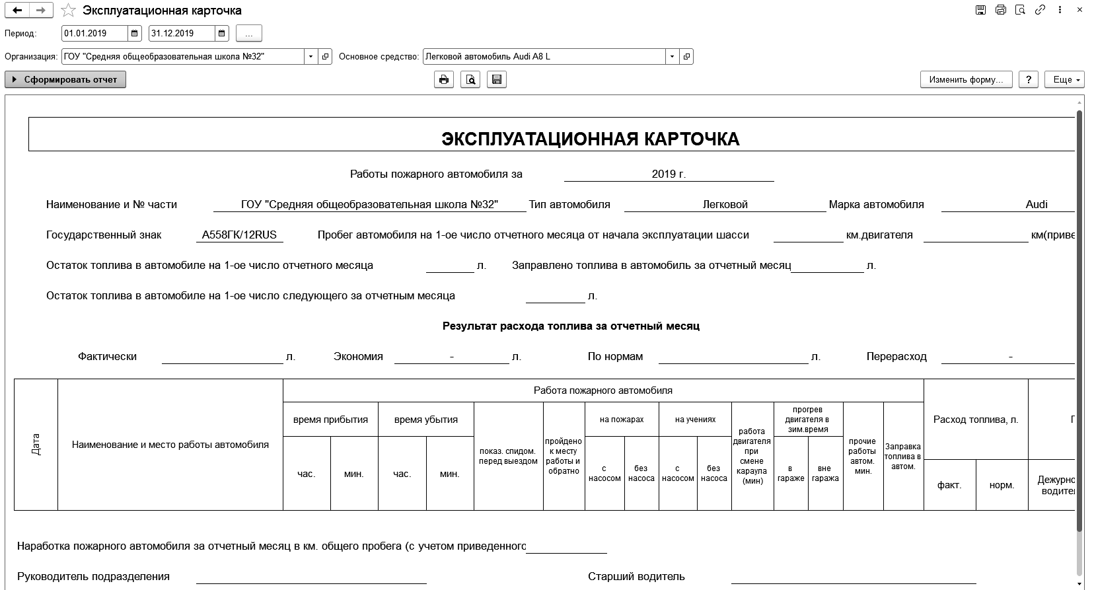

2.7. Последовательность документооборота

2.7.1. Схема документооборота
Для того чтобы составить калькуляцию, необходимо:
- ввести в программу перечень блюд и количество необходимых порций;
- рассчитать калькуляцию и списать на затраты или в производство необходимые продукты;
- оприходовать из производства блюда.
Ввод в программу перечня блюд и количества необходимых порций
Получение печатной формы калькуляции и требования на склад

Расчет калькуляции и списание продукции в производство или на затраты

Приход готовых блюд из производства
Получение
меню с
ценами

Ввод перечня блюд и количества необходимых порций
Указать необходимые блюда и их количество в программе можно двумя способами.
Первый способ ближе учреждениям с диетпитанием, то есть в организациях, где для калькуляции используются диетические столы. В данном случае необходимо ввести два документа Порционник и Меню-раскладка.
Порядок ввода должен быть следующим: в первую очередь вводится документ Порционник, а затем – Меню - раскладка.
На каждый вид приема пищи (завтрак, обед, ужин и т.д.) вводится отдельный документ Меню-раскладка.
При калькуляции программа подбирает совпадающие в обоих документах комбинации категорий и столов и получает необходимое количество блюд для проведения.
Второй способ больше подходит тем учреждениям, в которых не используются диетические столы. В данном случае используется документ Заказ блюд. Документ Заказ блюд устроен еще проще – достаточно лишь напрямую указать, какое количество блюд необходимо произвести. Кроме того, при использовании заказной системы есть возможность формировать списки блюд на определенных контрагентов.

Расчет калькуляции и списание продуктов питания на затраты или в производство
Следующим шагом является списание продуктов на затраты или в производство. Этот шаг производится документом Требование.

Приход блюд из производства
Для этой цели используется документ Производство. Его можно заполнить автоматически как в целом на все списанные продукты, так и по определенному контрагенту.

2.7.2. Поступление продуктов питания
Учет продуктов питания в бюджетных учреждениях начинается с занесения данных о продукте питания.
Для хранения списка используемых продуктов питания применяется справочник Номенклатура. Справочник открывается с помощью пункта меню Учет продуктов питания – Список номенклатуры.
Добавляем новый элемент в справочник Номенклатура.
В полях диалогового окна ввода новой номенклатуры указываем наименование, единицу измерения и счет учета продукта питания, в поле Тип номенклатуры задаем Продукты питания.
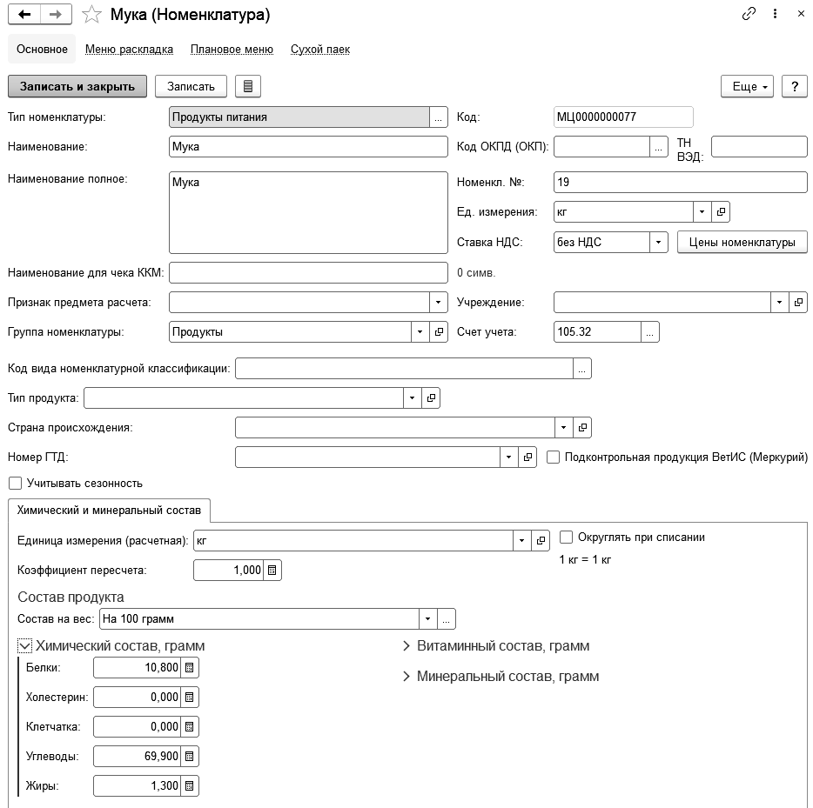
Для каждого продукта питания можно указать химический и минеральный состав на закладке Химический и минеральный состав.
После ввода всех данных элемента справочника записывается в базу нажатием кнопку Записать.
Оформление поступления продуктов питания выполняется точно так же, как и поступление других материальных запасов, – с помощью документа Поступление МЗ.
Новый документ Поступление МЗ вводится с помощью пункта меню Материальные запасы – Поступление – Поступление МЗ.
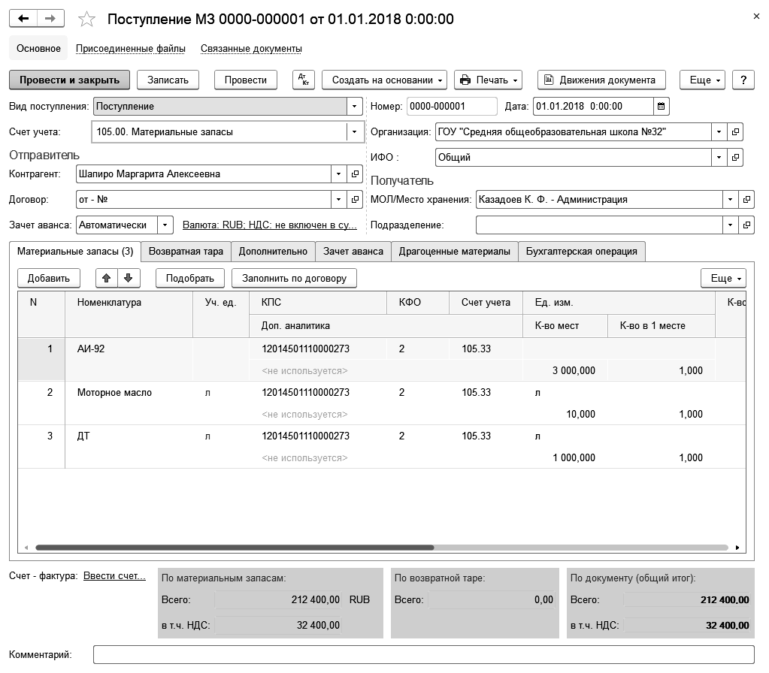
На форме документа необходимо указать:
- в поле Вид поступления – вид операции: поступление, возврат от покупателя, возврат из аренды; возврат из безвозмездного пользования.
- в поле Дата - дата документа;
- в поле Организация – организация, к которому относится документ, выбирается из справочника Организации;
- ИФО - источник финансового обеспечения (балансы);
- Контрагент - указывается контрагент;
- Договор - указывается договор с контрагентом;
- МОЛ/Место хранения – выбирается из справочника "Центры материальной ответственности";
- Подразделение - указывается подразделение из справочника Подразделения;
- на закладке Материальные запасы табличная часть заполняется с помощью меню Подбор в следующем порядке:
- выбирается номенклатура из справочника Номенклатура;
- задается сумма.

2.7.3. Калькуляция блюд
Далее необходимо составить меню, то есть произвести калькуляцию блюд и определить, сколько продуктов питания необходимо списать на производство заданного количества порций (Дт. 106.04.2.ПР.2) по цене приобретения.

Ввод данных для калькуляции

Ввод данных о количестве питающихся
Сначала необходимо ввести количество довольствующихся, что производится документом Порционник.
Документ позволяет заносить данные о количестве питающихся в разрезе категорий, источников финансирования и, по необходимости, диетических столов на дату документа.
В табличную часть вводится список подразделений балансодержателя, категории довольствующихся, при необходимости диетический стол и количество довольствующихся.
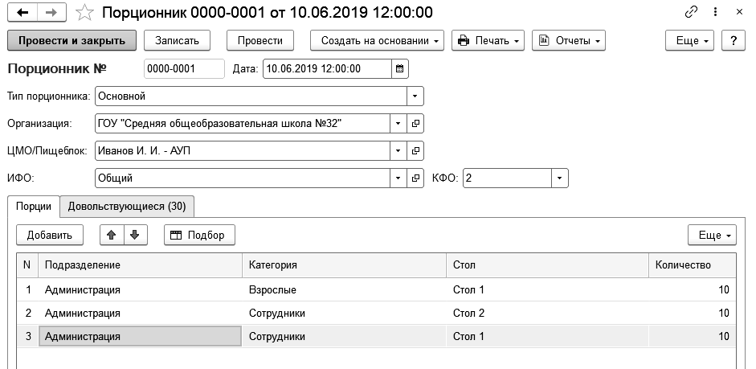
После заполнения значений реквизитов документ необходимо записать и провести нажатием по кнопке ОК.

Ввод списка блюд
После того, как ввели данные о количестве питающихся документом Порционник, необходимо ввести данные о списке блюд с помощью документа Меню-раскладка на такую же дату.
Документ предназначен для занесения перечня блюд в разрезе категорий, и, по необходимости, диетических столов. Документ вводится с помощью пункта меню Учет продуктов питания – Порционный учет - Меню раскладка. Основное назначение данного документа – регистрация перечня блюд на день, для определенных категорий питающихся и диетических столов (если они используются при калькуляции).
При вводе нового документа в диалоговом окне необходимо указать вид приема пищи в поле Вид приема пищи.
В табличной части документа отображается список блюд, категорий довольствующихся и диетических столов. Табличную часть рекомендуется заполнять автоматически с помощью кнопки Подбор в следующем порядке:
- выбрать категорию довольствующихся;
- выбрать блюдо;
- установить флаг в строке с соответствующим наименованием диетического стола.
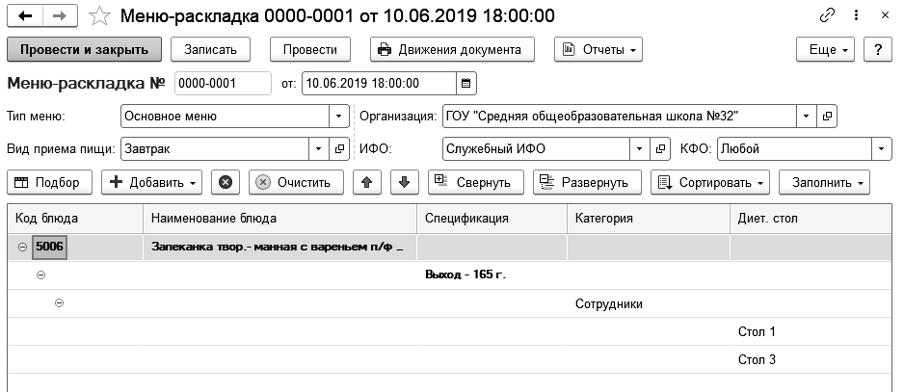
После ввода данных документ необходимо записать, что производится нажатием кнопки ОК.
Документ Меню-раскладка формирует запись в регистре сведений Меню раскладка, но не проводится и не формирует бухгалтерских проводок.
Важно!
На каждый вид приема пищи необходимо вводить документ Меню-раскладка.

Ввод данных о количестве блюд и списке блюд одновременно по заказной системе
Если на предприятии не используется калькуляция по диетическим столам, то можно воспользоваться документом Заказ блюд.
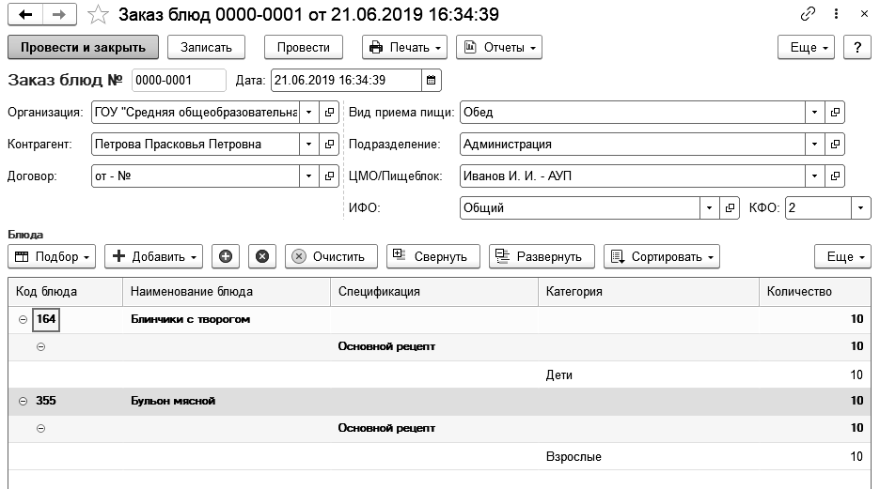
Документ предназначен для занесения перечня блюд в разрезе категорий и ввода количества блюд на дату документа.
Основное назначение документа Заказ блюд - регистрация перечня и количества блюд на день для определенных категорий питающихся.
Документ можно вызвать с помощью пункта меню Учет продуктов питания - Заказы - Заказ блюд.
Вводить информацию в форму документа Заказ блюд рекомендуется с помощью кнопки Подбор. В таком случае для каждого наименования блюда и категории необходимо ввести соответствующее количество довольствующихся.

Списание продуктов питания
После ввода документов Меню–раскладка и Порционник, либо документа Заказ блюд» (используется при заказной системе) вводится документ Требование, предназначенный для списания с балансовых счетов израсходованных за день продуктов питания.
Документ Требование вводится с помощью пункта меню Учет продуктов питания– Требование.
Документ позволяет оформить следующие хозяйственные операции:
- Списание продуктов на финансовый результат – операция служит для списания продуктов, при этом оформляются бухгалтерские корреспонденции вида Дт 401.01 Кт 105.02;
- Списание продуктов в производство – операция предназначена для оформления бухгалтерских проводок списания готовой продукции вида Дт 106.04.ПР Кт 105.02.

2.8. Пример работы с конфигурацией

2.8.1. Учет продуктов питания
Подготовка информационной базы к учету продуктов питания включает:
- ввод сведений об организации;
- ввод сведений о подразделениях организации;
- ввод сведений об учетной политике организации;
- настройка параметров учета;
- заполнение справочников.

Ввод сведений об организации
Введем новую организацию: ГОУ «Средняя общеобразовательная школа №32». Для этого с помощью пункта меню Главное – Организации добавим новый элемент справочника Организации.
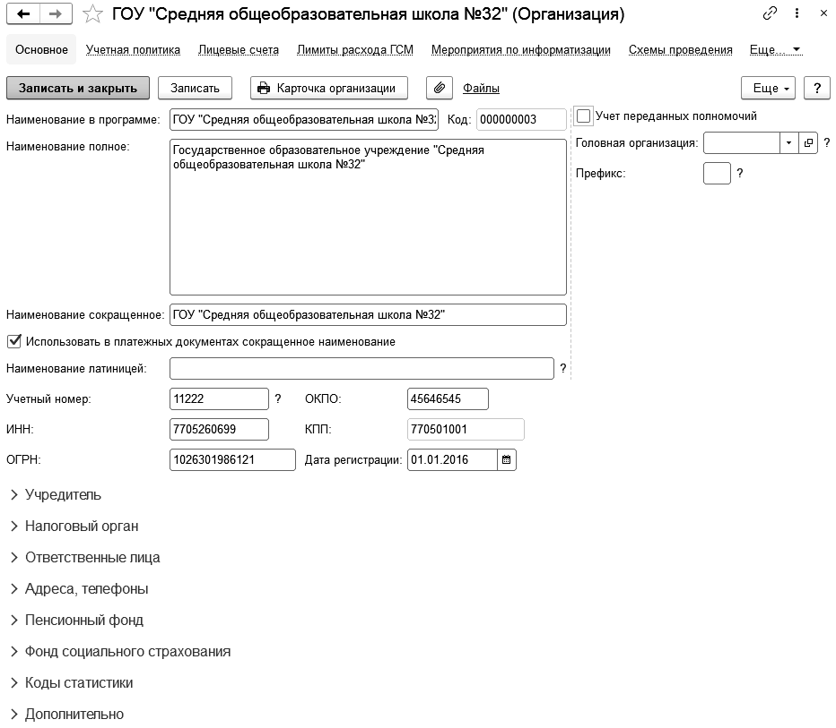
Занесем в справочник следующие данные:
- на закладке Основные сведения:
- наименование в программе – ГОУ «Средняя общеобразовательная школа №32»;
- наименование полное – Государственное образовательное учреждение «Средняя общеобразовательная школа №32»;
- наименование сокращенное – ГОУ «Средняя общеобразовательная школа №32»;
- Учетный номер – 11222;
- ОКПО – 45646545;
- ИНН – 7705260699;
- КПП – 770501001;
- ОГРН – 1026301986121;
- Дата государственной регистрации – 01.01.2016
- на закладке Учредитель:
- субъект федерации – Республика Марий Эл;
- распорядитель – Федеральное агентство по образованию;
- на закладке Налоговый орган:
- код налогового органа, выдавшего свидетельство, – 7703, наименование – ФНС России по Республике Марий Эл;
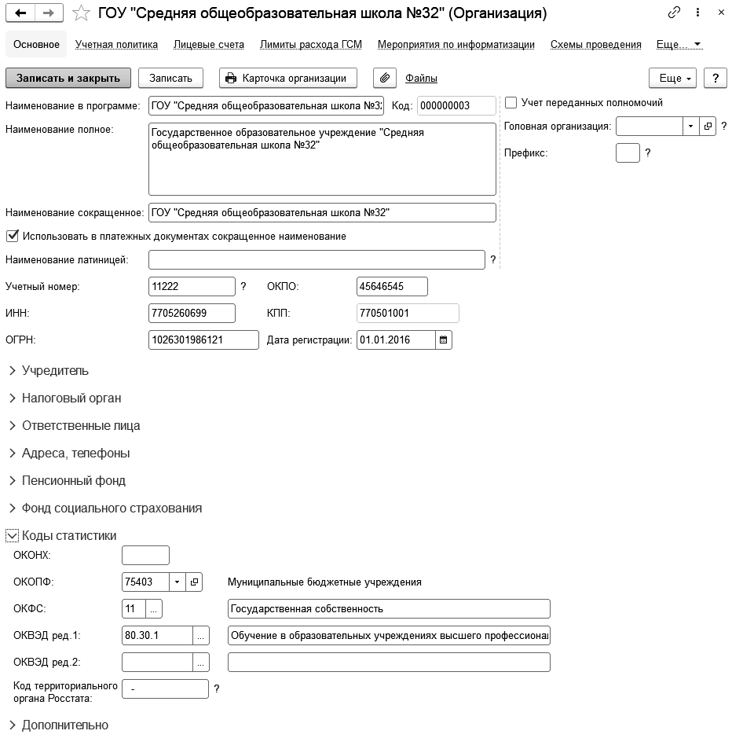
- на закладке Коды статистики:
- код ОКОПФ – 75403(Муниципальные бюджетные учреждения);
- код ОКФС – 11, наименование – Государственная собственность;
- код ОКВЭД – 80.30.1, наименование – Обучение в образовательных учреждениях среднего образования;
- на закладке Адреса, телефоны:
- Юридический адрес – 424027, Марий Эл Респ, Йошкар-Ола, Чехова, дом № 77;
- Фактический адрес – 424027, Марий Эл Респ, Йошкар-Ола, Чехова, дом № 77;
- Почтовый адрес – 424027, Марий Эл Респ, Йошкар-Ола, Чехова, дом № 77;
- Телефон – 8362 450818;
- Факс – 8362 450820;
- E-mail – school32@gmail.com.

Ввод сведений о подразделениях организации
Введем сведения о подразделениях организации. Для этого в меню Справочники – Организационная структура – Подразделения добавим новый элемент справочника Подразделения.
В реквизите Организация справочника Организации необходимо выбрать: ГОУ «Средняя общеобразовательная школа №32».
Заполним справочник следующим образом:
- создадим группу подразделений - Лечебные отделения;
- в группе Лечебные отделения создадим элементы:
- Отд 1;
- Отд 2;
- Отд 3;
- создадим группу подразделений - Факультеты;
- в группе Факультеты создадим элементы:
- Администрация;
- АУП;
- Склад.
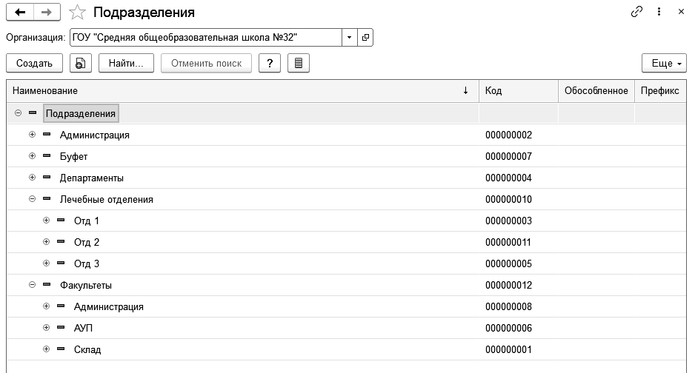

Настройка параметров учета продуктов питания
Прежде чем произвести настройку параметров учета продуктов питания, необходимо заполнить справочник Типы цен номенклатуры. Справочник может быть открыт с помощью пункта меню Все функции – Справочники – Типы цен номенклатуры. Добавим в справочник тип цен – розничная, валюта – RUB (рубль).
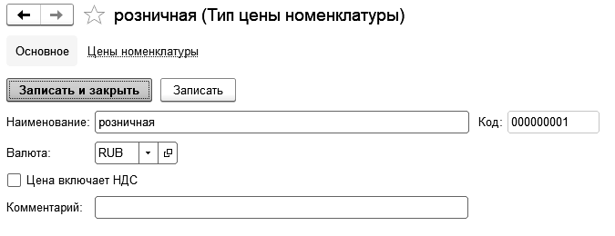
Произведем настройку параметров учета продуктов питания. Для этого в меню Учет продуктов питания выберем пункт Администрирование и Сервис – Настройки – Настройки параметров учета и в появившемся диалоговом окне зададим настройки:
- Параметров расчета:
- в поле Расчет количества списываемых продуктов от веса – Нетто;
- в поле Расчет химического и витаминно-минерального состава блюда от веса – Нетто;
- в поле Тип цен для расчета стоимости блюд – розничная;
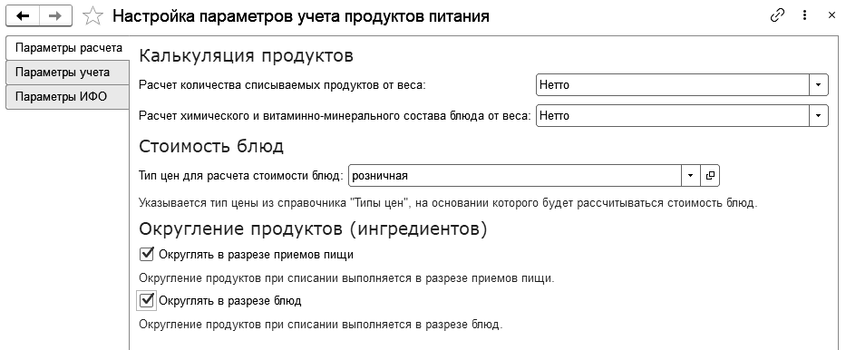
- Параметров учета:
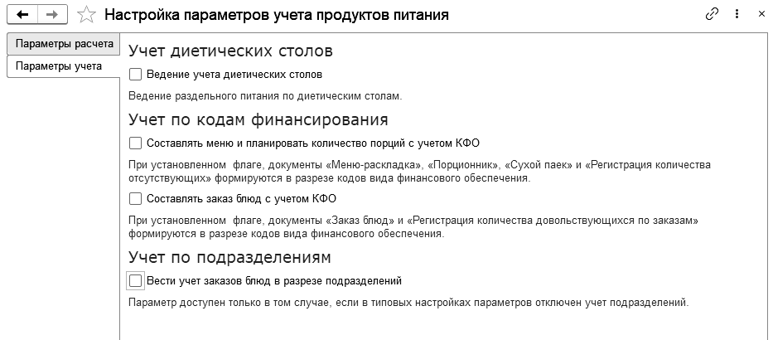
- флажок Ведение учета диетических столов – не устанавливаем;
- флажок Составлять меню и планировать количество порций с учетом КФО – не устанавливаем;
- флажок Составлять заказ блюд с учетом КФО – не устанавливаем.
- флажок Вести учет заказов блюд в разрезе подразделений – не устанавливаем.

Настройка учетной политики по учету продуктов питания
Произведем настройку учетной политики по учету продуктов питания. Для этого откроем список записей данного регистра с помощью пункта меню Учет продуктов питания и выберем пункт Администрирование и Сервис – Настройки – Учетная политика по учету продуктов питания.
Определим значение реквизитов:
- Учреждение - ГОУ «Средняя общеобразовательная школа №32»;
- Период - 01.01.2019
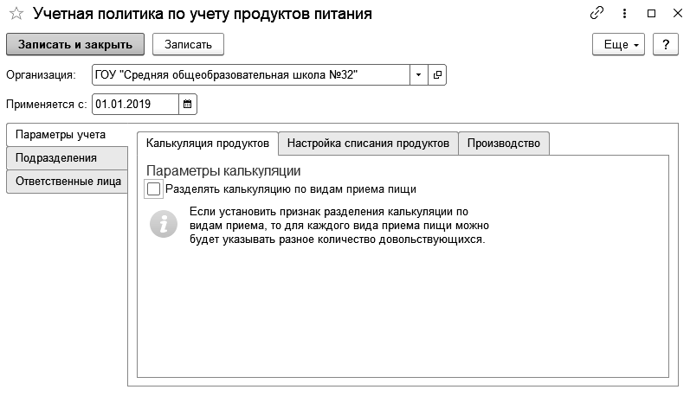
На закладке Параметры учета зададим параметры калькуляции и определим настройки списания продуктов со склада и в производство. Для определения настроек заполним следующие поля:
- на закладке Калькуляция продуктов флажок Разделять калькуляцию по видам приема пищи - не устанавливаем;
- на закладке Настройка списания продуктов зададим настройки списания в соответствии с приведенными рисунками:
- на вкладке Общий расход
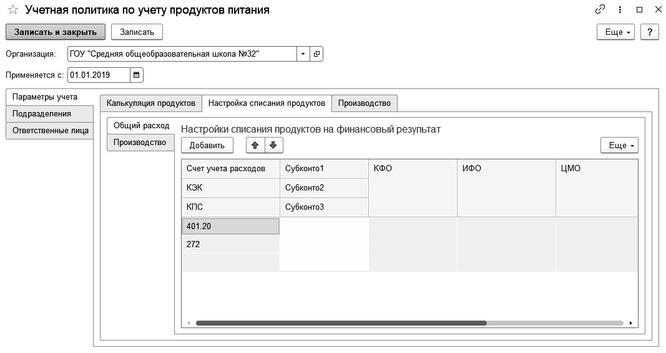
- на вкладке Производство
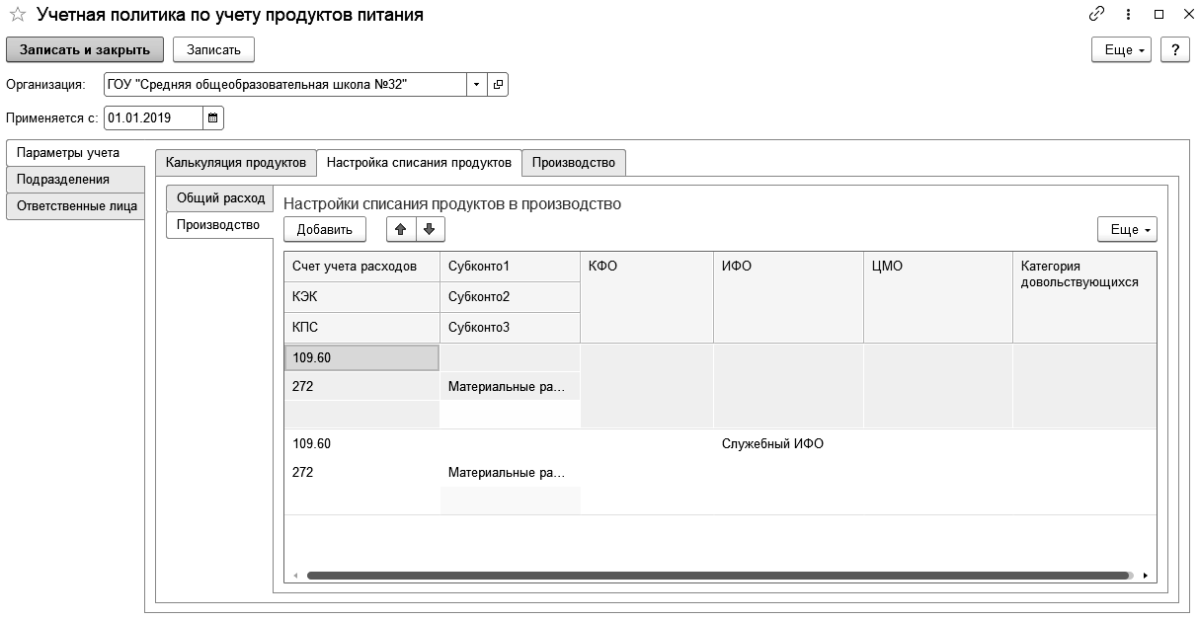
На закладке Подразделения в табличной части определим список довольствующихся подразделений: Администрация, АУП, Склад.
На закладке Ответственные лица в табличной части зададим список ответственных лиц учреждения в соответствии с приведенным ниже рисунком.
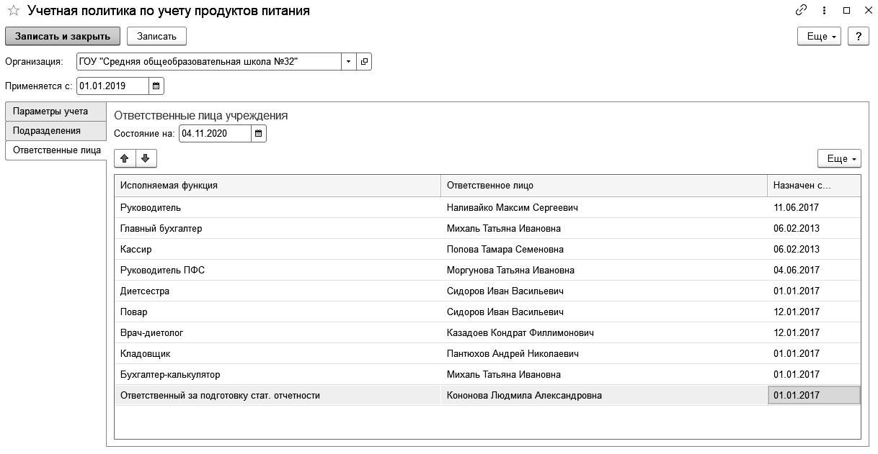

Заполнение справочников
Справочники предназначены для ввода, хранения и получения условно-постоянной справочной информации, структурированной в виде дерева. К справочной информации относятся сведения о контрагентах предприятия, сотрудниках, активах, счетах, оборудовании, номенклатуре и т.д.
Добавлять новые элементы в справочник можно либо в режиме непосредственной работы со справочником, либо по мере необходимости в процессе работы с программой.

Справочник «Приемы пищи»
В справочник Приемы пищи занесем следующие данные:
- вид приема пищи Завтрак:
- наименование – Завтрак;
- код устанавливается автоматически;
- время приема – указывается время приема пищи;
- вид приема пищи Обед:
- наименование – Обед;
- код устанавливается автоматически;
- время приема – указывается время приема пищи;
- вид приема пищи Полдник:
- наименование – Полдник;
- код устанавливается автоматически;
- время приема – указывается время приема пищи;
- вид приема пищи Ужин:
- наименование – Ужин;
- код устанавливается автоматически;
- время приема - указывается время приема пищи.
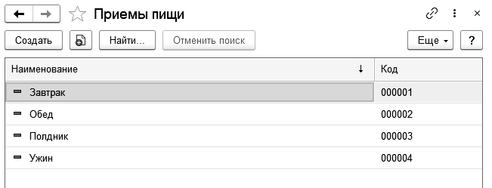

Справочник «Довольствующиеся»
Заполним справочник Довольствующиеся. Введем новые элементы:
- Взрослые;
- Дети;
- Сотрудники.
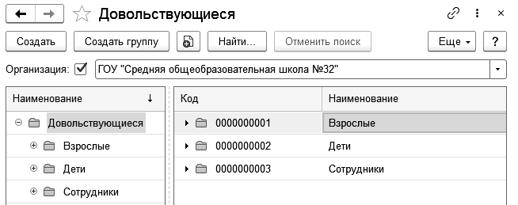

Справочник «Номенклатура»
Справочник Номенклатура можно открыть с помощью пункта меню Учет продуктов питания– Список номенклатуры.
Заполним группу Продукты справочника Номенклатура. Для этого внесем следующие элементы в группу Продукты справочника Номенклатура:
- наименование – Вода, полное наименование – Вода:
на закладке Общие свойства укажем:
- тип номенклатуры – Продукты питания;
- единица измерения (складская) – л;
- счет учета – 105.32;
на закладке Химический и минеральный состав:
- единица измерения (расчетная) – кг;
- коэффициент пересчета – 1,000;
- состав на вес – на 100 грамм;
- устанавливаем флажок Не списывать продукт;
- наименование – Молоко, полное наименование – Молоко;
на закладке Общие свойства укажем:
- тип номенклатуры – Продукты питания;
- единица измерения (складская) – л;
- счет учета – 105.32;
на закладке Химический и минеральный состав:
- единица измерения (расчетная) – кг;
- коэффициент пересчета – 1,000;
- состав на вес – на 100 грамм;
- данные химического состава, витаминного состава, минерального состава и данные калорийности заполним в соответствии с рисунком;

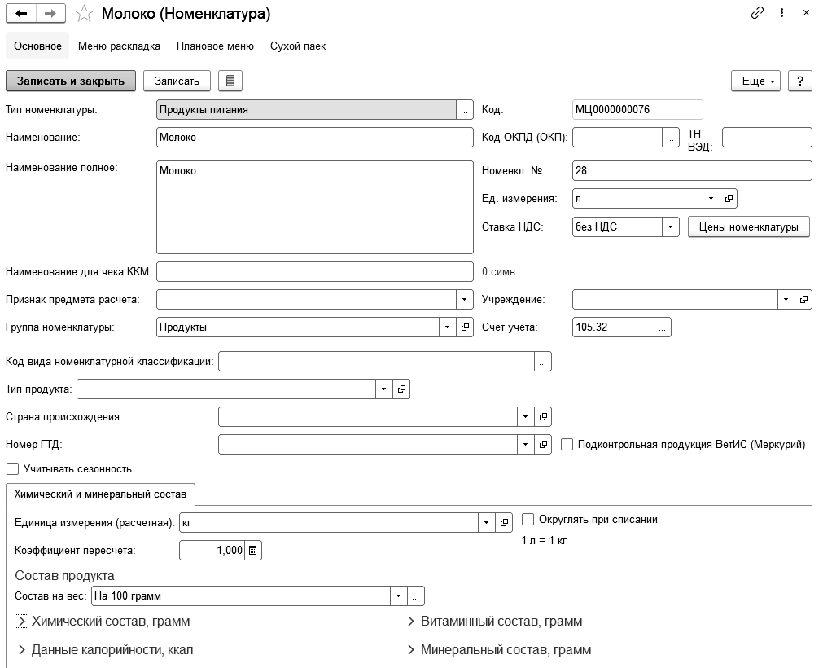
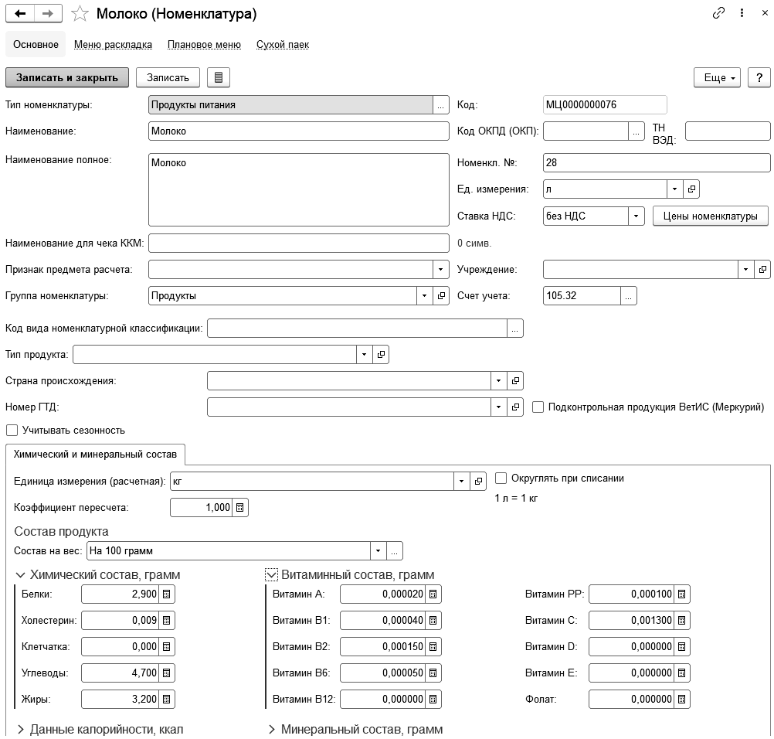
- наименование – Мука, полное наименование – Мука;
на закладке Общие свойства укажем:
- тип номенклатуры – Продукты питания;
- единица измерения (складская) – кг;
- счет учета – 105.32;
на закладке Химический и минеральный состав:
- единица измерения (расчетная) – кг;
- коэффициент пересчета – 1,000;
- состав на вес – на 100 грамм;
- данные химического состава, витаминного состава, минерального состава и данные калорийности заполним в соответствии с рисунком;
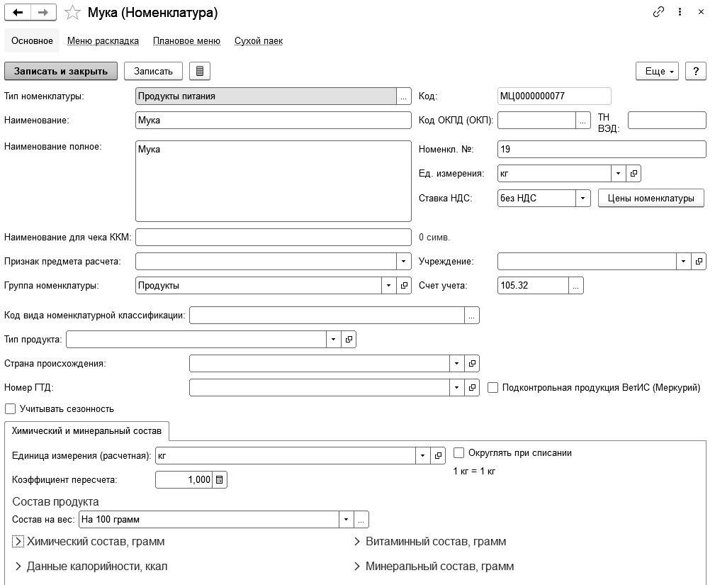
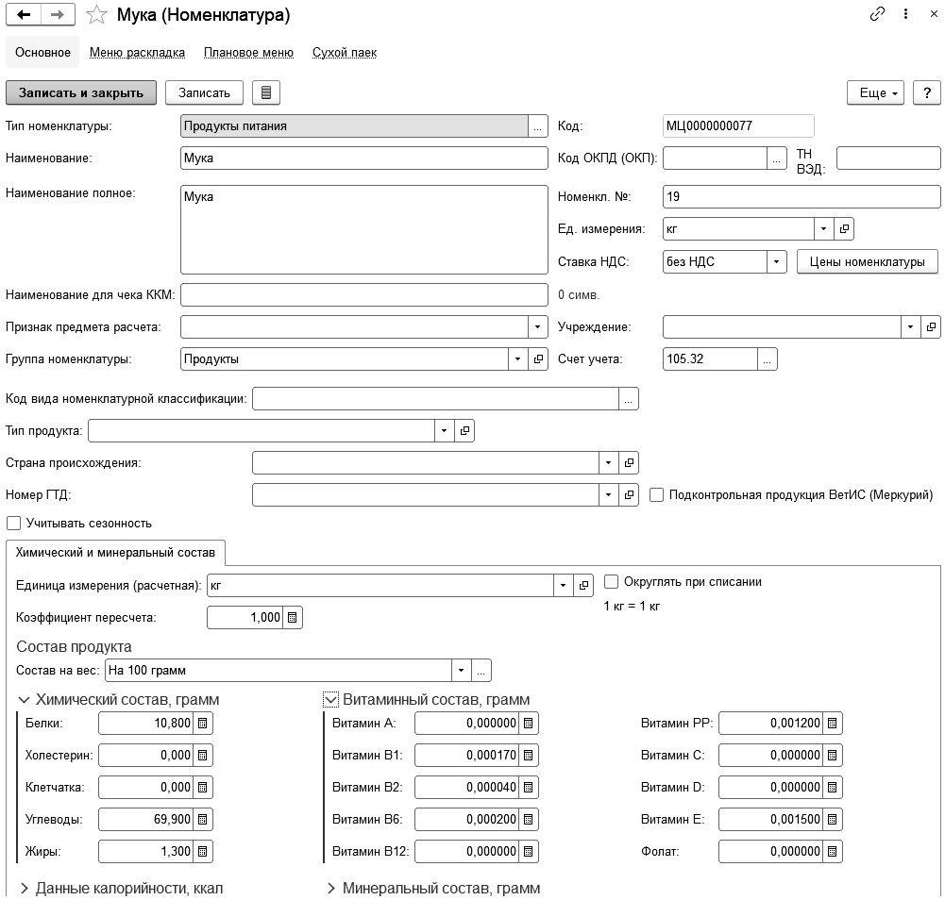
- наименование – Сахар, полное наименование – Сахар;
на закладке Общие свойства укажем:
- тип номенклатуры – Продукты питания;
- единица измерения (складская) – кг;
- счет учета – 105.32;
на закладке Химический и минеральный состав:
- единица измерения (расчетная) – кг;
- коэффициент пересчета – 1,000;
- состав на вес – на 100 грамм;
- данные химического состава, витаминного состава, минерального состава и данные калорийности заполним в соответствии с рисунком;
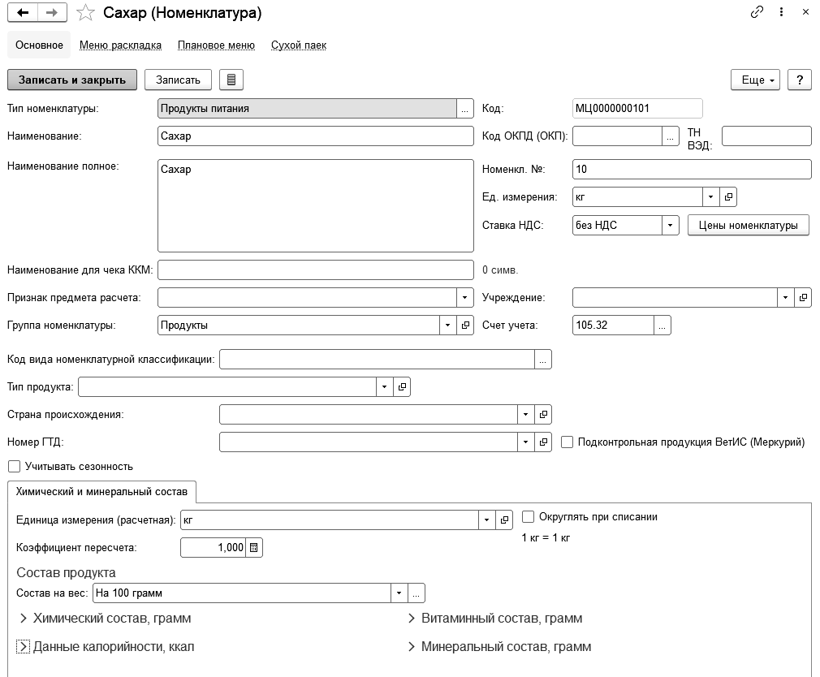
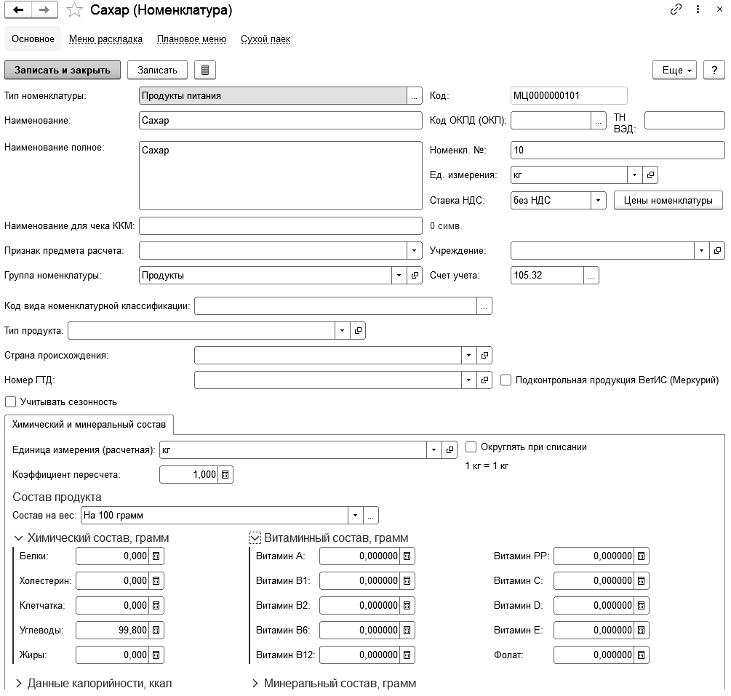
- номенклатурный номер – 34, наименование – Масло растительное, полное наименование – Масло растительное;
на закладке Общие свойства укажем:
- тип номенклатуры – Продукты питания;
- единица измерения (складская) – л;
- счет учета – 105.32;

на закладке Химический и минеральный состав:
- единица измерения (расчетная) – кг;
- коэффициент пересчета – 1,000;
- состав на вес – на 100 грамм;
- данные химического состава, витаминного состава, минерального состава и данные калорийности заполним в соответствии с рисунком;
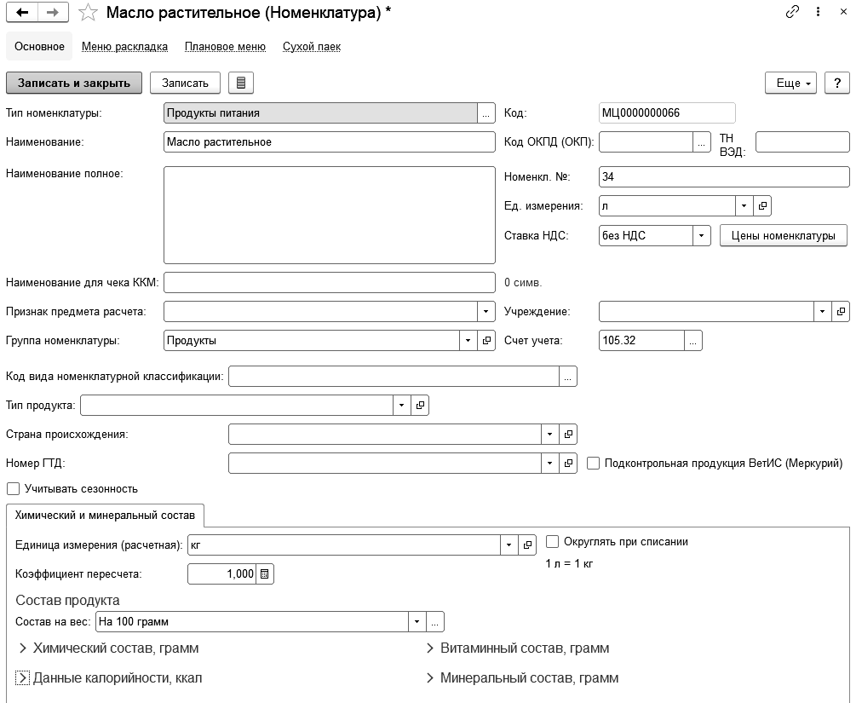
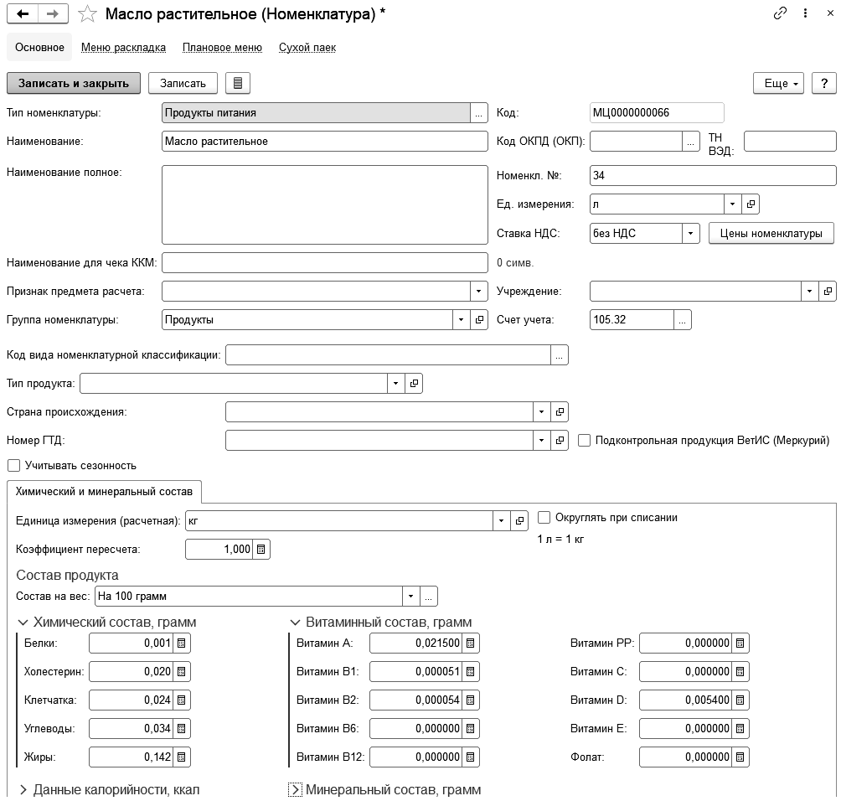
- наименование – Дрожжи прессованные, полное наименование – Дрожжи;
на закладке Общие свойства укажем:
- тип номенклатуры – Продукты питания;
- единица измерения (складская) – кг;
- счет учета – 105.32;
на закладке Химический и минеральный состав:
- единица измерения (расчетная) – кг;
- коэффициент пересчета – 1,000;
- состав на вес – на 100 грамм;
- данные химического состава, витаминного состава, минерального состава и данные калорийности заполним в соответствии с приведенным выше рисунком;
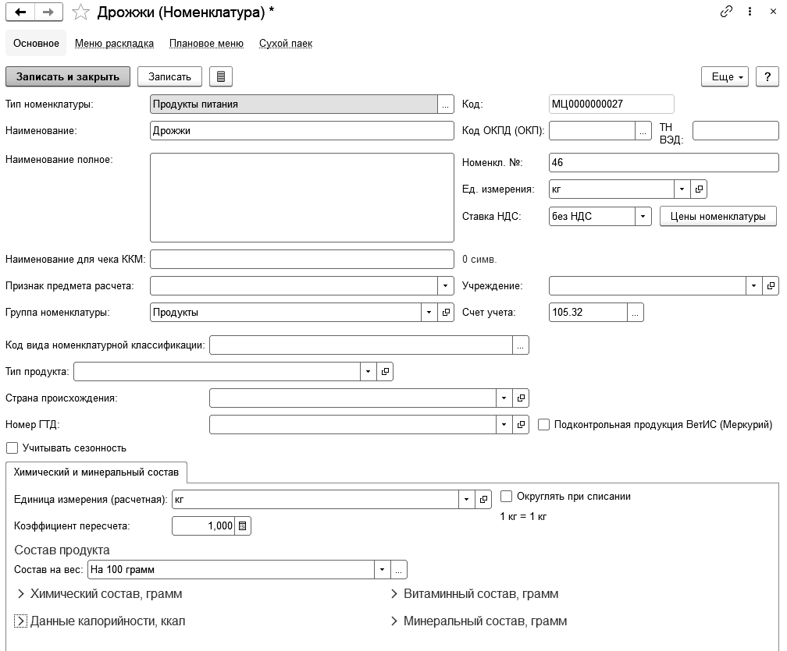
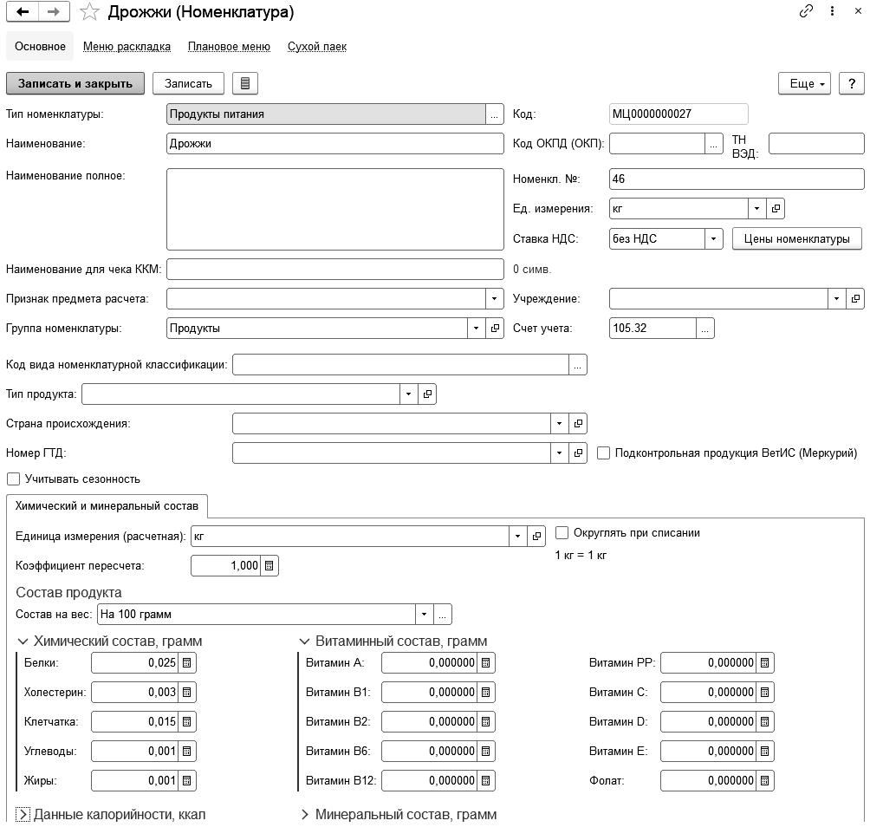
- наименование – Капуста, полное наименование – Капуста;
на закладке Общие свойства укажем:
- тип номенклатуры – Продукты питания;
- единица измерения (складская) – кг;
- счет учета – 105.32;
на закладке Химический и минеральный состав:
- единица измерения (расчетная) – кг;
- коэффициент пересчета – 1,000;
- состав на вес – на 100 грамм;
- данные химического состава, витаминного состава, минерального состава и данные калорийности заполним в соответствии с рисунком;
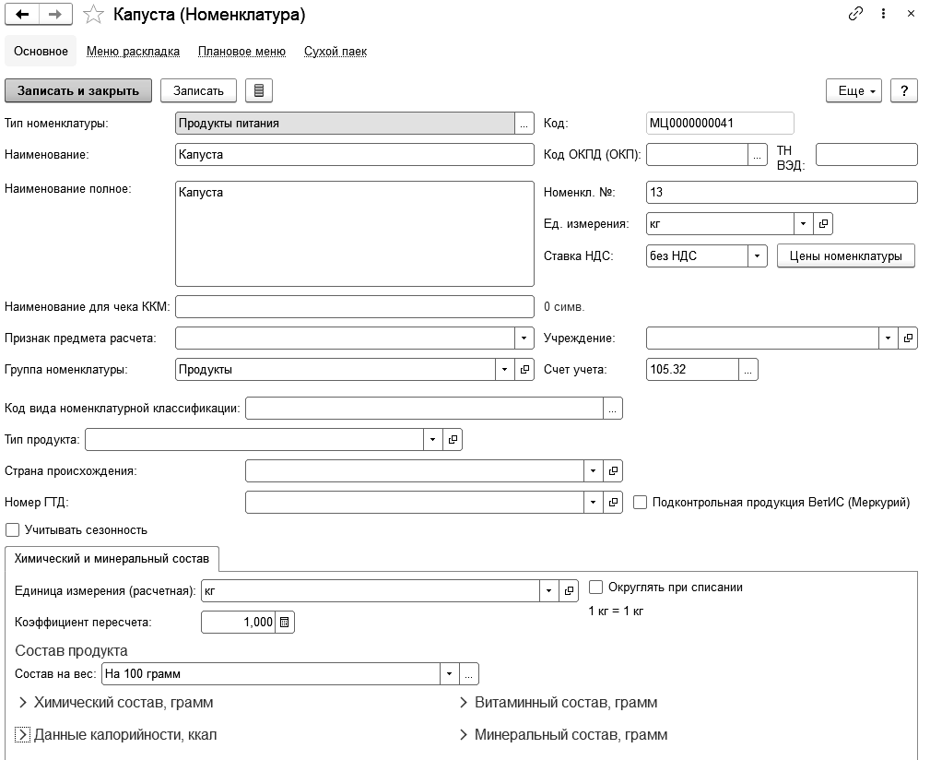
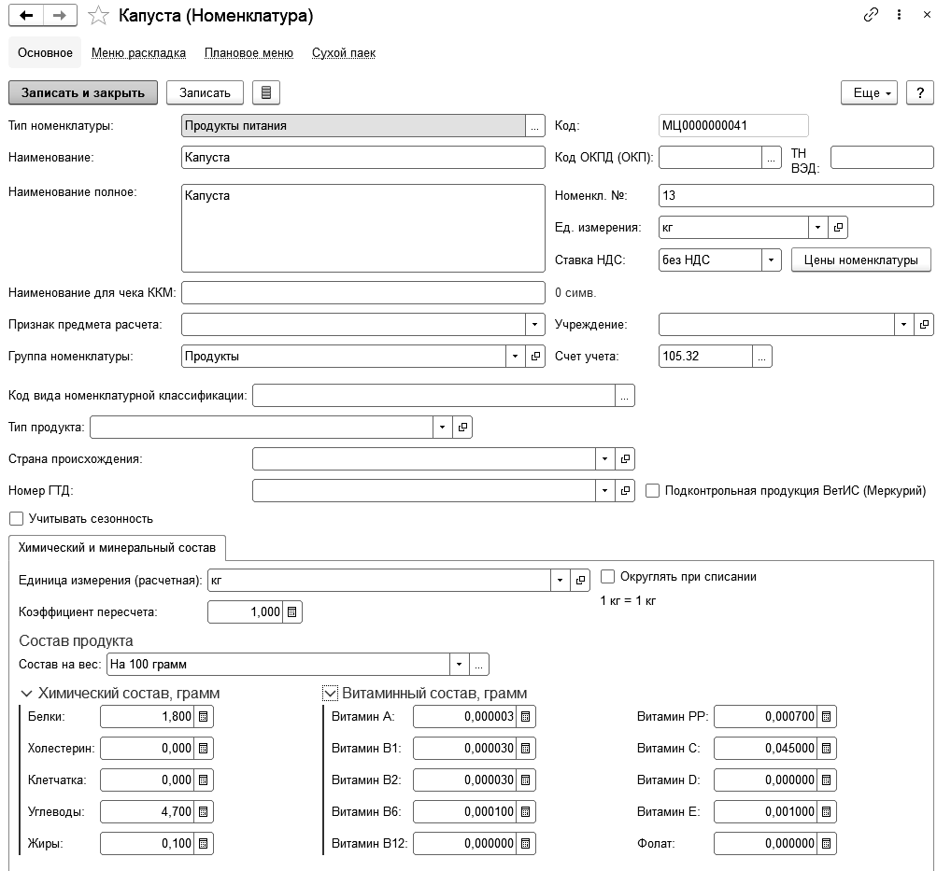
- наименование – Масло сливочное, полное наименование – Масло сливочное;
на закладке Общие свойства укажем:
- тип номенклатуры – Продукты питания;
- единица измерения (складская) – кг;
- счет учета – 105.32;
на закладке Химический и минеральный состав:
- единица измерения (расчетная) – кг;
- коэффициент пересчета – 1,000;
- состав на вес – на 100 грамм;
- данные химического состава, витаминного состава, минерального состава и данные калорийности заполним в соответствии с рисунком;
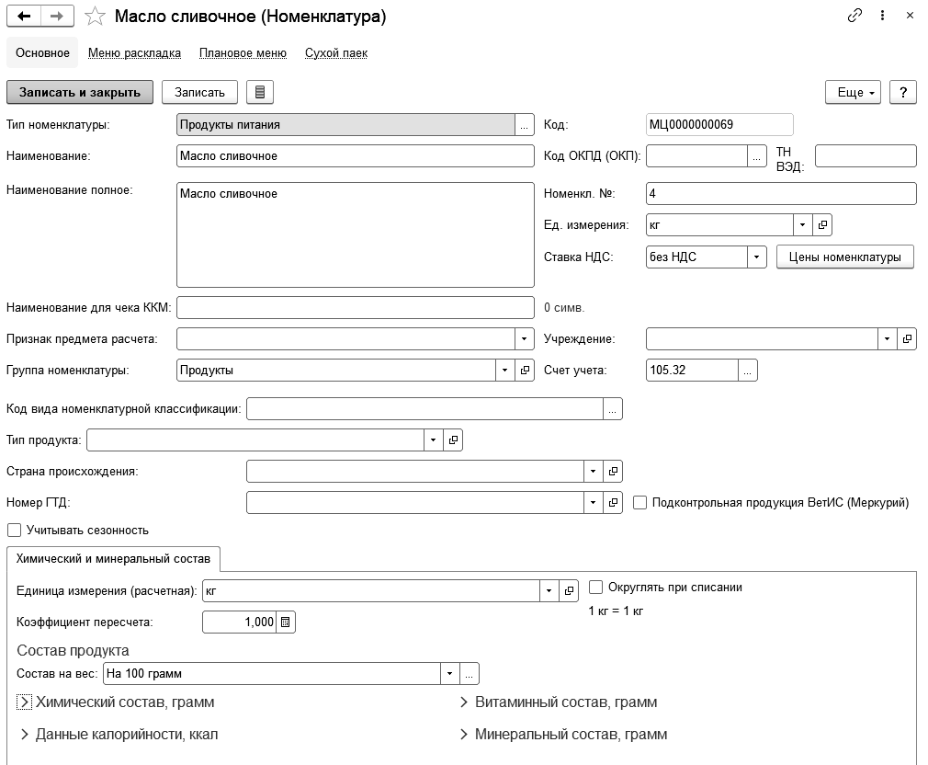
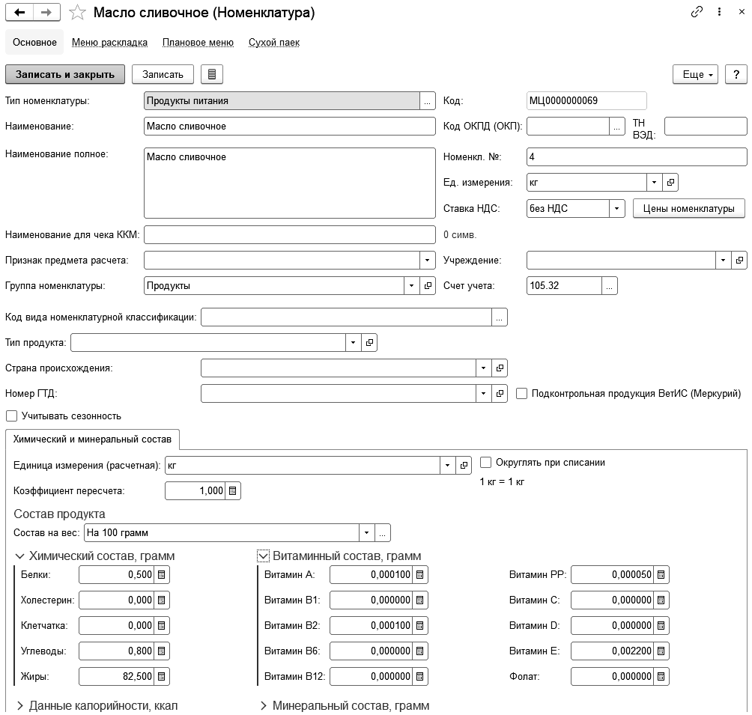
- наименование – Яйцо, полное наименование – Яйцо;
на закладке Общие свойства укажем:
- тип номенклатуры – Продукты питания;
- единица измерения (складская) – шт;
- счет учета – 105.32;
на закладке Химический и минеральный состав:
- единица измерения (расчетная) – кг;
- коэффициент пересчета – 0,040;
- состав на вес – на 100 грамм;
- данные химического состава, витаминного состава, минерального состава и данные калорийности заполним в соответствии с рисунком;
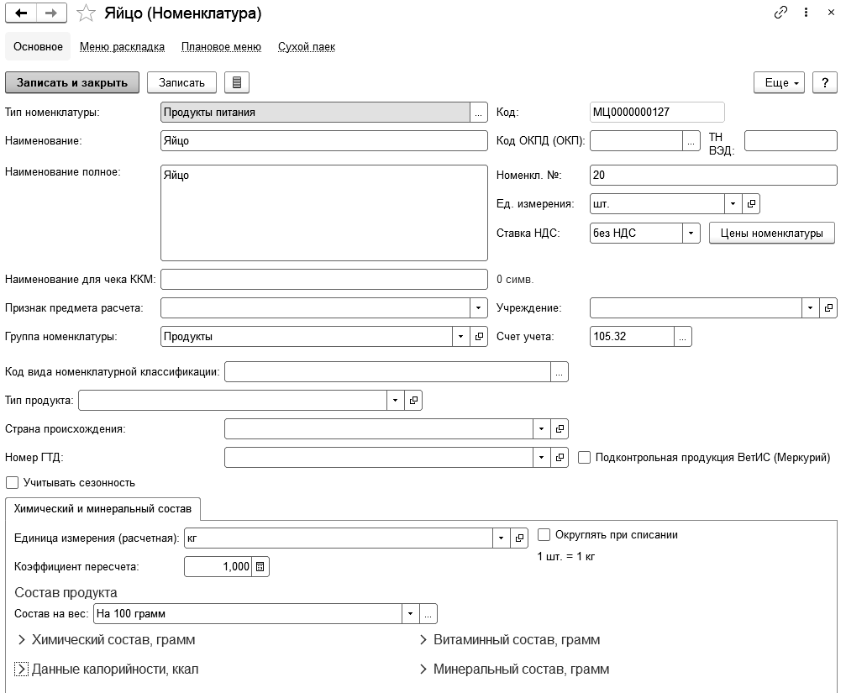
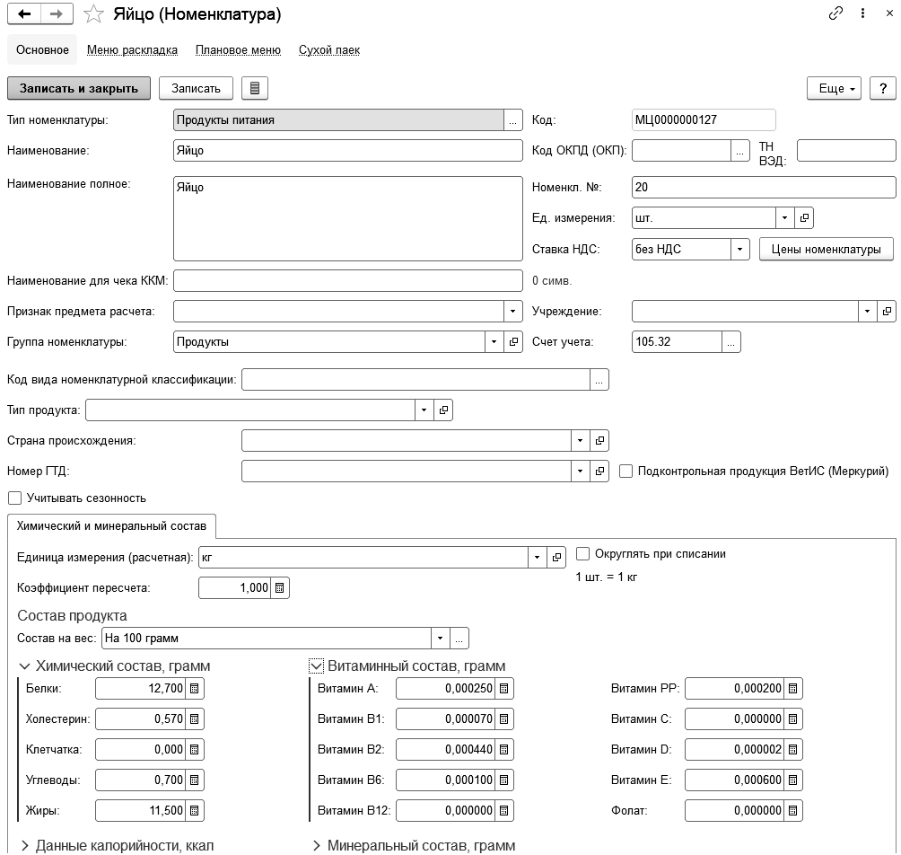
- наименование – Соль, полное наименование – Соль;
на закладке Общие свойства укажем:
- тип номенклатуры – Продукты питания;
- единица измерения (складская) – кг;
- счет учета – 105.32;
на закладке Химический и минеральный состав:
- единица измерения (расчетная) – кг;
- коэффициент пересчета – 1,000;
- состав на вес – на 100 грамм;
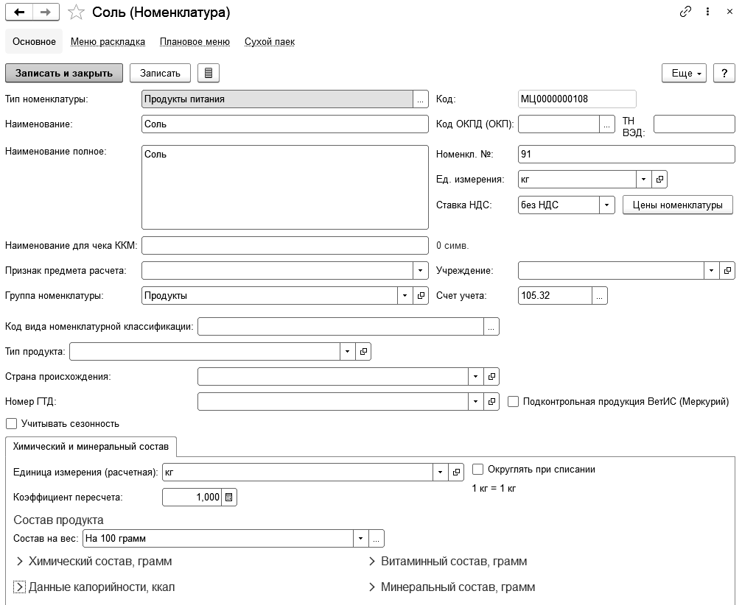
Заполним группу Блюда справочника Номенклатура. Для этого добавим следующие элементы в группу Блюда справочника Номенклатура:
- номенклатурный номер – 227, наименование – Молоко кипяченое, полное наименование – Молоко кипяченое;
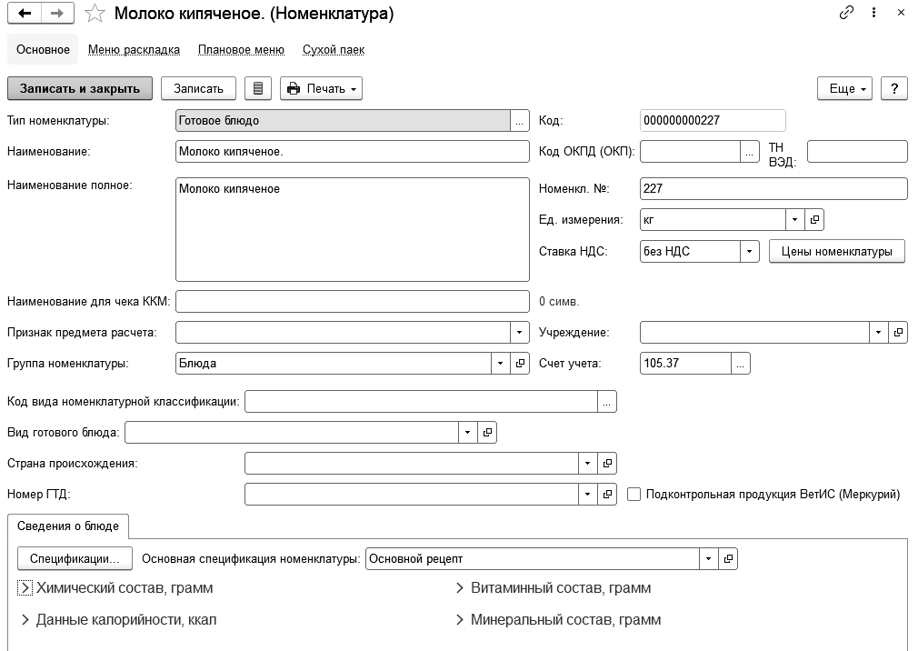
на закладке Общие свойства необходимо указать:
- тип номенклатуры –Блюда;
- единица измерения – кг;
- счет учета – 105.37;
на закладке Спецификации:
- добавим спецификацию Основной рецепт: количество/выход – 0,200 (кг); номер спецификации – 0,00; состав блюда заполним в соответствии с приведенным выше рисунком;
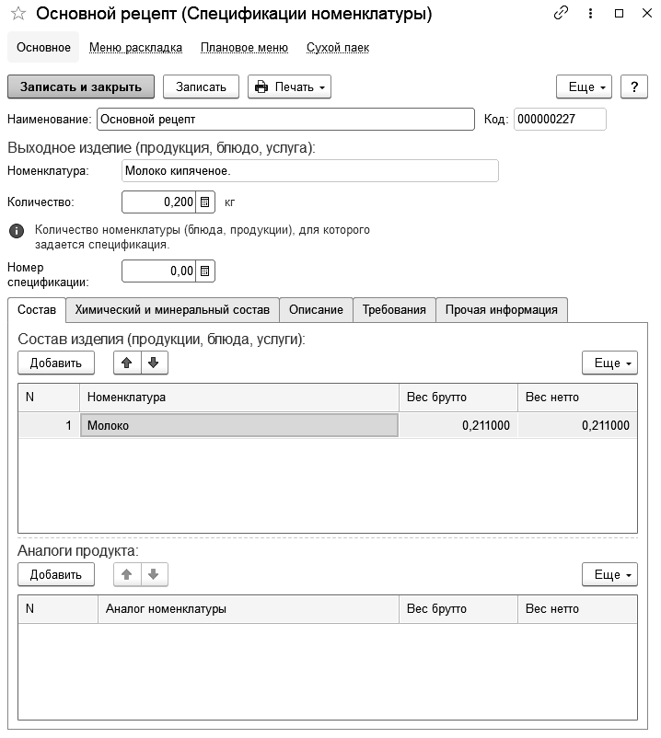
- данные химического, витаминного, минерального состава и данные калорийности заполним на закладке Химический и минеральный состав с помощью кнопки Рассчитать;
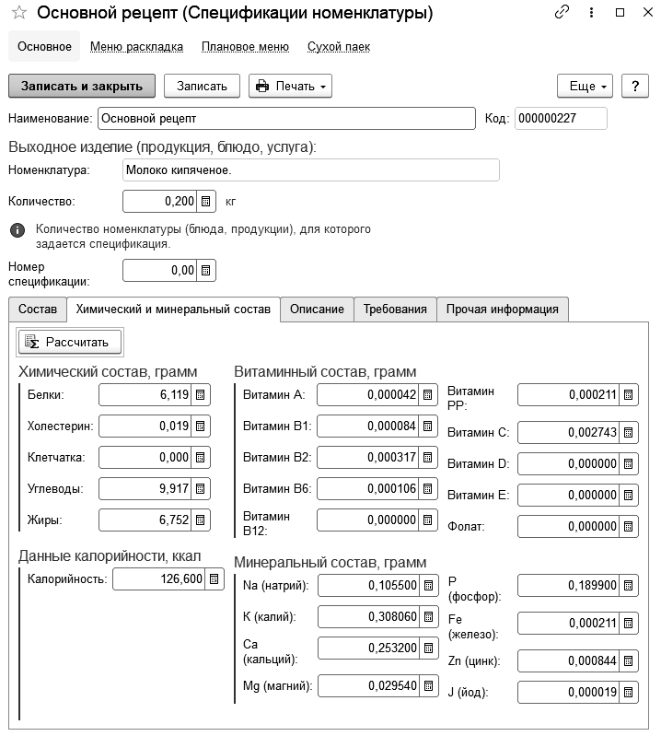
- номенклатурный номер – 351, наименование – Пирожки из св.кап. с яйцом, полное наименование – Пирожки из св.кап. с яйцом;
на закладке Общие свойства необходимо указать:
- тип номенклатуры – Готовое блюдо;
- единица измерения – кг;
- счет учета – 105.07;
на закладке Спецификации:
- добавим спецификацию Основной рецепт: количество/выход – 0,100 (кг); номер спецификации – 0,00; состав блюда заполним в соответствии с приведенным рисунком;
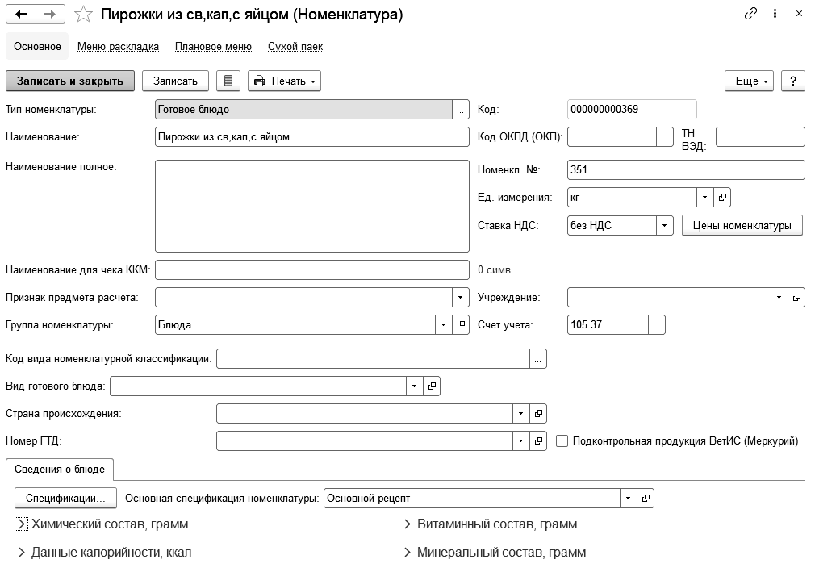
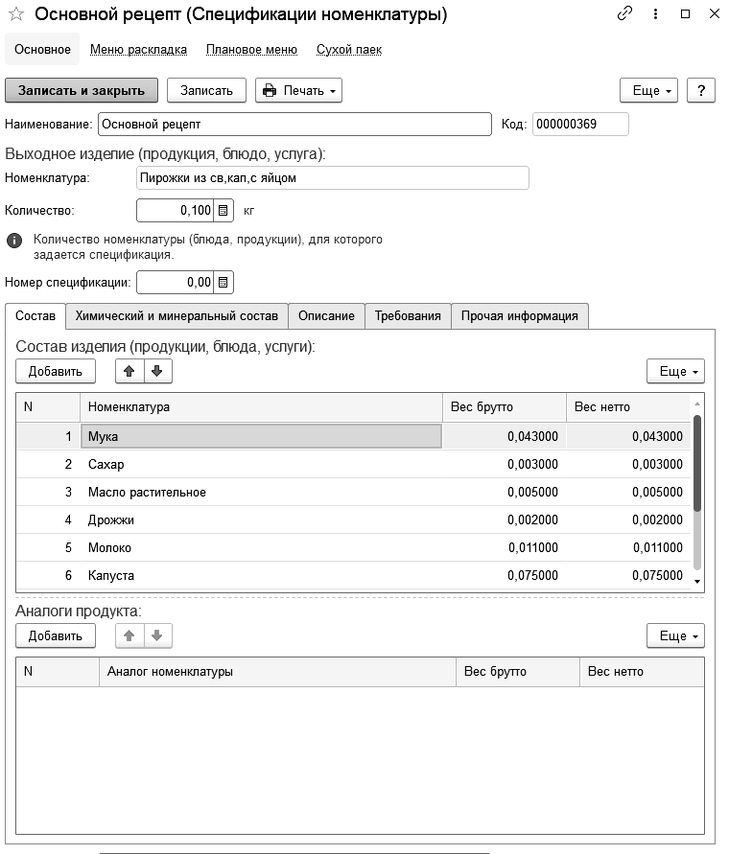
- данные химического, витаминного, минерального состава и данные калорийности заполним на закладке Химический и минеральный состав с помощью кнопки Рассчитать.

Ведение учета

Поступление продуктов питания
Оформим поступление продуктов питания с помощью документа Поступление МЗ (меню Материальные запасы – Поступление – Поступление МЗ).
На форме документа укажем:
- в поле Вид поступления – Поступление;
- в поле Счет учета – 105.00. Материальные запасы;
- в поле Дата - 01.01.2019 12:00:00;
- в поле Организация – ГОУ «Средняя общеобразовательная школа № 32»;
- в поле МОЛ/Место хранения – Казадоев К. Ф. - Администрация;
- в поле Контрагенты - Шапиро Маргарита Алексеевна;
- в поле Договор - Договор от 01.01.2017;
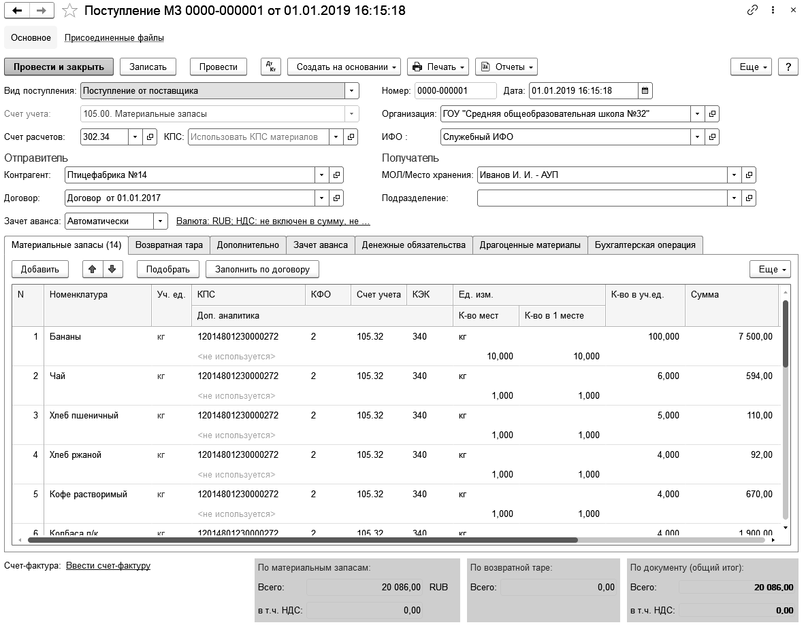
- на закладке Бухгалтерская операция заполним:
- в поле Типовая операция - Поступление по договорам купли-продажи, договорам поставки, другим аналогичным договорам;
- в поле Счет учета - 302.34.
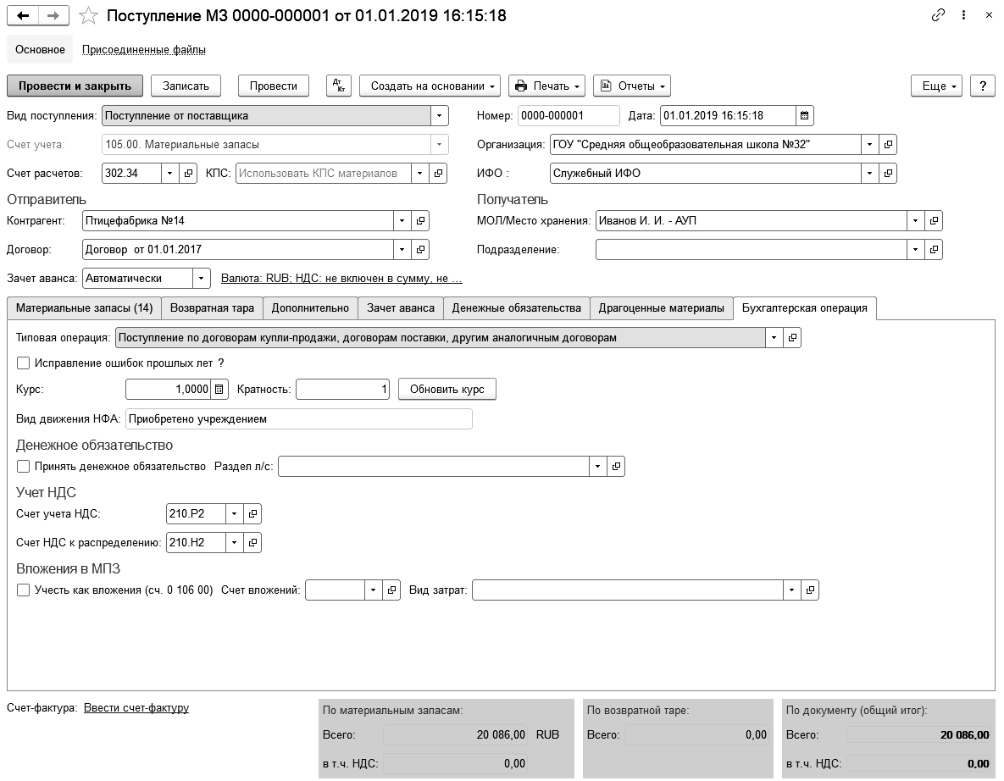
- на закладке Материалы запасы табличную часть заполним с помощью меню Подбор в соответствии с приведенным ниже рисунком.
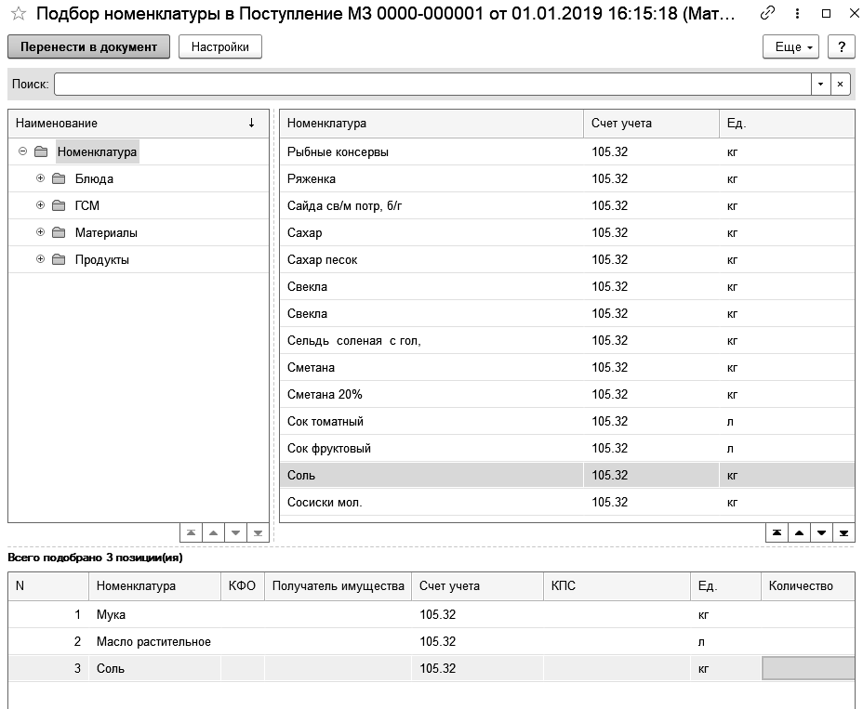

Калькуляция блюд
Далее составим меню, то есть произведем калькуляцию блюд и определим, сколько продуктов питания необходимо списать на производство заданного количества порций по цене приобретения.

Ввод данных для калькуляции

Ввод данных о количестве питающихся
Сначала введем количество довольствующхся с помощью документа Порционник.
В документ занесем данные о количестве питающихся.
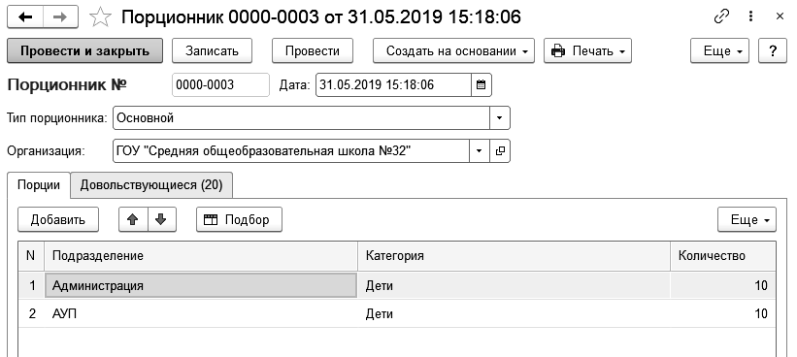
После заполнения значений реквизитов документа в соответствии с приведенным рисунком запишем и проведем документ нажатием кнопки ОК.

Ввод списка блюд
После того, как введены данные о количестве питающихся документом Порционник, введем данные о списке блюд с помощью документа Меню-раскладка (меню Учет продуктов питания – Порционный учет - Меню раскладка) на дату – 31.05.2019.
При вводе документа в диалоговом окне укажем вид приема пищи - Завтрак.
Табличную часть документа заполним автоматически с помощью кнопки Подбор в следующем порядке в соответствии с приведенным рисунком:
- выбираем категорию довольствующихся;
- выбираем блюдо.
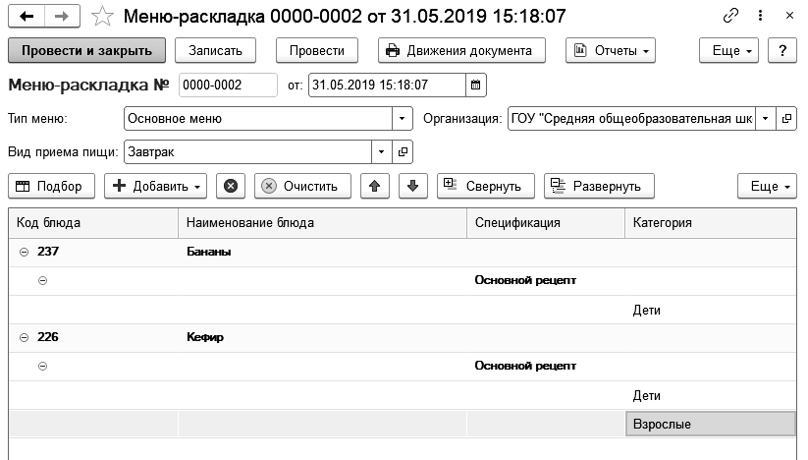
После ввода данных документ записываем и проводим нажатием кнопки ОК.

Списание продуктов питания
После ввода документов Меню–раскладка и Порционник, введем документ Требование, предназначенный для списания с балансовых счетов израсходованных за день продуктов питания.
Документ Требование введем с помощью пункта меню Учет продуктов питания – Расход продуктов и реализация – Требование.
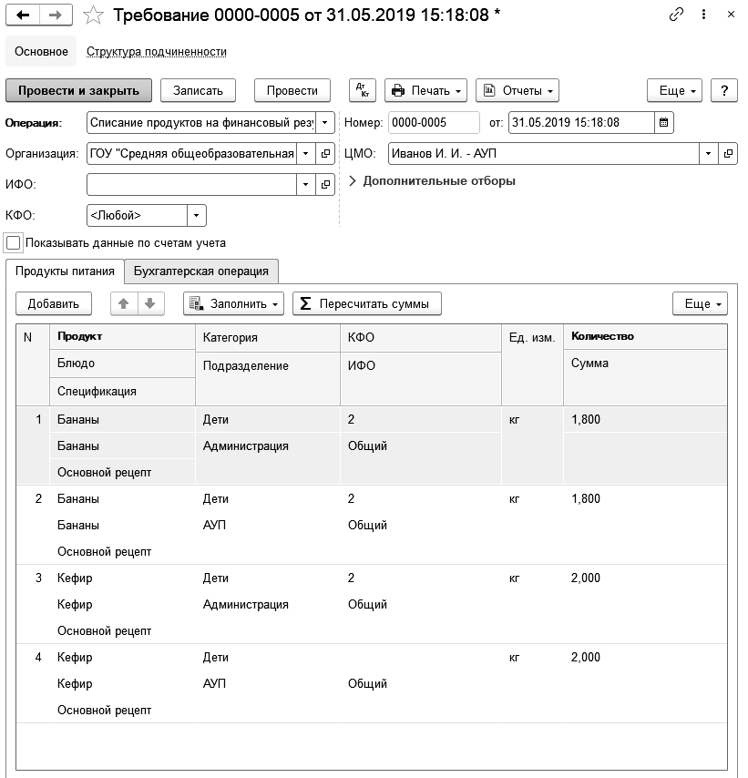

2.8.2. Учет ГСМ и транспорта
Подготовка информационной базы к учету ГСМ и транспорта включает:
- ввод сведений об учреждении;
- ввод сведений об учетной политике учреждения;
- заполнение справочников.

Настройка учетной политики по ГСМ
Произведем настройку учета по ГСМ и автотранспорту. Для этого в меню Главное выберем пункт Настройка параметров учета – Специализированные подсистемы – Учет горюче-смазочных материалов и в появившемся окне установим флажок «Учет горюче-смазочных материалов»:
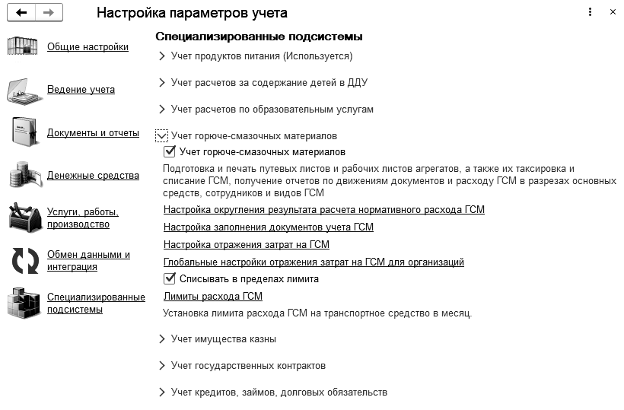

Заполнение справочников
Справочники предназначены для ввода, хранения и получения условно-постоянной справочной информации, структурированной в виде дерева. К справочной информации относятся сведения о контрагентах предприятия, сотрудниках, активах, счетах, оборудовании, номенклатуре и т.д.
Добавлять новые элементы в справочник можно либо в режиме непосредственной работы со справочником, либо по мере необходимости в процессе работы с программой.

Справочник «Горюче-смазочные материалы»
В справочник Горюче-смазочные материалы занесем следующие ГСМ:
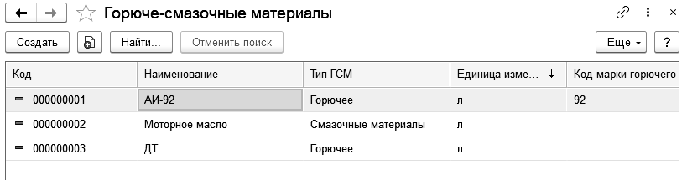
- Бензин АИ-92 - в номенклатуре определим:
- наименование – АИ-92;
- тип ГСМ – Горючее;
- единица измерения – л;
- марка горючего – АИ;
- код марки горючего – 92;
- вид ГСМ – Бензин;
- номенклатура – АИ-92.
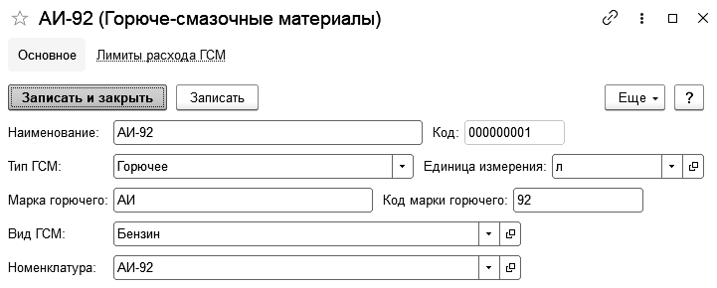
- ДТ - в номенклатуре определим:
- наименование – ДТ;
- тип ГСМ – Горючее;
- единица измерения – л;
- марка горючего – ДТ;
- вид ГСМ – Дизельное топливо;
- номенклатура – ДТ.
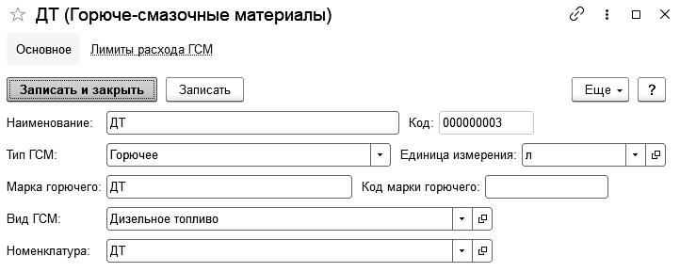
- Моторное масло - в номенклатуре определим:
- наименование – Моторное масло;
- тип ГСМ – Смазочные материалы;
- единица измерения – л;
- Вид ГСМ – Моторные масла;
- Номенклатура – Моторное масло.
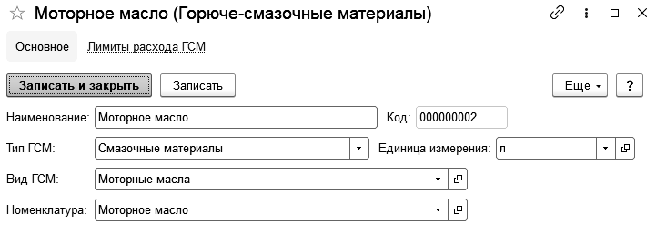

Справочник «Нормы расхода ГСМ для транспортных средств»
В справочнике Нормы расхода ГСМ для транспортных средств создадим норму расхода АИ-92:
- наименование - Норма расхода АИ-92;
- вид нормы - Базовая норма расхода ГСМ (ед/100 км);
- вид ГСМ (горючее) - АИ-92;
- значение расхода горючего - 14,000;
- единица измерения – л.
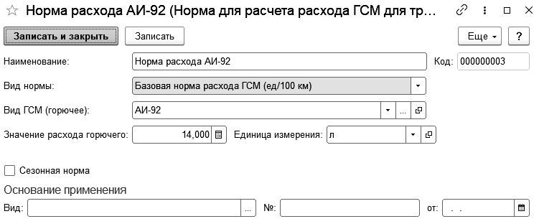

Ведение учета
Для оформления операций по поступлению и внутреннему перемещению ГСМ в программе используются документы:
- Поступления МЗ (в пути);
- Поступления МЗ;
- Требование-накладная (Материальные запасы).
Для учета ГСМ, которые были отгружены поставщиками, но не получены учреждением к моменту поступления документов на отгрузку, используется документ Поступления МЗ (в пути) (раздел Материальные запасы – Поступление – Поступления МЗ (в пути)).
Поступление ГСМ и возвратной тары регистрируется документами Поступления МЗ (раздел Материальные запасы – Поступление – Поступления МЗ). На основании заполненного и проведенного документа можно распечатать Приходный ордер М-4 (ф. 0315003) и Приходный ордер на приемку материальных ценностей (нефинансовых активов) (ф. 0504207).
Для оформления перемещения ГСМ между МОЛ (местами хранения) используется документ Требование-накладная (Материальные запасы) (раздел Материальные запасы – Выбытие и перемещение – Требования-накладные (Материальные запасы).
Для создания транспортного средства в программе используется справочник «Основные средства» (меню ОС, НМА, НПА). Создадим Легковой автомобиль Audi A8 L:
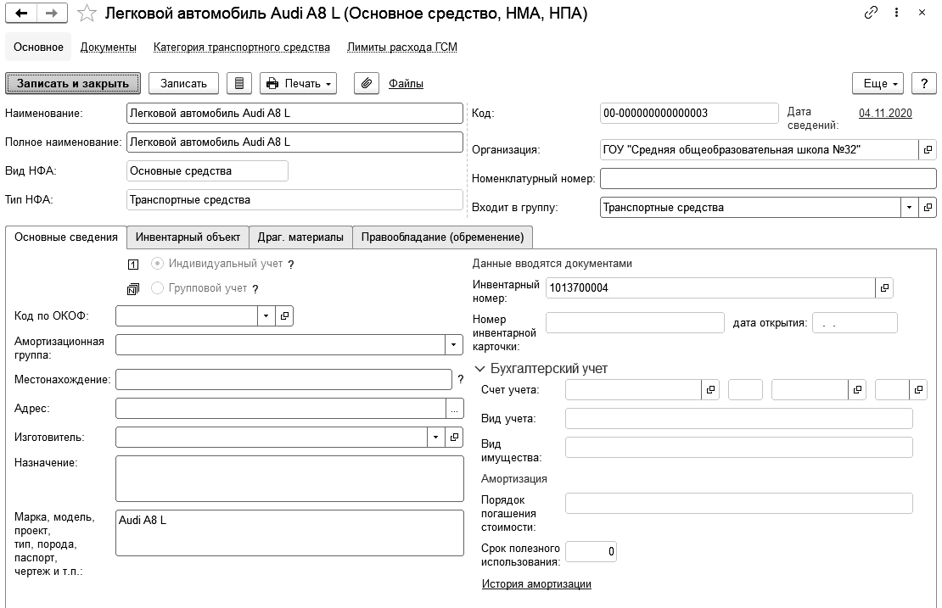
Оформим поступление материальных запасов документом Поступление МЗ:
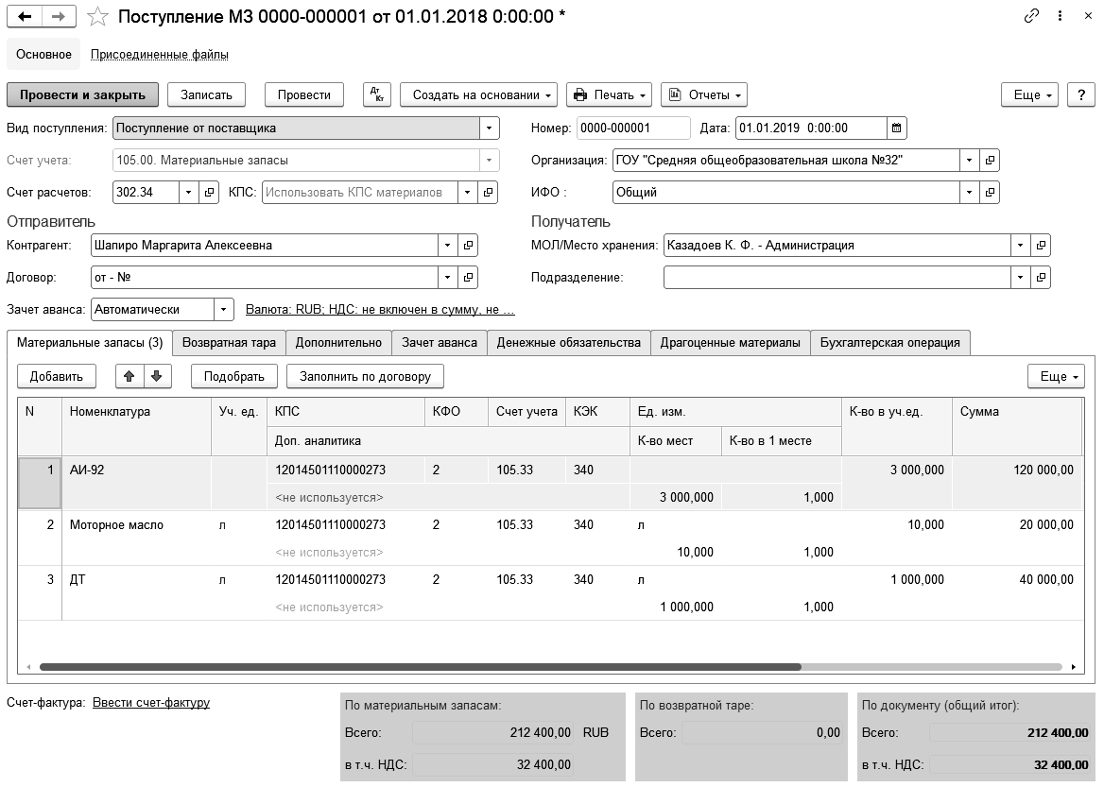
Оформим документ Путевой лист легкового автомобиля (Форма №3) (меню ГСМ – Журнал путевых листов). В шапке документа укажем:
- транспортное средство - Легковой автомобиль Audi A8 L;
- гаражный номер – 159;
- гос. номер. знак - А558ГК/12RUS;
- водитель - Казадоев Кондрат Филлимонович;
- смена – 1.
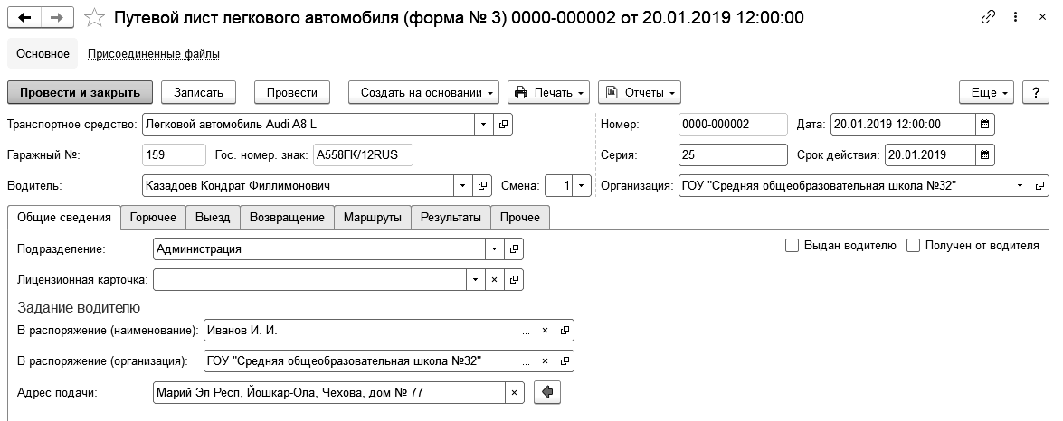
На закладке «Горючее»:
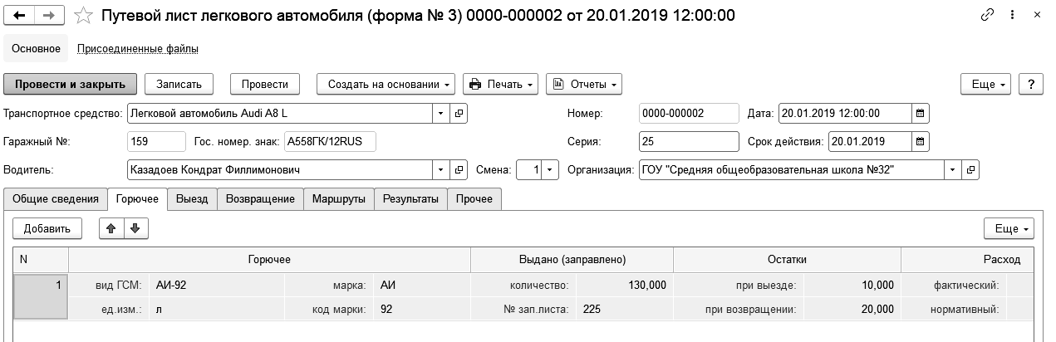
На закладке «Выезд»:
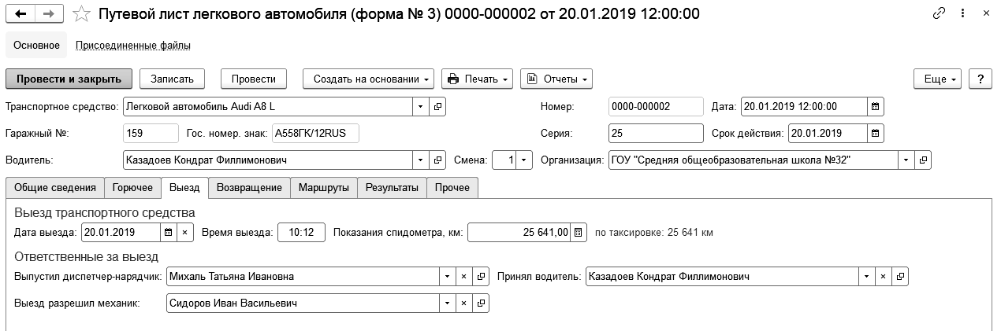
На закладке «Возвращение»:
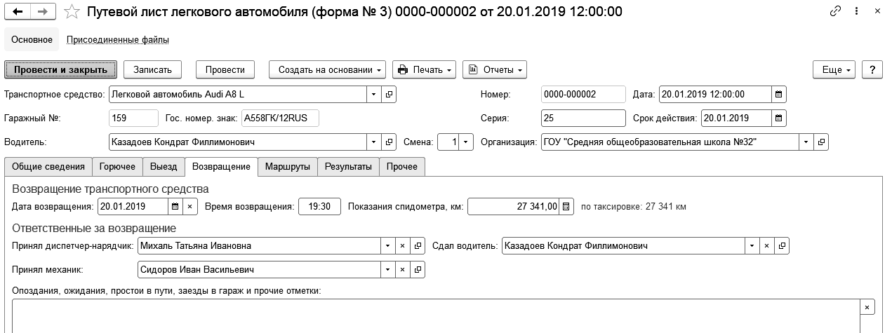

На закладке «Маршруты»:
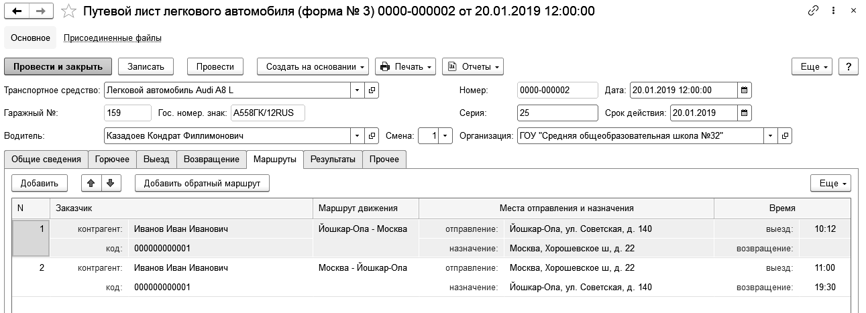
На закладке «Результаты»:
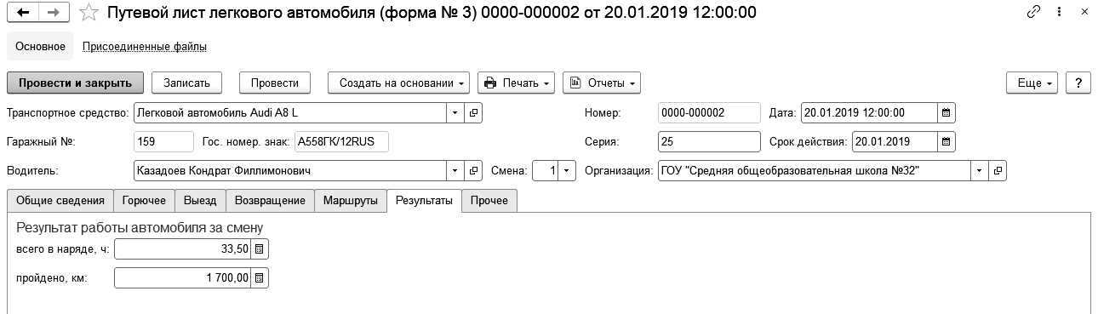
На закладке «Прочее»:
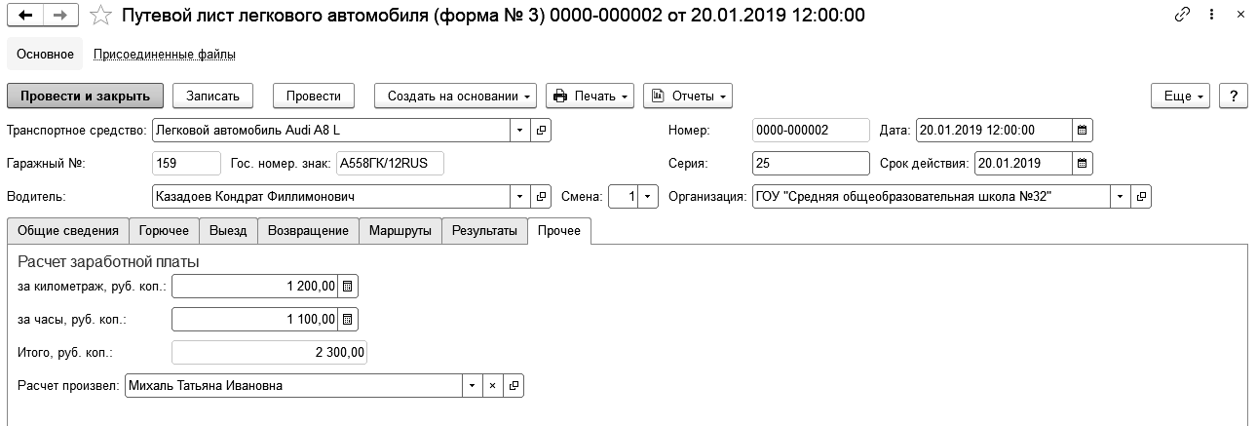
Оформим таксировку путевого листа с помощью документа Таксировка путевого листа. На закладке «Данные путевого листа» укажем созданный путевой лист:
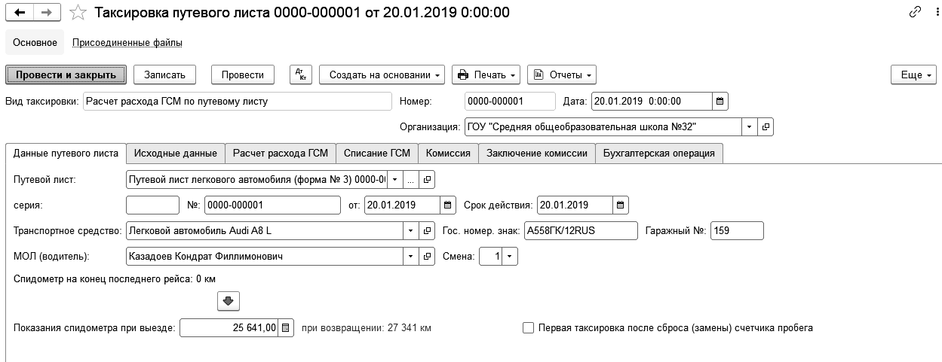
На закладке «Исходные данные» укажем маршруты путевого средства и параметры расчета для выбранного маршрута:
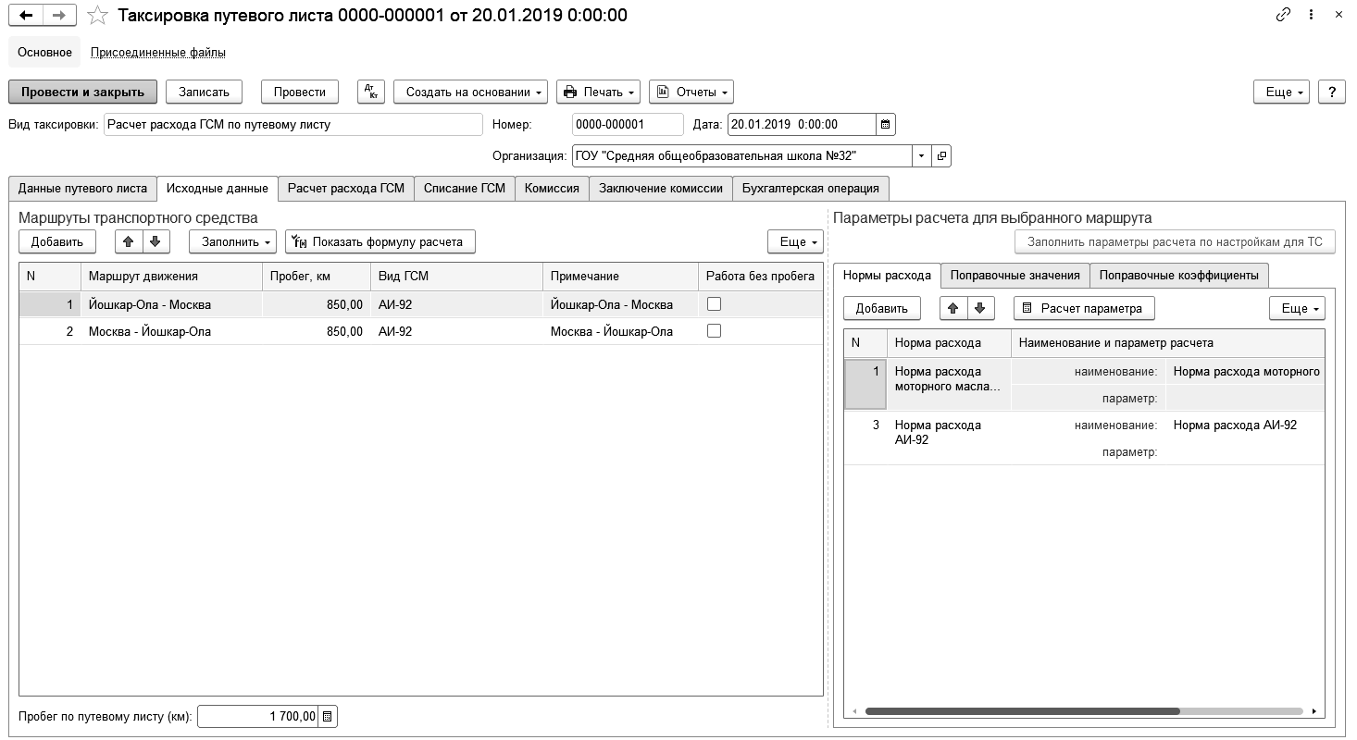
На закладке «Расчет расхода ГСМ» укажем:
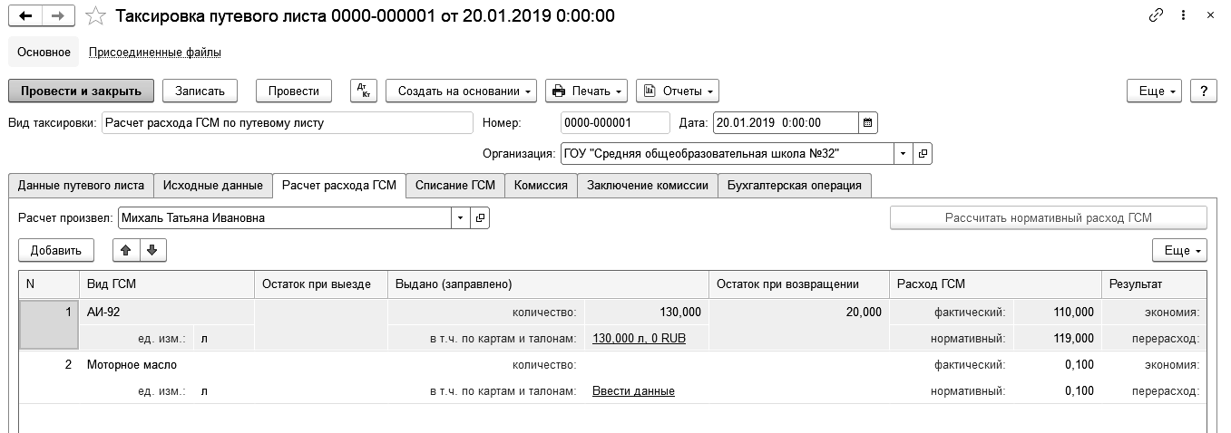
На закладке «Списание ГСМ» укажем:
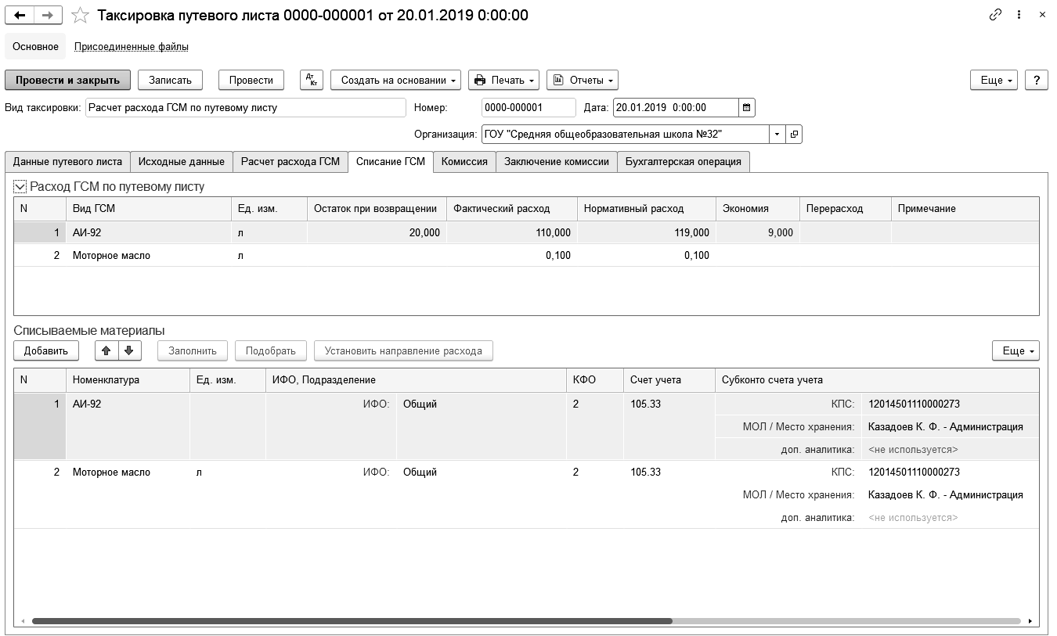
На закладке «Бухгалтерская операция» укажем:
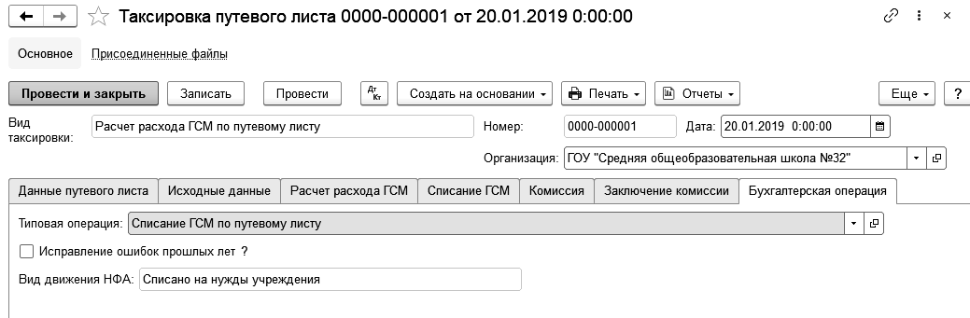

Глава 3. Инструкция по установке

3.1. Установка конфигурации
Информационные базы создаются из шаблонов. Шаблон представляет собой совокупность файлов поставки и сопутствующих файлов, из которых производится создание информационной базы. Установка шаблонов выполняется специальной программой установки.
Подробное описание шаблонов конфигурации приведено в книге «1С:Предприятие 8.3. Руководство администратора».
Перед установкой конфигурации необходимо установить платформу «1С:Предприятие 8».
Для того чтобы установить конфигурацию необходимо установить её шаблон. Для выполнения установки шаблона конфигурации необходимо вставить диск с поставкой в устройство для чтения компакт-дисков. Автоматически произойдет запуск программы и откроется окно программы с выбором режима установки.
Для установки шаблона конфигурации необходимо перейти по ссылке Установка конфигурации «1С-Рарус: Комплексный учет питания, ГСМ и автотранспорта для государственных учреждений».
Если по каким-либо причинам программа установки конфигурации не запускается, следует выполнить запуск программы вручную (программа Setup.exe в каталоге \Configs\ComplexState20\Setup компакт-диска).
По ссылке Описание установки можно ознакомиться с процессом установки, содержащим последовательность действий пользователя, включая установку платформы «1С:Предприятие 8», установку драйверов и т.д.
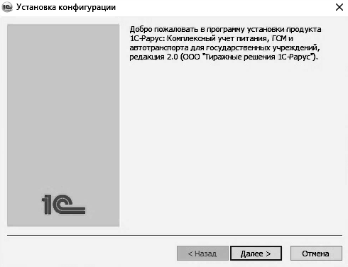
Выберите команду Далее для продолжения установки шаблонов конфигурации «1С-Рарус: Комплексный учет питания, ГСМ и автотранспорта для государственных учреждений».
Предложенный по умолчанию путь к каталогу шаблонов можно изменить. Система выполнит попытку установки шаблона конфигурации в указанный каталог:
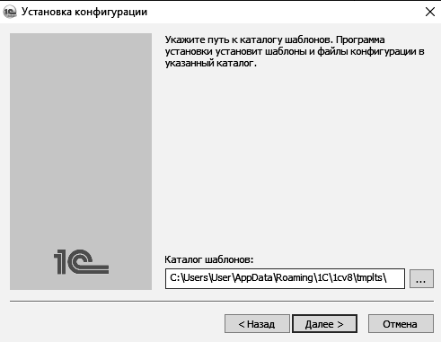
После завершения всех шагов описываемой процедуры программа выдаст сообщение о том, что шаблон конфигурации установлен и на основании шаблона можно создать информационную базу для дальнейшей работы.
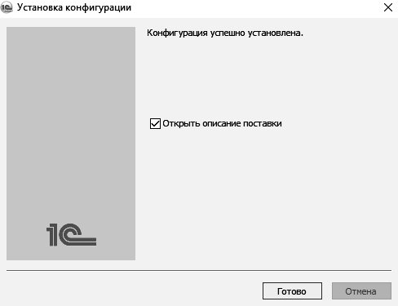
Если при первоначальном запуске список информационных баз пустой, то пользователю будет предложено создать новую ИБ. Если список содержит ИБ, то нужно выполнить команду «Добавить».
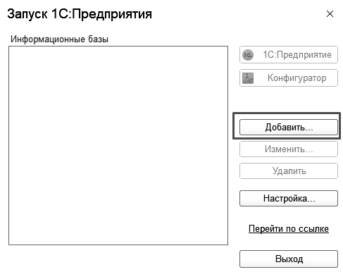
В открывшемся окне «Добавление информационной базы/группы» выбрать пункт «Создание новой информационной базы».
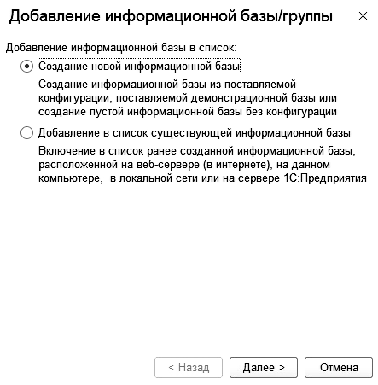
Необходимо выбрать шаблон «1С-Рарус: Комплексный учет питания, ГСМ и автотранспорта для государственных учреждений» (рабочую или демобазу) и номер релиза.
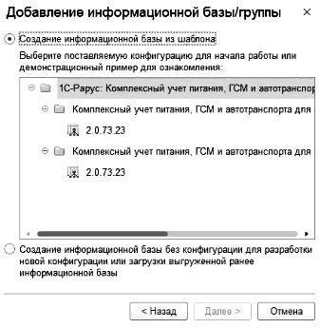
Затем указывается наименование информационной базы (можно оставить то, которое предлагает программ «1С-Рарус: Комплексный учет питания, ГСМ и автотранспорта для государственных учреждений») и выбирается место её расположения: «На данном компьютере или на компьютере в локальной сети» либо «На сервере 1С:Предприятия» (используется для работы в клиент-серверном варианте).
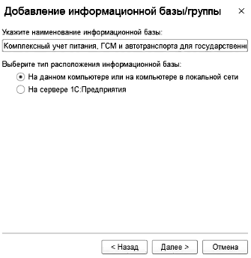
Если выбрано место расположения «На сервере 1С:Предприятия», необходимо указать параметры информационной базы. Более подробно о создании информационной базы в клиент-серверном варианте см. в книге «1С:Предприятие 8.3. Руководство администратора».
При выборе места расположения ИБ «На данном компьютере или на компьютере в локальной сети» будет создана информационная база в файловом варианте.
На следующем шаге указывается язык (по умолчанию – Русский) и каталог, в котором будет размещена информационная база. Можно указать существующий каталог или создать новый, который будет создан автоматически после указания имени несуществующего каталога.
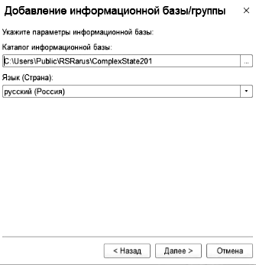
На последнем шаге необходимо сделать финальные настройки (рекомендуется оставить значения «по умолчанию») и завершить установку выполнением команды "Готово».
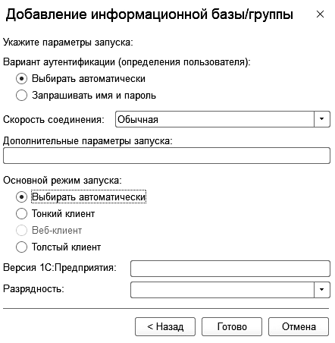
По завершении данного процесса будет создана информационная база «1С-Рарус: Комплексный учет питания, ГСМ и автотранспорта для государственных учреждений» в указанной Вами папке с заданными параметрами. В окне запуска «1С:Предприятие» добавится строка с наименованием вновь созданной базы.
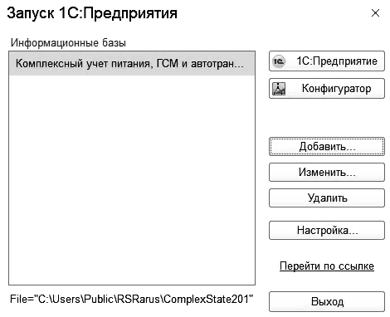

3.2. Подключение модуля к информационной базе
Модуль «1С-РАРУС: Комплексный учет питания, ГСМ и автотранспорта для государственных учреждений», редакция 2 поставляется фирмой–производителем уже включенным в последний релиз конфигурации «Бухгалтерия государственного учреждения». Поэтому подключение модуля к Вашей рабочей конфигурации производится простым объединением конфигураций.
Если в Вашу конфигурацию вносились изменения, то Вам необходимо обратится к разработчику или к обслуживающей Вас фирме 1С: Франчайзи.
В случае самостоятельного подключения конфигурации необходимо действовать следующим образом:
- Установите шаблон конфигурации с компакт–диска комплекта поставки в каталог шаблонов «1С:Предприятие 8».
- Сделайте архивную копию Вашей информационной базы и конфигурации средствами программ «1С:Предприятие 8» (пункт меню Администрирование – Выгрузить информационную базу… в режиме Конфигуратор). Данная процедура описана в книге «1С:Предприятие 8.3. Конфигурирование и администрирование», поставляемой в комплекте «1С:Предприятие 8.3».
- В режиме Конфигуратор произведите объединение Вашей информационной базы с установленным шаблоном конфигурации:
- откройте конфигурацию (пункт меню Конфигурация – Открыть конфигурацию);
- для конфигурации включите возможность изменений. Используя пункт меню Конфигурация – Поддержка – Настройка поддержки…, откройте диалог Настройка поддержки и нажмите кнопку Включить возможность изменения. Затем в открывшемся окне подтвердите продолжение действий нажатием кнопки Да.
Производится изменение режима обновления конфигураций. После этого закройте окно настройки поддержки;
- нажатием кнопки (Обновить конфигурацию базы данных) или клавиши F7 произведите обновление конфигурации базы данных;
- в пункте меню Конфигурация выберите подпункт Сравнить, объединить с конфигурацией из файла…. В окне выбора файла укажите файл 1cv8.cf установленного шаблона конфигурации (по умолчанию он находится в <каталог шаблонов 1С:Предприятия 8> \RSRarus\ComplexState20\<номер версии> – обычно в каталоге C:\Program Files\1cv82\tmplts\RSRarus\ComplexState20) и нажмите кнопку Открыть. Производится анализ конфигураций и выводится сообщение о возможности объединения с постановкой на поддержку с конфигурацией РарусКомплексныйУчетГос поставщика Фирма «1С-РАРУС». Нажимаем кнопку Да.
После этого открывается диалог Сравнение, объединение…. Для запуска обновления нажмите кнопку Выполнить.
Производится объединение конфигураций.
- в пункте меню Конфигурация выберите подпункт Загрузить конфигурацию из файла. В окне выбора файла укажите файл 1cv8.cf, на который производилось обновление, и нажмите кнопку Открыть. Производится анализ конфигураций и выводится сообщение о том, что текущая конфигурация не пустая, что при загрузке текущей конфигурации будет произведена полная замена текущей конфигурации на загружаемую без сравнения и объединения. На данное сообщение нажимаем кнопку Да.
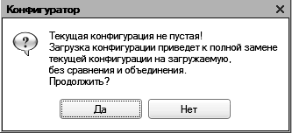
После окончания процесса замены проведите обновление конфигурации базы данных, нажав кнопку (Обновить конфигурацию базы данных) или клавишу F7. Проводится анализ изменений. Если были обнаружены изменения, требующие реструктуризации базы данных, то на экран выводится диалог Реорганизация информации со списком таких изменений для подтверждения обновления. Для подтверждения сохранения нажмите кнопку Принять.

3.3. Обновление информационной базы
«1С-РАРУС: Комплексный учет питания, ГСМ и автотранспорта для государственных учреждений», редакция 2 поставляется фирмой-производителем уже включенным в последний релиз конфигурации «Бухгалтерия государственного учреждения».
Если в Вашу конфигурацию вносились изменения, то Вам необходимо обратится к разработчику или к обслуживающей Вас фирме 1С: Франчайзи.
В случае самостоятельного обновления конфигурации необходимо действовать следующим образом:
- Сделайте архивную копию Вашей информационной базы и конфигурации средствами программ «1С:Предприятие 8.3» (пункт меню Администрирование - Выгрузить информационную базу… в режиме Конфигуратор). Данная процедура описана в книге «1С:Предприятие 8.3. Конфигурирование и администрирование», поставляемой в комплекте «1С:Предприятие 8.3».
- Установите шаблон конфигурации с компакт-диска комплекта поставки в каталог шаблонов «1С:Предприятие 8.3».
- В режиме Конфигуратор произведите объединение вашей информационной базы с установленным шаблоном конфигурации:
- в окне выбора информационной базы выберите нужную базу и нажмите кнопку Конфигуратор;
- откройте конфигурацию (пункт меню Конфигурация - Открыть конфигурацию);
- вызовите режим Обновление конфигураций с помощью пункта меню Конфигурация – Поддержка - Обновить конфигурацию;
- в диалоге выбора обновления в качестве источника обновления укажите Доступные обновления, после чего выберите нужное обновление в соответствующем списке;
- если в списке обновлений необходимое обновление отсутствует, то в диалоге выбора обновления в качестве источника обновления укажите Файл обновления, после чего выберите нужный файл обновления;
- в окне Обновление конфигураций нажмите кнопку OK для продолжения обновления конфигурации;
- после завершения будет открыто окно Конфигурация, содержащее конфигурацию с внесенными изменениями. Выполните сохранение конфигурации.

